目录

Linux系统精讲 2

Linux系统入门 2

Linux简介 2

系统介绍 2

为什么要学习Linux？ 3

Linux的优点 4

Windows下Linux虚拟机的安装与启动 4

ls命令 8

echo命令 9

cd命令 10

head命令 11

tail命令 12

ps命令 14

cp命令 15

rm命令 17

Linux开发入门 18

开发环境搭建 18

创建Linux控制台项目 20

Linux标准库函数 27

网络编程基础 44

linux系统编程：进程 101

linux系统编程：线程 132

I/O复用 151

动态库项目 170

什么是动态库？ 170

动态库的作用？ 170

Windows下动态库项目的创建 170

Linux下动态库的项目的创建 170

动态库的直接加载 170

动态库的手动加载与卸载 170

动态更换动态库的实例 170

静态库项目 170

什么是静态库？ 170

静态库的作用？ 170

Windows下静态库项目的创建 170

Linux下静态库项目的创建 170

Windows下静态库的导入 170

Linux下静态库的导入 170

Windows下静态库开发示例 170

Linux下静态库开发示例 171

Makefile入门 171

为什么需要Makefile？ 171

Makefile 宏 173

Makefile 定义依赖性 176

Makefile 定义规则 177

Makefile的隐含规则 178

Makefile 自定义后缀规则 179

Makefile 指令 180

Makefile 文件重新编译 183

Makefile 其他功能 184

makefile 例子 187

CMake入门 187

# Linux系统精讲

## Linux系统入门

### Linux简介

### 系统介绍

开源的发行版本

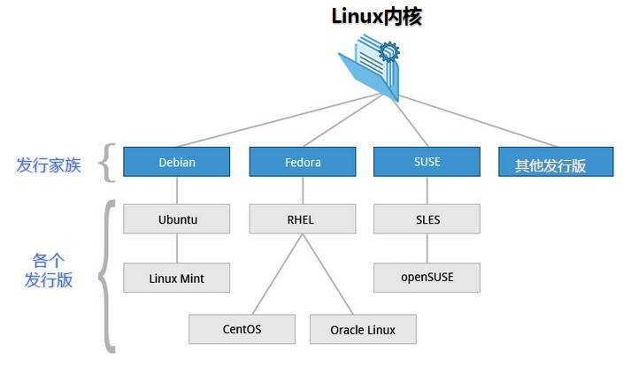

Linux系统族谱

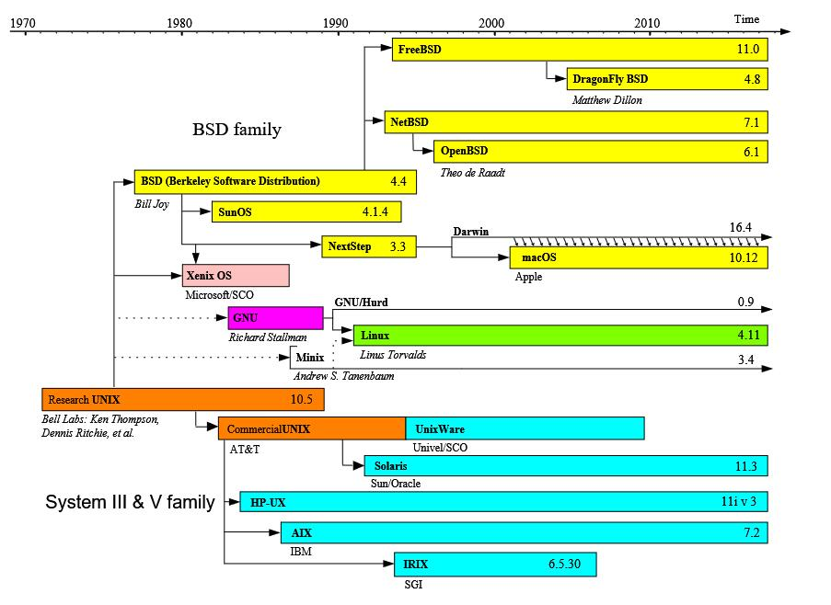

那些知名的Linux系统



Ubuntu、RedHat、CentOS、Debian、Fedora、SuSE、OpenSUSE、Arch Linux、SolusOS 等

### 为什么要学习Linux？

Linux系统在服务器市场的占有率（2016年）

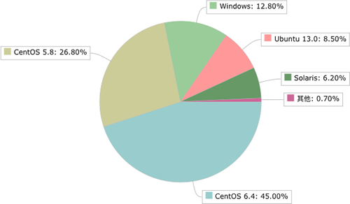

世界上500个最快的超级计算机90％以上运行Linux发行版或变种，包括最快的前10名超级计算机运行的都是基于Linux内核的操作系统。Linux也广泛应用在嵌入式系统上，如手机（Mobile Phone）、平板电脑（Tablet）、路由器（Router）、电视（TV）和电子游戏机等。在移动设备上广泛使用的Android操作系统就是创建在Linux内核之上。

### Linux的优点

1开源免费、可自行修改，对其他开源软件兼容性良好

2多用户访问友好、权限管理方便快捷

3内存管理优秀，可以长期连续运行，系统占用内存低

4工具功能库完善，部署安装方便

### Windows下Linux虚拟机的安装与启动

首先开启开发人员模式

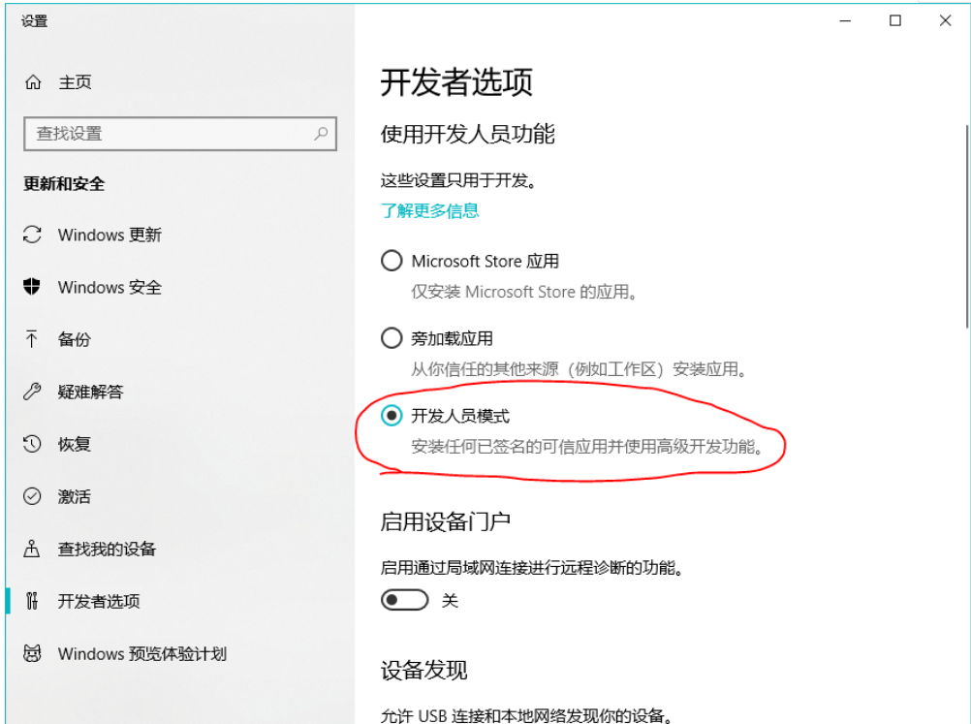

然后启用子系统功能

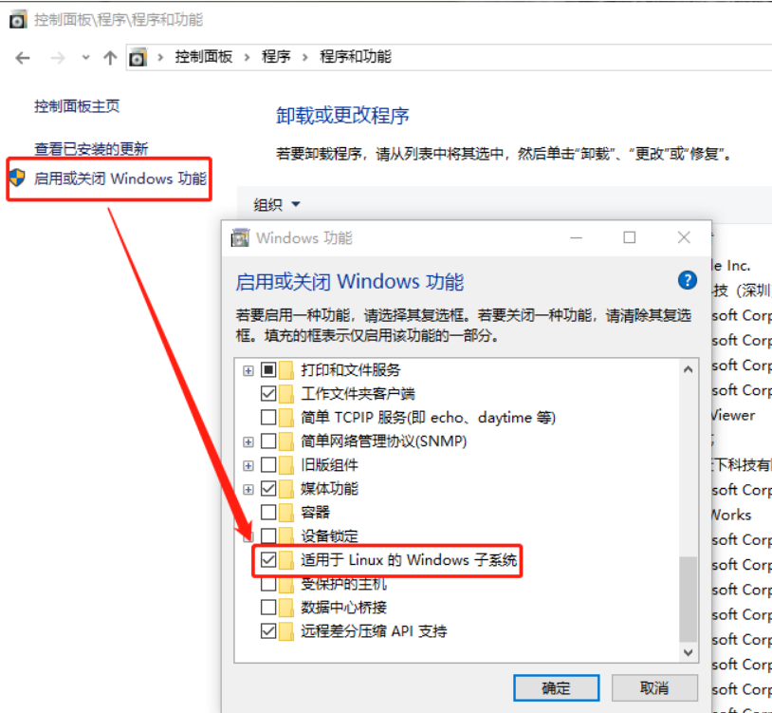

上面的设置打开之后

打开win10的微软应用商店

再搜索Ubuntu



可以看到下面的界面

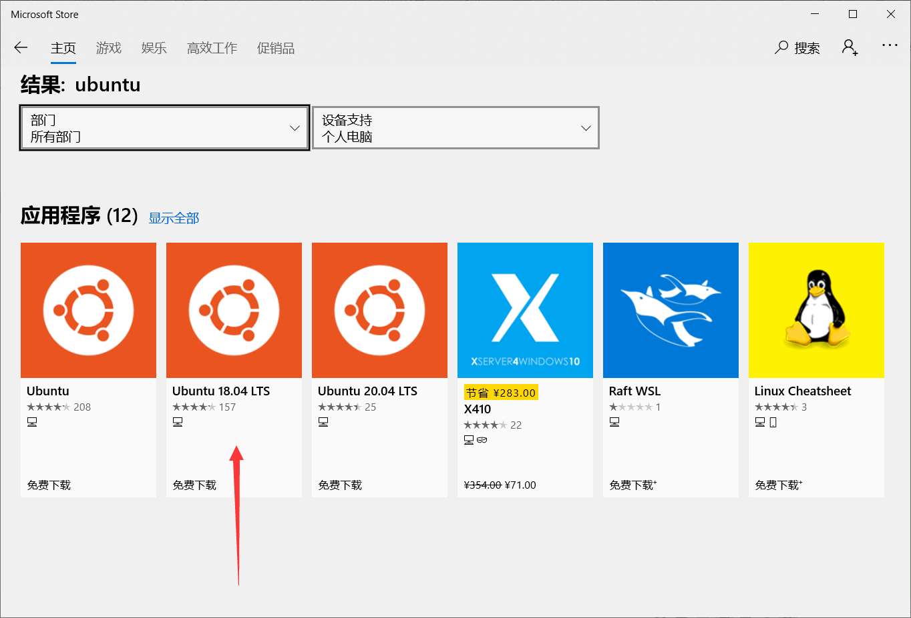

我们这里选择Ubuntu18.04 LTS

LTS表示长期支持版本

不选择20.04是因为该版本太新，一些库可能支持的还不是那么好

另外可能有一些潜在的缺陷

18.04则已经运行两三年了，环境相对更加稳定，支持的库更稳定和丰富

点击18.04后，进入详情页面

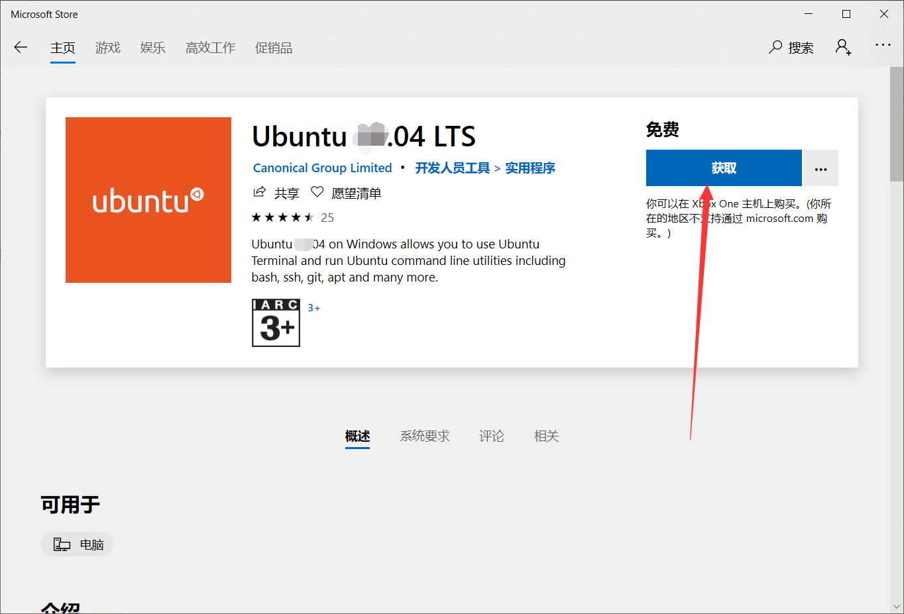

点击获取，即可下载安装该虚拟机

安装完成之后，即可看到如下内容

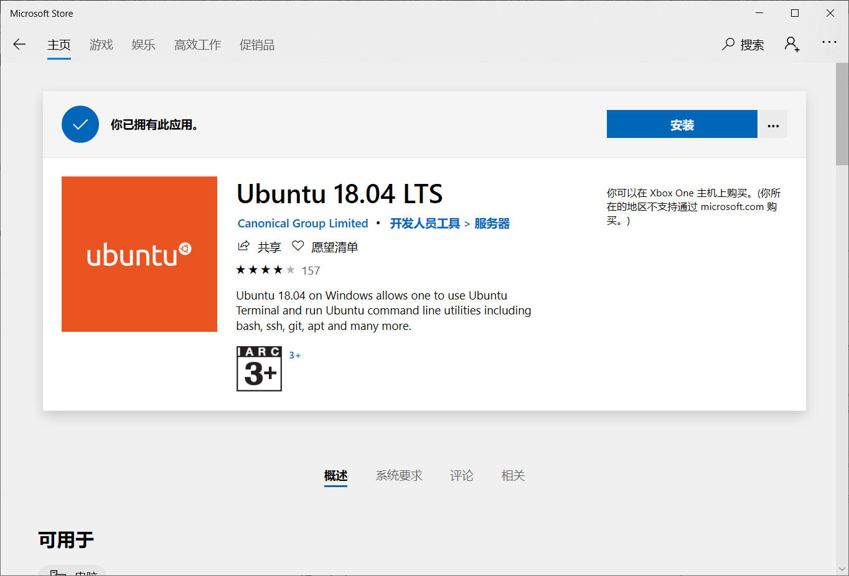

然后即可在开始菜单中

看到如下图标

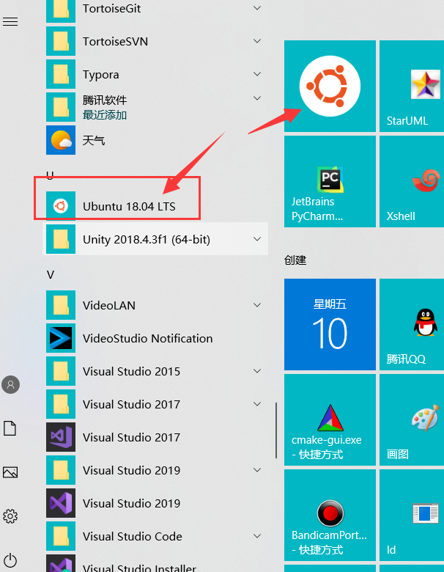

点击图标即可启动Ubuntu子系统

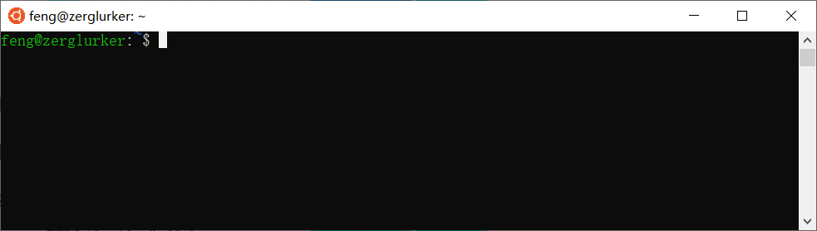

### ls命令

命令ls是list的缩写

其作用是列出指定位置的文件和文件夹

如果没有指定，默认是列出当前位置的文件或者文件夹

常用的参数有

#### -a 列出所有的文件或者文件夹

在Linux系统里面，以 . 开头的文件或者文件夹，一般会被默认视为隐藏的

如果想要查看这些隐藏文件或者文件夹，最好使用-a参数

#### -l 列出详细信息

默认ls只显示名字，并不显示详细信息

加了该参数后，除了会显示名称以外，还会显示文件的权限、所属用户、分组、大小、修改日期

#### -h 增加可读性

默认文件是按照字节为单位显示大小的

加了这个参数后，会附带K、M、G、T等大小后缀

K表示千字节 M表示兆字节 G表示1024兆 T表示1024G

虽然精准度下降了，但是更容易阅读

#### -R 递归访问

默认是显示当前目录下的文件和文件夹

带上R参数后，如果当前目录下有其他文件夹

则会将该文件夹下面的文件和文件夹也显示出来

所以该参数会显示指定位置下的所有文件和文件夹

#### -Q文件名用双引号包裹

这个参数是为了防止某些文件或者文件夹的末尾是空格字符

这样，可以通过双引号，看到文件名实际的长度

### echo命令

#### 显示字符串

echo hello world

或者echo “hello world”

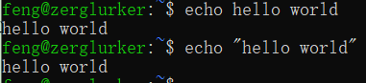

#### 显示转义字符

echo \” 或者 \’ \`

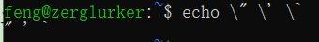

#### 显示变量

echo $PATH

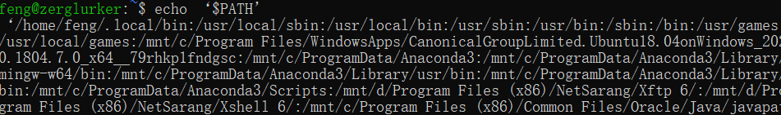

#### 显示换行/不换行

echo -e “\n”换行

echo -e “\c”不换行

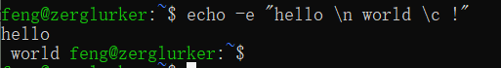

#### 显示原样字符串

echo '$PATH'

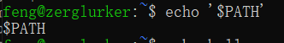

#### 显示命令结果

echo `data`

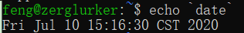

### cd命令

cd 目标路径

change directory

路径可以是绝对路径，也可以是相对路径

除此之外，还有一些特别的符号

比如.表示当前目录

比如..表示上一级目录（也就是父目录）

比如~表示当前用户的用户目录

注意在root用户和普通用户条件下，这个符号是有不同含义的

普通用户~一般是/home/用户名文件夹

但是root用户对应的~是/root文件夹

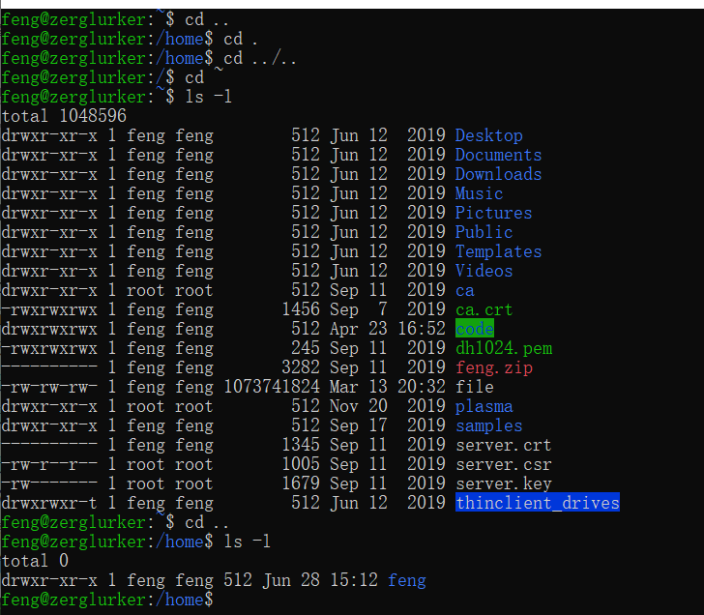

### head命令

#### -c n 显示头部的指定n个字符

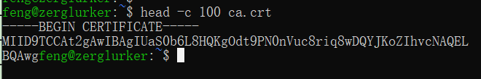

#### -n x 显示头部的指定的x行

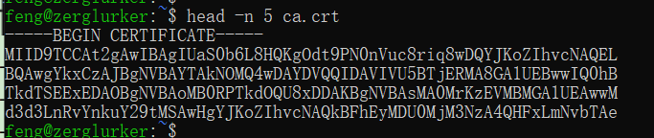

#### -v 显示文件名

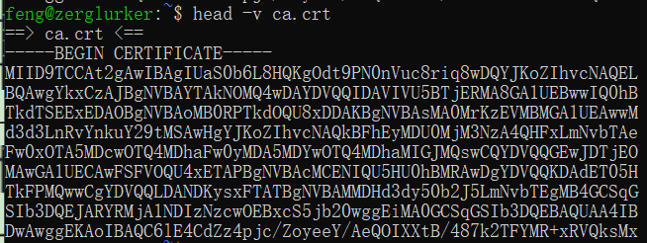

#### -q 不显示文件名

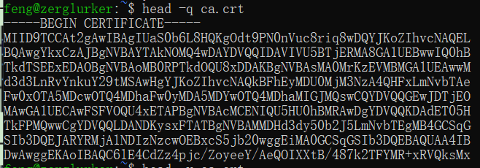

### tail命令

简单命令

显示当前目录pwd

清空窗口 clear

**>**将左边命令的输出，**输入**到右边的文件或者命令

如果右边的文件不存在，则创建一个

**>>**将左边命令的输出，**追加**到右边的文件

如果右边的文件不存在，则创建一个

#### -f 可以不断的更新尾部内容

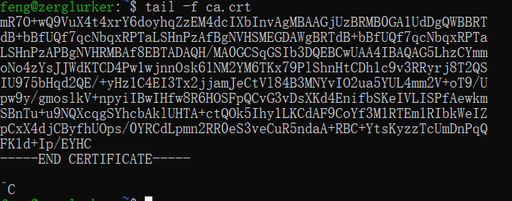

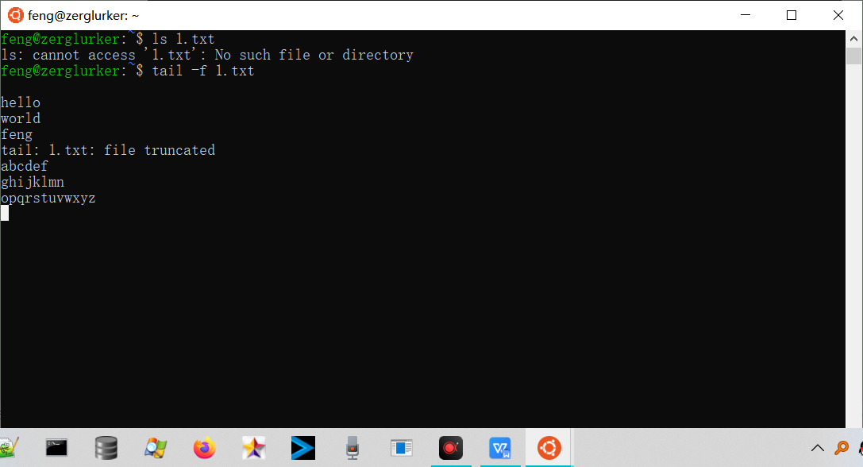

#### -n 显示尾部指定行数的内容

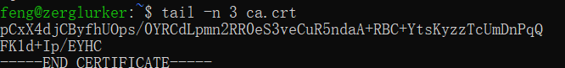

#### -c 显示尾部指定字节的内容

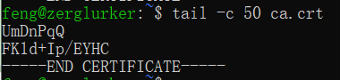

#### -v 显示文件名

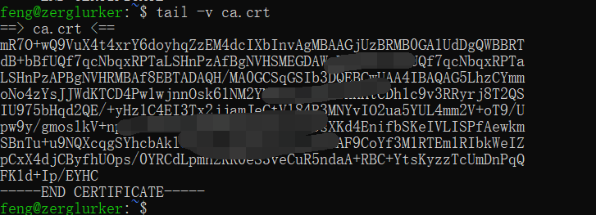

#### -q 不显示文件名（默认）

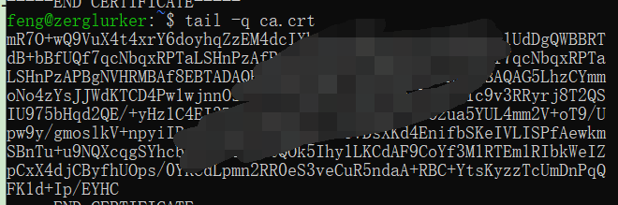

### ps命令

所有进程都是init进程的子进程或者孙进程

#### -Al 显示所有进程的详情和进程名称

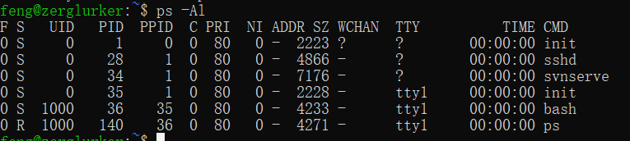

#### -aux 显示所有进程和其启动命令

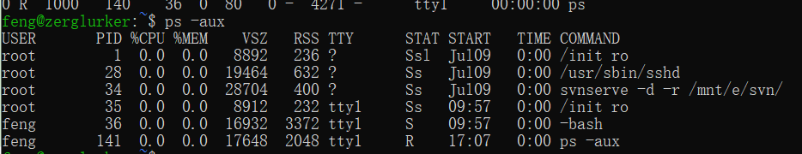

#### 数值项说明

USER 进程所属用户

UID 进程所属用户ID

PID 进程ID

%CPU CPU占用率

%MEM 内存占用率

VSZ 虚拟内存占用大小（其中部分可能在交换文件中）

RSS 实际内存占用大小（RAM占用的大小）

TTY 对应的控制台设备

TIME 进程执行的时间

START 进程开始执行的世界

COMMAND 进程启动执行的命令（带参数）

CMD 进程启动执行的命令（不带参数）

S/STAT 状态 S休眠 R运行 D阻塞 Z僵尸进程 T暂停

PRI 优先级 数值越低，优先级越高，甚至可能为负数

### cp命令

copy复制的缩写

命令用法：cp [参数] 源文件/文件夹 目标文件/文件夹

[]表示可选

sudo命令 提权（提升权限）

mkdir 创建文件夹

#### -a：带属性复制

此选项通常在复制目录时使用，它保留链接、文件属性，并复制目录下的所有内容。其作用等于dpR参数组合。

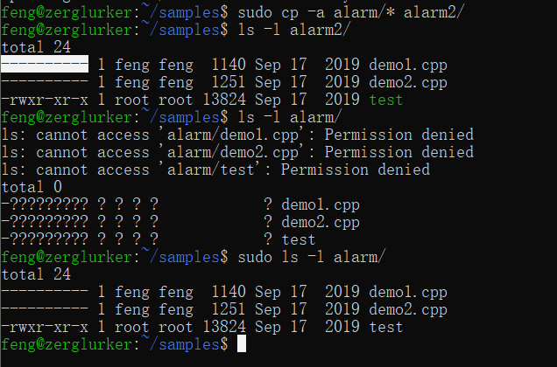

#### -d：复制时保留链接

这里所说的链接相当于Windows系统中的快捷方式。

#### -f：强制覆盖

覆盖已经存在的目标文件而不给出提示

Ubuntu默认是强制覆盖

#### -i：覆盖提示

与-f选项相反，在覆盖目标文件之前给出提示，要求用户确认是否覆盖，回答"y"时目标文件将被覆盖。



#### -p：带权限复制

除复制文件的内容外，还把修改时间和访问权限也复制到新文件中。

#### -r：文件夹复制

若给出的源文件是一个目录文件，此时将复制该目录下所有的子目录和文件。

#### -l：创建链接

不复制文件，只是生成链接文件。

只在部分系统有效

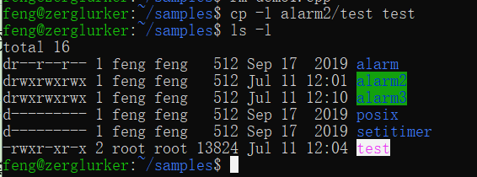

在Ubuntu下没有效果

### rm命令

命令remove的缩写，删除

补充命令：

chmod [-r] 6777（八进制数） 文件/文件夹

110(提权/改组) 111（读写执行） 111（当前用户） 111（其他用户）

#### -i 删除确认

每个被删除的文件都需要确认

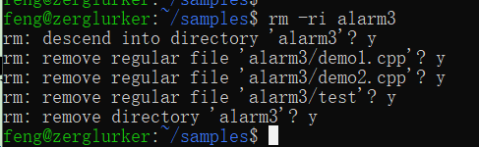

#### -f 强制删除

无需确认就会删除指定的文件

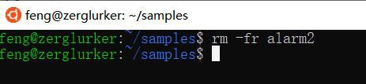

#### -r 目录删除

删除指定文件夹下的所有文件和子文件夹

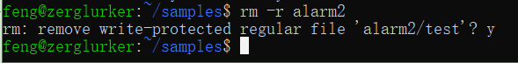

## Linux开发入门

### 开发环境搭建

#### gcc安装

命令：

1 设置root密码：sudo passwd root

注意，请记住这个密码，后面还需要使用

2 进入root账户su

3 安装编译器：apt-get install gcc g++

4 查看当前的gcc g++版本

gcc --version

g++ --version

5 验证一下

g++ -o test main.cpp

./test

#### ssh服务的安装

这个服务用户后续的代码编写和远程运行、调试

命令：

1 安装服务程序：sudo apt install openssh-server

2 安装客户端程序：sudo apt install openssh-client

3 修改配置文件

LoginGraceTime 2m

PermitRootLogin yes

PubkeyAuthentication yes

PasswordAuthentication yes

ChallengeResponseAuthentication no

UsePAM yes

X11Forwarding yes

PrintMotd no

AcceptEnv LANG LC_*

Subsystem sftp /usr/lib/openssh/sftp-server

红色内容是要修改的地方

其他地方请自行比对

如果不一致，请参考上面的文档

4 启动服务

可以直接输入命令行：

C:\Windows\System32\bash.exe -c "sudo service ssh start"

进行启动

也可以建立一个bat文件

将上面这个命令写入其中

然后放入文件夹

C:\ProgramData\Microsoft\Windows\Start Menu\Programs\StartUp

或者

C:\Users\你的用户名\AppData\Roaming\Microsoft\Windows\Start Menu\Programs\Startup

蓝色部分填你的用户名

点击开始菜单，将鼠标停在用户名图标处

用户名会自动展示出来

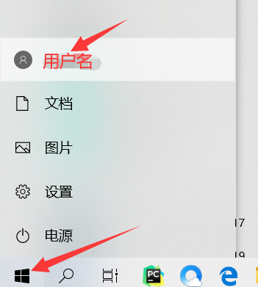

这样开机后就可以自动启动ssh服务了

### 创建Linux控制台项目

启动VS2019

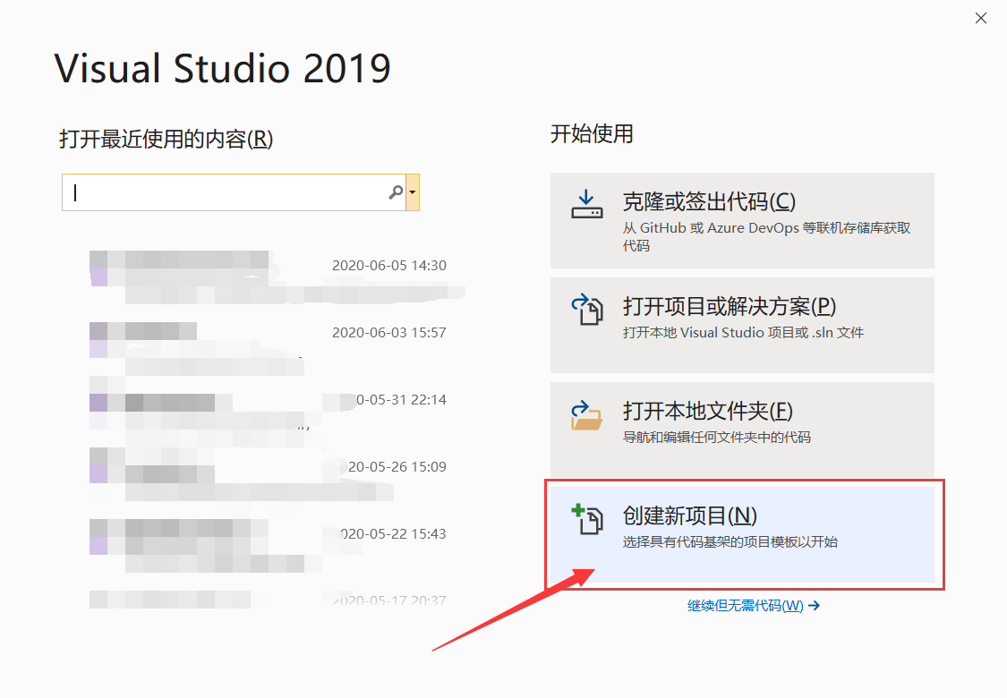

在项目选择页面点击 创建新项目

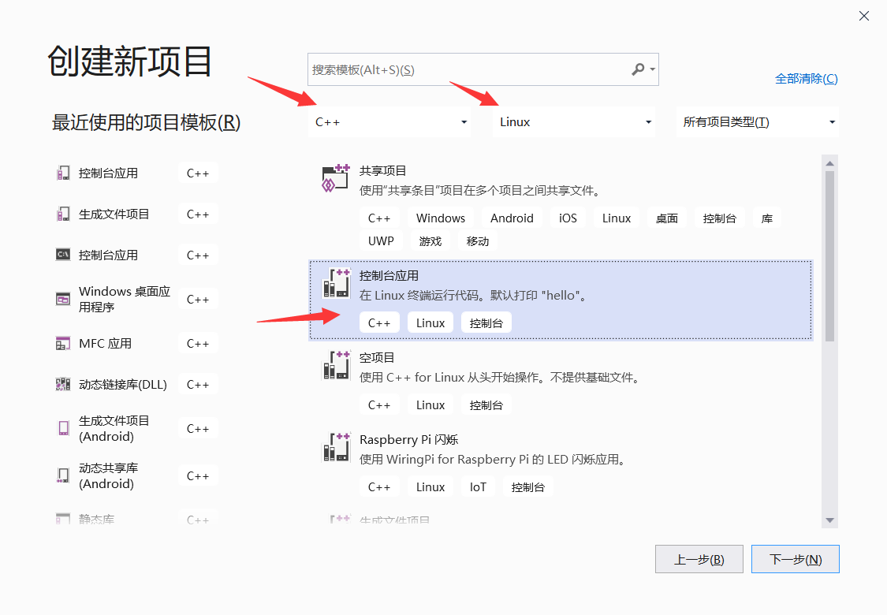

在创建新项目页面

选择C++、Linux

并在下面选择控制台应用

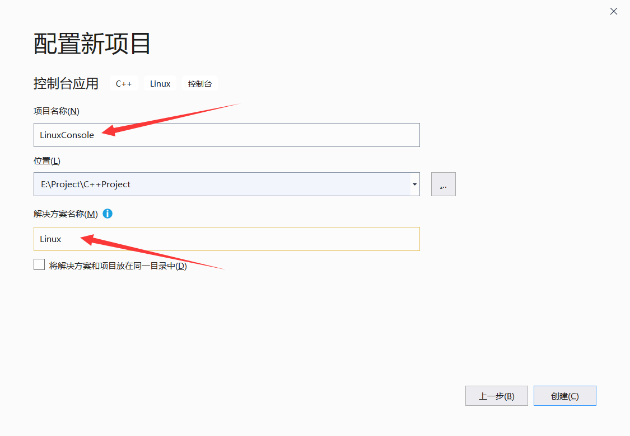

输入项目名称和解决方案名称

点击创建



进入上面的界面之后

注意x64这里，由于目前绝大多数的Linux系统都是64位的

所以这里要依据你使用的Linux系统来选择

如果是按照前面的内容来安装的

这里选择x64

如果不清楚，也没有关系

这里可以随时修改

我们先连接上Linux系统再说

在菜单中的工具一栏找到选项

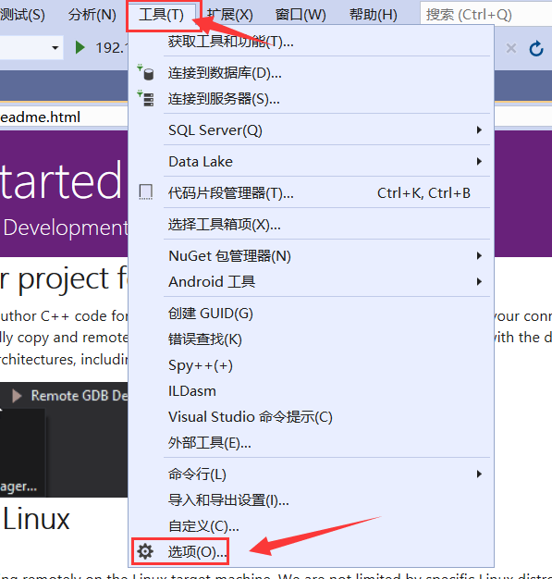

找到 跨平台这一栏

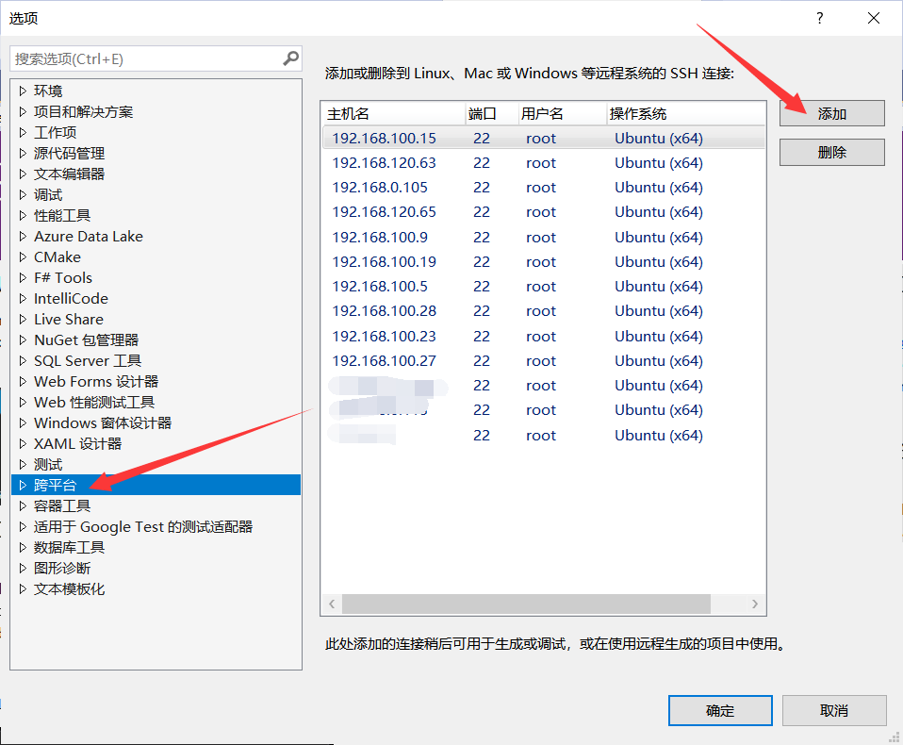

在右边有一个添加按钮

对于新用户，我们需要添加

对于有连接记录的用户，可以略过此步骤

没有的同学可以填入下面的内容

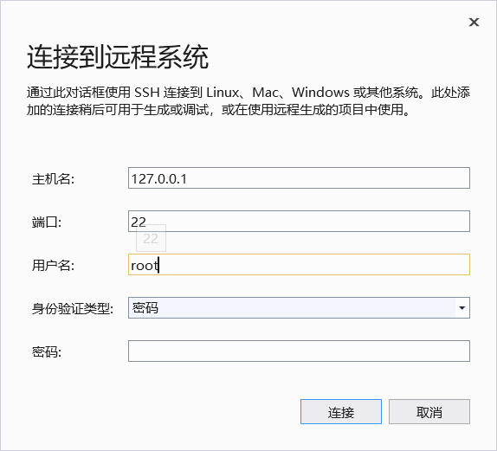

主机名一般填IP，如果你是远程服务器，有自己的域名，也可以填域名

端口没有特别情况，都是填22

然后填入用户名root

密码则是前面安装gcc的时候设置的那个密码

成功添加后，则可以看到这样的信息



此时再打开项目属性

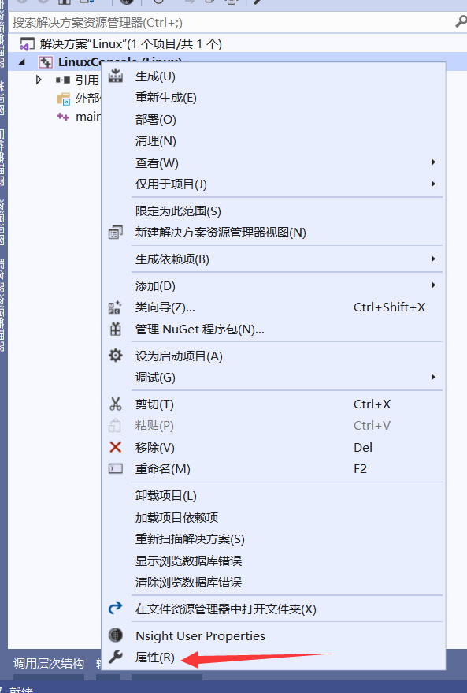

这个时候在常规 远程生成计算机里面，就可以找到我们的编译计算机了

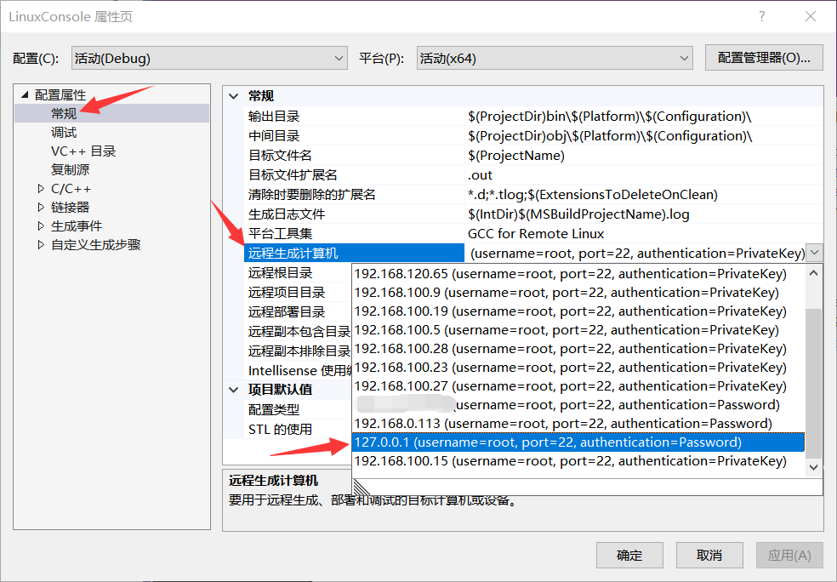

选择这个计算机后

点击确认

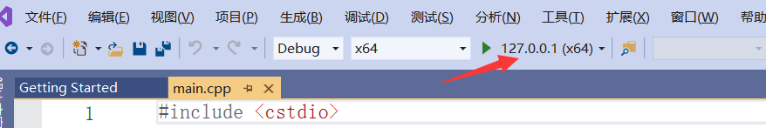

这里现在就指向我们的本地计算机了

选择生成，生成解决方案

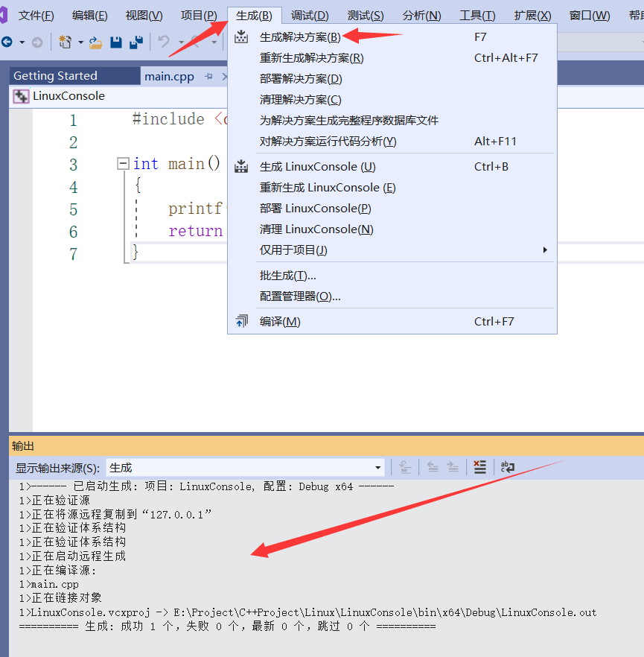

就可以看到编译过程了

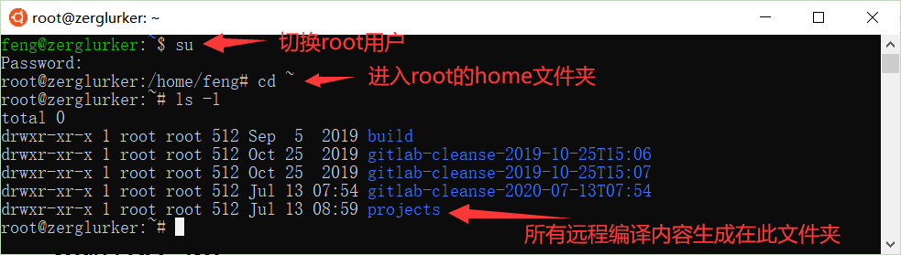

生成的文件，可以在Ubuntu的root的home下找到

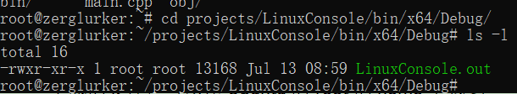

通过输入./LinuxConsole.out

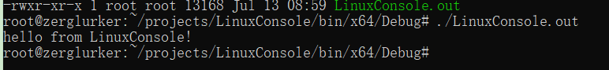

我们可以看到程序的运行结果

现在你甚至可以在win10的vs2019下，对Linux程序进行调试了

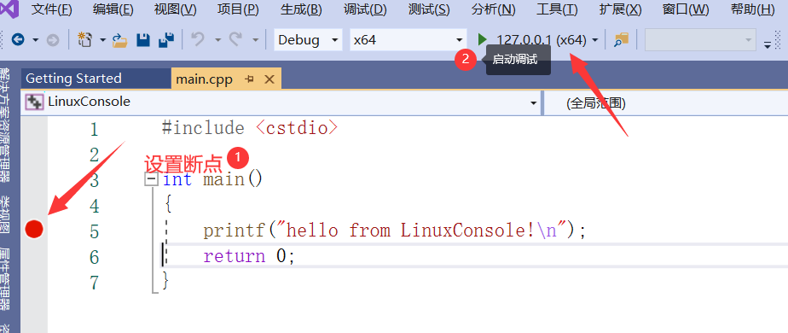

启动后如下图

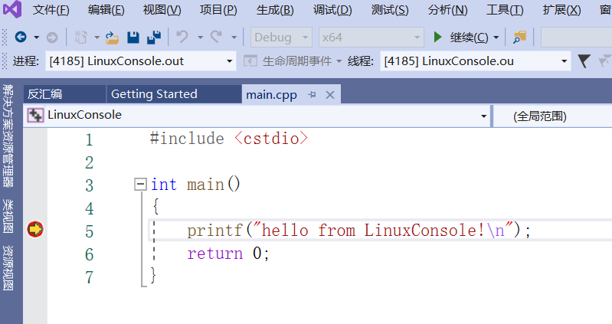

这样你在Linux下的开发，和在Windows下开发

就几乎没有什么区别了

### Linux标准库函数

#### 字符串函数

头文件<ctype.h>

测试字符是否为英文字母或数字:

int isalnum(int c)  
测试字符是否为英文字母:

int isalpha(int c)  
测试字符是否为ASCII码字符:

int isascii(int c)  
测试字符是否为空格字符:

int isblank(int c)  
测试字符是否为ASCII码的控制字符:

int iscntrl(int c)  
测试字符是否为阿拉伯数字:

int isdigit(int c)(int c)  
测试字符是否为可打印字符:

int isgraph(int c)  
测试字符是否为小写英文字母:

int islower(int c)  
测试字符是否为可打印字符:

int isprint(int c)  
测试字符是否为空格字符:

int isspace(int c)  
测试字符是否为标点符号或特殊符号:

int ispunct(int c)  
测试字符是否为大写英文字母:

int isupper(int c)  
测试字符是否为16进制数字:

int isxdigit(int c)

#### 数据转换函数

头文件<stdlib.h>

将字符串转换成浮点型数:

double atof(const char*)

将字符串转换成整型数:

int atoi(const char*)

将字符串转换成长整型数:

long int atol(const char*)

将字符串转换成64位整数（C++11）

long long int atoll ( const char * str )

将字符串转换成整数

long int strtol (const char* str, char** endptr, int base)

将字符串转换成无符号整数

unsigned long int strtoul (const char* str, char** endptr, int base)

将字符串转换成长整数（C++11）

long long int strtoll (const char* str, char** endptr, int base)

将字符串转换成无符号长整数（C++11）

unsigned long long int strtoull (const char* str, char** endptr, int base)

将字符串转换成浮点数（C++11）

float strtof (const char* str, char** endptr)

将字符串转换成双精度数

double strtod (const char* str, char** endptr)

将字符串转换成长双精度数（C++11）

long double strtold (const char* str, char** endptr)

将浮点型数转换成字符串:

char* ecvt(double value, int ndigit, int *decpt, int *sign)  
ndigit指的是全部的有效位数

将浮点型数转换为字符串:

char *fcvt(double value, int ndigit, int *decpt, int *sign)

ndigit指的是小数点之后的有效位数

将浮点型数转换为字符串:

char *gcvt(double value, int ndigit, char *buf)

ndigit指的是最大有效位数

#### 格式化输入输出函数

格式化输出数据：

int printf(const char *format, ...)

格式化输出数据：

int vprintf(const char *format, va_list arg)

格式化字符串输入：

int scanf(const char *format, ...)

1 空格是默认的分隔符

2 部分数据格式是可以自动正确分割的

但是整数和小数之间，需要手动分割（使用空格）

3 格式字符串里面的空格，可有可无

但是如果使用了其他分隔符，则在输入的时候，必须对应输入分隔符

4 待输入变量，一定要取地址

格式化字符串复制：

int sprintf(char *str, const char *format, ...)

int snprintf(char *str, size_t size, const char *format, ...)

格式化字符串输入：

int sscanf(const char *str, const char *format, ...)

格式化字符串复制：

int vsnprintf (char * s, size_t n, const char * format, va_list arg );

int vsprintf(char *str, const char *format, va_list arg)

格式化字符串输入：

int vsscanf ( const char * s, const char * format, va_list arg );

格式化输出数据至文件：

int vfprintf ( FILE * stream, const char * format, va_list arg )

格式化文件字符串输入：

int vfscanf ( FILE * stream, const char * format, va_list arg )

格式化输出数据至文件：

int fprintf(FILE *stream, const char *format, ...)

格式化文件字符串输入：

int fscanf(FILE *stream, const char *format, ...)

#### 权限控制函数

Linux权限说明：

设置用户权限 S提权和降权

设置组权限 s修改我当前的组

仅所有者可删除权限 t

读取权限 r 4

写入权限 w 2

执行权限 x 1

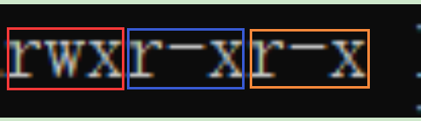

所有者 红色方框内的权限

所在组 蓝色方框内的权限

其他组 橙色方框内的权限

对进程也是有效的

对内存也是有效的

**Linux下面一切都是文件**

头文件：

<unistd.h>

<sys/types.h>

取得有效的用户识别码：

uid_t geteuid(void)

取得真实的用户识别码：

uid_t getuid(void)

**真实的用户**：当下程序所拥有的用户状态*

有效的用户：程序启动时所拥有的用户状态

程序在运行的时候，用户权限是可以发生改变的

0 root 最高权限

1000~10000（不包含10000） system 数据库 服务 tty 保留的用户

10000（包含）以上，其他用户

Android 每个应用会分配一个用户 （系统应用例外）

取得有效的组识别码：

gid_t getegid(void)  
取得真实的组识别码：

gid_t getgid(void)

以下的内容，需要对应的权限

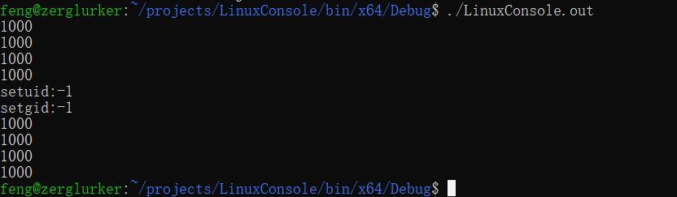

1权限不足，无法产生效果

2提权需要该文件属于高级别的用户或者用户组，即有效用户有更高的权限

或者，以更高权限的用户来执行

|  |  |  |
| --- | --- | --- |
| 真实用户高权限 | 有效用户高权限 | 可以提权 |
| 真实用户高权限 | 有效用户低权限 | 可以提权 |
| 真实用户低权限 | 有效用户高权限 | 可以提权 |
| 真实用户低权限 | 有效用户低权限 | 不可提权 |

设置真实的用户识别码：

int setuid(uid_t uid)

设置有效的用户识别码：

int seteuid(uid_t uid)

设置真实及有效的用户识别码：

int setreuid(uid_t ruid, uid_t euid)

设置真实及有效的组识别码：

int setregid(gid_t rgid, gid_t egid)

设置有效的组识别码：

int setegid(gid_t egid)  
设置真实的组识别码：

int setgid(gid_t gid)

创建会话ID：

pid_t setsid(void)

守护进程的关键调用函数

**用户和组要有足够的权限**

如何获取权限：

1 以高权限用户来启动

2 有能力提权

**创建新会话**

当前进程只能是子进程才能够调用成功

#### I/O函数

I/O = Input/Output=输入/输出=写入/读取==>文件有很大的关系

头文件

<sys/types.h>

<sys/stat.h>

<fcntl.h>

打开文件：

int open(const char *pathname,int flags**, mode_t mode**)

int open(const char* path,int flags,...)

flags：多个标志用|符号连接

**O_RDONLY**: 只读打开

**O_WRONLY**: 只写打开

**O_RDWR**: 读，写打开

O_CREAT: 若文件不存在，则创建它，需要使用mode选项。来指明新文件的访问权限

O_APPEND: 追加写，如果文件已经有内容，这次打开文件所写的数据附加到文件的末尾而不覆盖原来的内容

mode：多个标志用|符号连接

S_IRUSR S_IWUSR S_IXUSR 所有者的读写执行 User

S_IRGRP S_IWGRP S_IXGRP 所属组的读写执行 Group

S_IROTH S_IWOTH S_IXOTH 其他用户的读写执行 Other

创建文件：

int creat(const char *pathname, mode_t mode)

文件的最主要的操作：**打开、读取、写入、关闭**

头文件

<unistd.h>

从打开的文件读取文件数据

ssize_t read(int fd, void *buf, size_t count)

char buffer[4096]=””;

read(fd,buffer,sizeof(buffer));

read(fd,buffer+256,sizeof(buffer));

允许你把多个不同文件的数据，读入到同一个缓冲区

网络读取缓冲区

指向结构体（用于文件格式解析）ELF文件格式

还可以用于网络数据包的解析

从打开的文件写入文件数据

ssize_t write(int fd, const void *buf, size_t count)

fd可以是网络、串口、文件、内存、其他设备

可以同一个内存段的不同部分，保存到不同的文件中

关闭文件

int close(int fd)

Linux（或者其他操作系统）当中可以同时打开的文件数量，是有限的

一般来讲是4096个文件（验证方法，待网络编程学习完成之后）

复制文件描述符：

int dup(int oldfd)

输出重定向

复制文件描述符到新的文件描述符中去

int dup2(int oldfd, int newfd)

文件重定向

文件数据同步（将缓存中的数据写入磁盘）

int fsync(int fd)

文件读写位置修改

<sys/types.h>

<unistd.h>

off_t lseek(int fd, off_t offset, int whence)

whence：

SEEK_SET 参数offset 即为新的读写位置.不能为负数

SEEK_CUR 以目前的读写位置往后增加offset 个位移量.

SEEK_END 将读写位置指向文件尾后再增加offset 个位移量.

当whence 值为SEEK_CUR 或 SEEK_END 时, 参数offet 允许负值的出现.

<stdlib.h>

int mkstemp(char *template)

template：前缀XXXXXX

前缀任意字母

后缀必须是六个X

文件是临时的，不保证数据长期有效

文件锁操作

<sys/file.h>

int flock(int fd, int operation)

operation：

LOCK_SH 建立共享锁定。多个**进程（程序）**可同时对同一个文件作共享锁定。

LOCK_EX 建立互斥锁定。一个文件同时只有一个互斥锁定。

LOCK_UN 解除文件锁定状态。**文件被关闭的时候，自动解锁**。可能存在时差

LOCK_NB 无法建立锁定时，此操作可不被阻断，马上返回进程。通常与LOCK_SH或LOCK_EX 做OR(|)组合。NonBlock

应用：

1 防止文件被篡改导致冲突

2 防止程序多实例，要用到LOCK_NB标志来添加锁定

3 多个程序竞争文件控制权（消息分发、文件处理）

文件控制control=cntl

打开、关闭、读取、写入、控制

<fcntl.h>

int fcntl(int fd, int cmd, ... /* arg */ )

int fcntl(int fd, int cmd)

int fcntl(int fd, int cmd, long arg)

int fcntl(int fd, int cmd, struct flock *lock) ==> F_GETLK F_SETLK

F_DUPFD用来查找大于或等于参数arg的最小且仍未使用的文件描述符，并且复制参数fd的文件描述符。执行成功则返回新复制的文件描述符。新描述符与fd共享同一文件表项，但是新描述符有它自己的一套文件描述符标志，其中FD_CLOEXEC文件描述符标志被清除。请参考dup2()。

F_GETFD取得close-on-exec标志。若此标志的FD_CLOEXEC位为0，代表在调用exec()相关函数时文件将不会关闭。管道

F_SETFD 设置close-on-exec 标志。该标志以参数arg 的FD_CLOEXEC位决定。

F_GETFL（FL=Flags） 取得文件描述符状态标志，此标志为open（）的参数flags。

F_SETFL 设置文件描述符状态标志，参数arg为新标志，但只允许O_APPEND、O_NONBLOCK和O_ASYNC位的改变，其他位的改变将不受影响。

F_GETLK（LK=Lock） 取得文件锁定的状态。

F_SETLK 设置文件锁定的状态。此时flcok 结构的l_type 值必须是F_RDLCK、F_WRLCK或F_UNLCK。如果无法建立锁定，则返回-1，错误代码为EACCES 或EAGAIN。

F_SETLKW（wait） F_SETLK 作用相同，但是无法建立锁定时，此调用会一直等到锁定动作成功为止。若在等待锁定的过程中被信号中断时，会立即返回-1，错误代码为EINTR。

#### 进程控制函数

进程是操作系统调度的一个最小的单位

执行文件：

<unistd.h>

int **exec**l(const char *path, const char *arg, ...)

int **exec**l**p**(const char *file, const char *arg, ...)

int **exec**l**e**(const char *path, const char *arg, ..., char * const envp[])

int **execv**(const char *path, char *const argv[])

int **execvp**(const char *file, char *const argv[])

int **execve**(const char * filename,char * const argv[ ],char * const envp[ ])内核级别调用

l进程执行的参数，以可变参数的形式给出的，这些参数以NULL为最后一个参数

p进程函数会将当前的PATH作为一个参考环境变量

e进程函数会需要用户来设置这个环境变量

v进程函数会用参数数组来传递argv，数组的最后一个成员必须是NULL

建立一个新的进程：

pid_t fork( void)

返回值：

大于0的数，此时就是父进程

等于0的数，此时就是子进程

小于0的数，表示调用失败

进程数量是有限的1~32768/32767/65535

以异常方式结束进程：

void abort(void)  
若测试的条件不成立则终止进程：

void assert(int expression)  
正常结束进程：

void exit(int status)  
结束进程执行：

void _exit(int status)

设置程序正常结束前调用的函数：

int atexit(void (*func)(void))

设置程序正常结束前调用的函数：

int on_exit(void (* function)(int,void*),void *arg)

保存目前堆栈环境：

int setjmp(jmp_buf environment)

jmp_buf存储的是寄存器信息  
保存目前堆栈环境：

int sigsetjmp(sigjmp_buf env, int savemask)

上下文：堆栈、当前寄存器、当前的状态（线程，进程）、下一条指令的位置、栈内存地址

跳转到原先setjmp保存的堆栈环境：

void longjmp(jmp_buf environment, int value)

改变进程优先顺序：跳转到原先sigsetjmp保存的堆栈环境

void siglongjmp(sigjmp_buf env, int val)  
  
  
取得进程组识别码：

pid_t getpgid(pid_t pid)

取得当前进程组识别码：

pid_t getpgrp(void)

取得进程识别码：

pid_t getpid(void)

取得父进程的进程识别码：

pid_t getppid(void)

取得程序进程执行优先权：

int getpriority(int which,int who)

设置进程组识别码：

int setpgid(pid_t pid,pid_t pgid)

设置进程组识别码：

int setpgrp(void);

设置程序进程执行优先权：

int setpriority(int which,int who, int prio)

改变进程优先级：

int nice(int inc)

修改优先级，需要权限（这个一般只有效用户的权限）

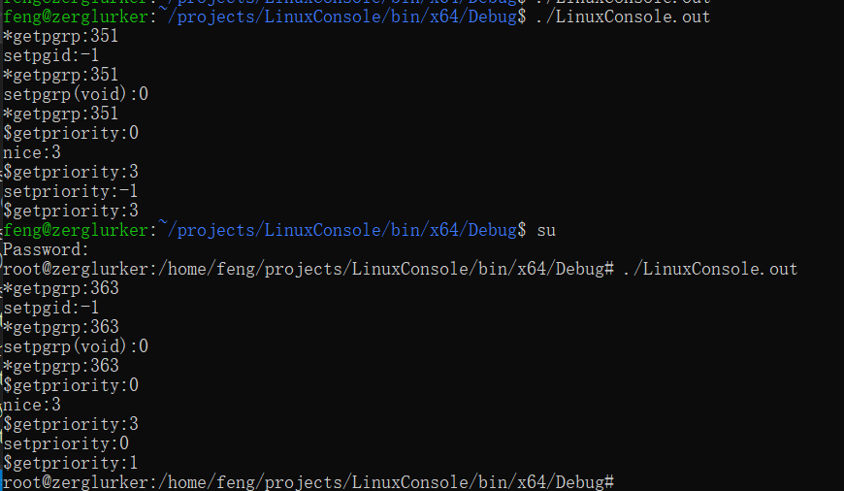  
  
执行shell命令：

<stdlib.h>

int system(char *command)

等待子进程中断或结束：

<sys/types.h>

<sys/wait.h>

等待子进程的状态

int wait(int *status)

一般来讲是和fork配套使用

先调用fork，然后调用wait（父进程）

子进程销毁，会向父进程报告(发送SIGCHILD)

如果父进程没有接收这个报告

则子进程可能成为**僵尸进程**（会占用进程ID——pid）

程序最怕的就是不可控

等待子进程中断或结束：

pid_t waitpid(pid_t pid,int * status,int options)

options:

WNOHANG 非阻塞

WUNTRACED 被调试

WCONTINUED 发生了信号导致进程暂停 SIGSTOP SIGPAUSE SIGCONT

status:

WIFEXITED(status)

WEXITSTATUS(status)

WIFSIGNALED(status)

WTERMSIG(status)

WIFSTOPPED(status)

WSTOPSIG(status)

#### 文件和目录函数

文件操作函数

打开文件：

FILE* fopen(const char * path,const char * mode) 不能指定权限

**默认权限：rw-rw-r-- 或者 rw-r--r--**

mode:

只读权限 r 档案

只写权限 w 日志

读写权限 r+ w+

创建 +

追加 a

二进制 b

文本 t（**默认的**）

关闭文件：

int fclose( FILE *fp )

***文件用完之后，必须要关闭***

打开文件：

FILE *freopen( const char *filename, const char *mode, FILE *stream )

文件输出输入重定向

将文件描述词转为文件指针：  
FILE * fdopen(int fildes,const char * mode)

用open函数打开的时候，得到的一个fd

可以把文件描述符fd**转换**为文件指针FILE*

Linux=》**一切皆文件**

返回文件流所使用的文件描述词：

int fileno( FILE *stream )

文件指针FILE* **转换**为文件描述符fd

从文件流读取数据：  
size_t fread( void *buffer, size_t size, size_t count, FILE *stream )

缓冲区：buffer

每次读取的字节数量：size

读取多少次：count

文件指针：stream

柱头、盘片、扇区

由文件中读取一个字符：

int fgetc(FILE *stream)

c=char

由文件中读取一字符串：

char *fgets(char *str, int n, FILE *stream)

s=string

文件必须以t模式打开（不能以二进制模式打开b）

以\0或者\n为终止符或者发现了EOF = End Of File

换行符会被读入到str所指的内存里面

**文件内部是有一个指针的**

会记录上次读/写的位置，读写的位置是分开的，统一记录的

每次读写，都可以改变文件中位置的指针记录

将一指定字符写入文件流中：

int fputc (int c, File *fp)

将一指定的字符串写入文件内：  
int fputs(const char *str, FILE *stream)

遇到str中的\0字符时，终止写入

注意：

**str必须是标准C语言字符串（以0或者空字符为结尾的字符串）**

将数据写至文件流：  
size_t fwrite(const void *ptr, size_t size, size_t nmemb, FILE *stream)

更新缓冲区：

int fflush(FILE *stream)  
**时间消耗是不可控的**

取得文件流的读取位置：  
long ftell(FILE *stream)

移动文件流的读写位置：  
int fseek(FILE *stream, long offset, int fromwhere)

位置fromwhere

SEEK_SET 从文件的开头计算位置 **offset值不可为负数**

SEEK_CUR 从文件的当前位置开始计算 **offset值可为负数**

SEEK_END 从文件的尾部开始计算位置 **offset值可为负数**

**fseek在跳转的时候，和文件实际的大小不一定一样，可以超过实际大小**

取得文件流的读取位置：  
int fgetpos(FILE* stream，fpos_t* pos)  
移动文件流的读写位置：  
int fsetpos(FILE *stream, const fpos_t *pos)

通过修改pos.__pos值来进行跳转

检查文件流是否读到了文件尾：  
int feof(FILE *stream)

feof 文件未到尾部，则为0，否则为非零（1）



**文件读到最后一个字节，并不会触发feof**

**必须要再读取内容，才会触发feof**

清除文件流的错误旗标：

void clearerr(FILE *stream)

获取指定文件的处理错误

int ferror(FILE* stream)

<sys/types.h> 记录宏常量

<sys/stat.h> 文件的状态结构体和相关的宏

<unistd.h> 标准头文件，记录一些函数的定义

创建文件夹：

int mkdir(const char *pathname,mode_t mode);

删除**空文件夹**

int rmdir(const char *pathname);

删除文件或者**空的**文件夹（也是可以删除链接）

int remove(const char *pathname);效果等于rm指令

下面两个接口可以用system函数进行替代

命令：chown 用户.组 目标文件或者文件夹

一般而言，**用户和组的代码，都一样**

比如 root用户它有一个专属的分组，就叫root

比如system用户，对应分组也叫system

比如feng这个用户，对应的分组也叫feng

修改文件或者目录的用户或者组

int chown(const char *path, uid_t owner, gid_t group);

**owner和group一般呢也是一样的**

<sys/stat.h>

修改文件或者目录的权限（需要对应权限）

int chmod(const char *path, mode_t mode);

删除链接（也可以删除文件）

int unlink(const char *pathname);

ln -s 源文件地址 链接文件地址

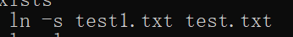



<sys/types.h>

<dirent.h>

打开目录

DIR *opendir(const char *name);

读取目录

struct dirent * readdir(DIR * dir);

关闭目录

int closedir(DIR *dirp);

struct dirent

{

long d_ino; /* inode number 索引节点号 */

off_t d_off; /* offset to this dirent 在目录文件中的偏移 */

unsigned short d_reclen; /* length of this d_name 文件名长 */

unsigned char d_type; /* the type of d_name 文件类型 */

char d_name [NAME_MAX+1]; /* file name (null-terminated) 文件名，最长255字符 */

}

对于d_type：

DT_BLK: 块设备

DT_CHR：字符设备

DT_DIR：目录

DT_LNK：软连接

DT_FIFO：管道

DT_REG：普通文件

DT_SOCK：套接字文件

DT_UNKNOWN：未知

#### printf函数format详解

|  |  |
| --- | --- |
| 格式字符 | 意义 |
| d | 以十进制形式输出带符号整数(正数不输出符号) |
| o | 以八进制形式输出无符号整数(不输出前缀0) |
| x X | 以十六进制形式输出无符号整数(不输出前缀0x) |
| u | 以十进制形式输出无符号整数 |
| f | 以小数形式输出单、双精度实数 |
| E e | 以指数形式输出单、双精度实数 |
| G g | 以%f或%e中较短的输出宽度输出单、双精度实数 |
| c | 输出单个字符 |
| s | 输出字符串 |
| p | 输出指针地址 |
| lu | 32位无符号整数 |
| llu | 64位无符号整数 |

|  |  |
| --- | --- |
| flags（标识） | 描述 |
| - | 在给定的字段宽度内左对齐，默认是右对齐（参见 width 子说明符）。 |
| + | 强制在结果之前显示加号或减号（+ 或 -），即正数前面会显示 + 号。默认情况下，只有负数前面会显示一个 - 号。 |
| 空格 | 如果没有写入任何符号，则在该值前面插入一个空格。 |
| # | 与 o、x 或 X 说明符一起使用时，非零值前面会分别显示 0、0x 或 0X。与 e、E 和 f 一起使用时，会强制输出包含一个小数点，即使后边没有数字时也会显示小数点。默认情况下，如果后边没有数字时候，不会显示显示小数点。与 g 或 G 一起使用时，结果与使用 e 或 E 时相同，但是尾部的零不会被移除。 |
| 0 | 在指定填充 padding 的数字左边放置零（0），而不是空格（参见 width 子说明符）。 |

|  |  |
| --- | --- |
| width（宽度） | 描述 |
| (number) | 要输出的字符的最小数目。如果输出的值短于该数，结果会用空格填充。如果输出的值长于该数，结果不会被截断。 |
| * | 宽度在 format 字符串中未指定，但是会作为附加整数值参数放置于要被格式化的参数之前。 |

|  |  |
| --- | --- |
| .precision（精度） | 描述 |
| .number | 对于整数说明符（d、i、o、u、x、X）：precision 指定了要写入的数字的最小位数。如果写入的值短于该数，结果会用前导零来填充。如果写入的值长于该数，结果不会被截断。精度为 0 意味着不写入任何字符。  对于 e、E 和 f 说明符：要在小数点后输出的小数位数。  对于 g 和 G 说明符：要输出的最大有效位数。  对于 s: 要输出的最大字符数。默认情况下，所有字符都会被输出，直到遇到末尾的空字符。  对于 c 类型：没有任何影响。  当未指定任何精度时，默认为 1。如果指定时不带有一个显式值，则假定为 0。 |
| .* | 精度在 format 字符串中未指定，但是会作为附加整数值参数放置于要被格式化的参数之前。 |

|  |  |
| --- | --- |
| length（长度） | 描述 |
| h | 参数被解释为短整型或无符号短整型（仅适用于整数说明符：i、d、o、u、x 和 X）。 |
| L（小写L） | 参数被解释为长整型或无符号长整型，适用于整数说明符（i、d、o、u、x 和 X）及说明符 c（表示一个宽字符）和 s（表示宽字符字符串）。 |
| L | 参数被解释为长双精度型（仅适用于浮点数说明符：e、E、f、g 和 G）。 |

**附加参数** -- 根据不同的 format 字符串，函数可能需要一系列的附加参数，每个参数包含了一个要被插入的值，替换了 format 参数中指定的每个 % 标签。参数的个数应与 % 标签的个数相同。

#### scanf函数format详解

|  |  |
| --- | --- |
| 参数 | 描述 |
| * | 这是一个可选的星号，表示数据是从流 stream 中读取的，但是可以被忽视，即它不存储在对应的参数中。 |
| width | 这指定了在当前读取操作中读取的最大字符数。 |
| modifiers | 为对应的附加参数所指向的数据指定一个不同于整型（针对 d、i 和 n）、无符号整型（针对 o、u 和 x）或浮点型（针对 e、f 和 g）的大小： h ：短整型（针对 d、i 和 n），或无符号短整型（针对 o、u 和 x） l ：长整型（针对 d、i 和 n），或无符号长整型（针对 o、u 和 x），或双精度型（针对 e、f 和 g） L ：长双精度型（针对 e、f 和 g） |
| type | 一个字符，指定了要被读取的数据类型以及数据读取方式。具体参见下一个表格。 |

|  |  |  |
| --- | --- | --- |
| 类型 | 合格的输入 | 参数的类型 |
| %a、%A | 读入一个浮点值(仅 C99 有效)。 | float * |
| %c | 单个字符：读取下一个字符。如果指定了一个不为 1 的宽度 width，函数会读取 width 个字符，并通过参数传递，把它们存储在数组中连续位置。在末尾不会追加空字符。 | char * |
| %d | 十进制整数：数字前面的 + 或 - 号是可选的。 | int * |
| %e、%E、%f、%F、%g、%G | 浮点数：包含了一个小数点、一个可选的前置符号 + 或 -、一个可选的后置字符 e 或 E，以及一个十进制数字。两个有效的实例 -732.103 和 7.12e4 | float * |
| %lf | 双精度数输入 | double * |
| %i | 读入十进制，八进制，十六进制整数 。 | int * |
| %o | 八进制整数。 | int * |
| %s | 字符串。这将读取连续字符，直到遇到一个空格字符（空格字符可以是空白、换行和制表符）。 | char * |
| %u | 无符号的十进制整数。 | unsigned int * |
| %x、%X | 十六进制整数。 | int * |
| %p | 读入一个指针 。 |  |
| %[] | 扫描字符集合 。 |  |
| %% | 读 % 符号。 |  |

**附加参数** -- 根据不同的 format 字符串，函数可能需要一系列的附加参数，每个参数包含了一个要被插入的值，替换了 format 参数中指定的每个 % 标签。参数的个数应与 % 标签的个数相同。

### 网络编程基础

#### 网络的基本概念

##### 网络的物理结构——数据是如何从一台机器传输到另外一台机器的

主板上的网口

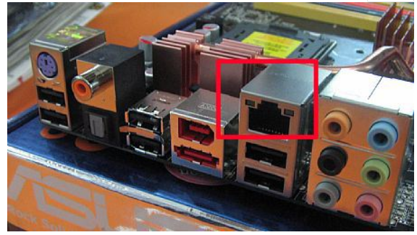

网线和水晶头

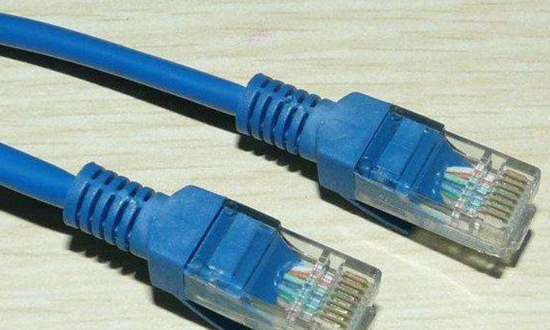

一块独立的网卡

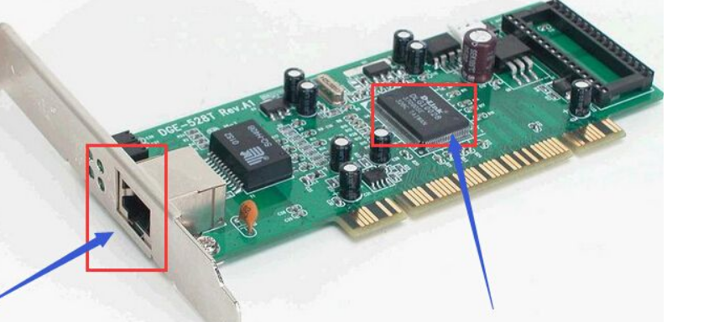

**中断**接口→操作系统→网络数据接收接口就会有数据

常见的网络连接方案

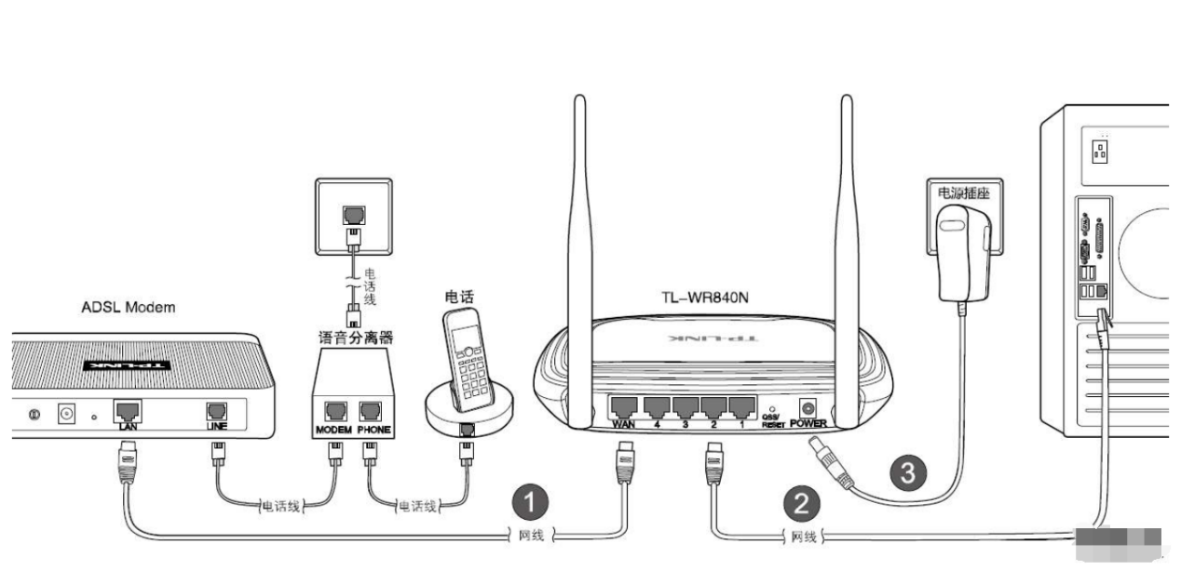

数据**→**系统**→**网卡**→**路由器**→**modem**→**互联网**→**modem**→**路由器**→**网卡**→**系统**→**接收程序

##### 光纤千兆网络

千兆光纤转接口

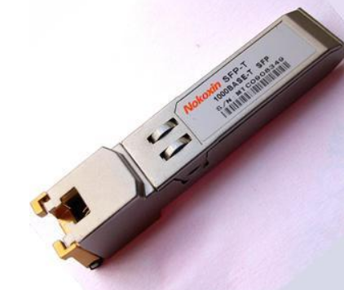

工作中的转接口

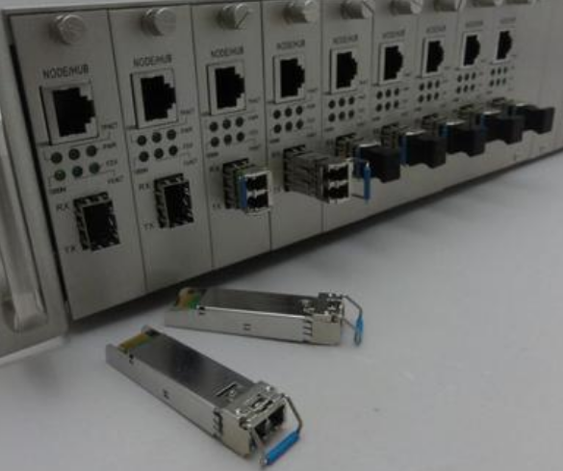

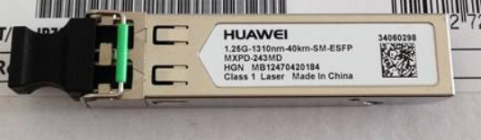

光纤交换机



##### 网络中的地址(IP)

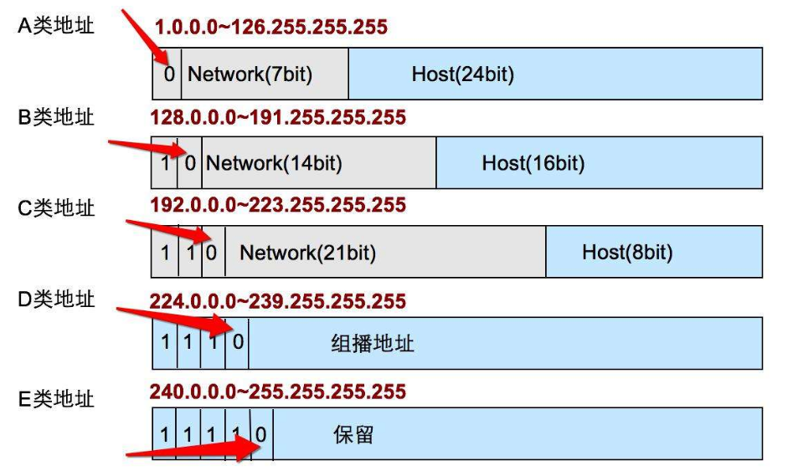

**并不是所有的地址都是可以用的**

32位网络地址由四个字节构成

255*255*255*255

1 以0开头的地址，都是不可以用的

2 以0结尾的地址，表示的是网段，而不是具体的地址

3 224开头到239开头的地址，是**组播**地址，不可用于点对点的传输

4 240开头到255开头的地址，是实验用的，保留，一般不做服务器或者终端地址

127.0.0.1保留的 回环网络的地址

0.0.0.0保留的，一般用于服务器监听的，表示全网段监听

组播可以理解为tcp/udp上面的广播，可以极大的节约带宽

问题：容易形成网络风暴

A类、B类、C类用于不同规模的网络

D类用于组播（类似广播）

E类保留，用于实验、私有网络

注意上述地址中缺少两个点，分别是0.0.0.0和127.0.0.X

0.0.0.0用于服务器监听的时候使用

意思是监听本机上所有的地址

大型服务器大部分都是有多个地址的

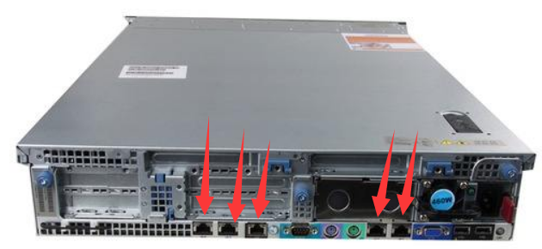

127.0.0.1是本机网络，往这个网络发任何数据，都会被回发回来

##### 网络中的端口

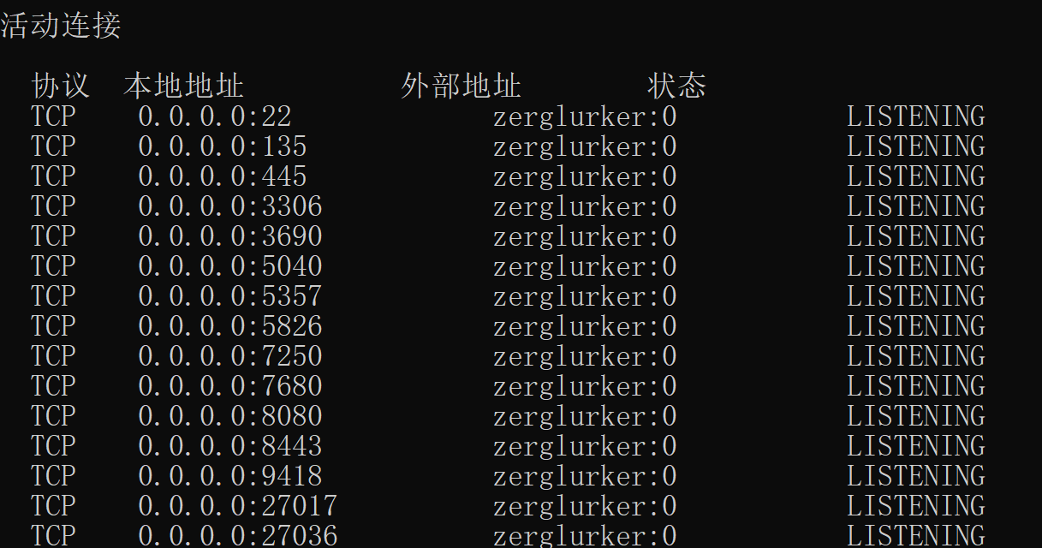

公认端口（Well Known Ports）：这类端口也常称之为"常用端口"。

443：https服务

这类端口的端口号从0到1024，它们紧密绑定于一些特定的服务。通常这些端口的通信明确表明了某种服务的协议，这种端口是不可再重新定义它的作用对象。

例如：80端口实际上总是HTTP通信所使用的，而23号端口则是Telnet服务专用的。这些端口通常不会像木马这样的黑客程序利用。

注册端口（Registered Ports）：端口号从1025到49151。

它们松散地绑定于一些服务。也是说有许多服务绑定于这些端口，这些端口同样用于许多其他目的。这些端口多数没有明确的定义服务对象，不同程序可根据实际需要自己定义，如后面要介绍的远程控制软件和木马程序中都会有这些端口的定义的。

记住这些常见的程序端口在木马程序的防护和查杀上是非常有必要的。常见木马所使用的端口在后面将有详细的列表。

动态和/或私有端口（Dynamic and/or Private Ports）：端口号从49152到65535（不要轻易作为服务器的监听端口）。

理论上，不应把常用服务分配在这些端口上。实际上，有些较为特殊的程序，特别是一些木马程序就非常喜欢用这些端口，因为这些端口常常不被引起注意，容易隐蔽。

端口并非只有服务器才会使用，客户端也一样会使用端口

##### 什么是协议？

TCP协议包头说明

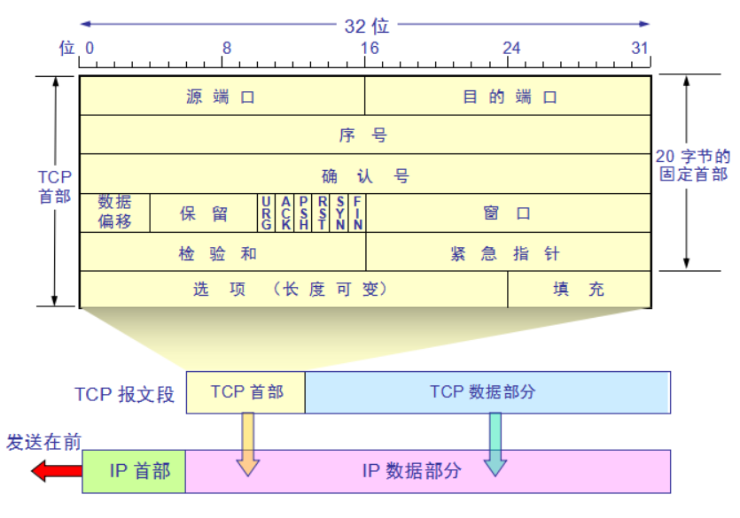

HTTP协议的包头样例

GET /search/detail?ct=503316480&z=0&ipn=d

HTTP/1.1

Host: pic.baidu.com

Connection: keep-alive

Cache-Control: max-age=0

Upgrade-Insecure-Requests: 1

User-Agent: Mozilla/5.0 (Windows NT 10.0; WOW64) AppleWebKit/537.36 (KHTML, like Gecko) Chrome/70.0.3538.25 Safari/537.36 Core/1.70.3766.400 QQBrowser/10.6.4163.400

Accept: text/html,application/xhtml+xml,application/xml;q=0.9,image/webp,image/apng,*/*;q=0.8

Accept-Encoding: gzip, deflate, br

Accept-Language: zh-CN,zh;q=0.9

SSH数据包头结构

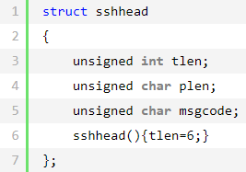

协议就是一种**网络式交互中数据格**和**交互流程**的约定

通过协议，我们可以与远程的设备进行数据交互

请求或者完成对方的服务

**协议就是计算机中的语言**

##### TCP协议基础

传输控制协议（TCP，Transmission Control Protocol）是一种**面向连接的**、**可靠的**、**基于字节流**的**传输层**通信协议

**可靠的协议**

UDP协议 不可靠的协议

TCP协议是可靠的，但是牺牲了性能

**基于字节流**

可以发1个字节，也可以发1万个字节

数据是字节流

交互流程：

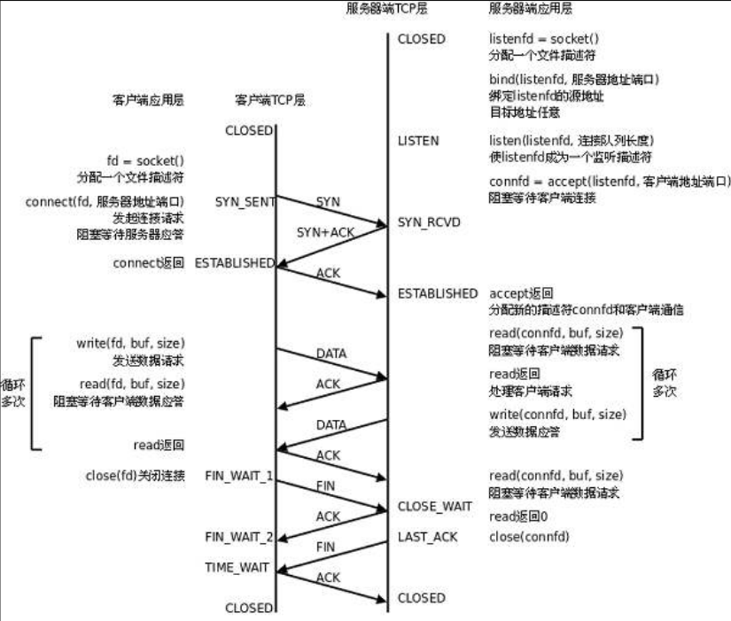

超时才能解决物理连接中断了

默认的超时，可能长达两个小时

弥补：**心跳包的机制**

强制询问双方是否在线，如果终止，或者异常连续超过若干次（三次）

#### 套接字介绍

##### 什么是套接字

网络编程就是编写程序使**两台连网的计算机相互交换数据**。两台计算机之间用什么传输数据呢?首先需要物理连接。在此基础上，只需考虑如何编写数据传输软件。但实际上这也不用愁，因为操作系统会提供名为"套接字"（socket）的部件。**套接字是网络数据传输用的软件设备**。即使对网络数据传输原理不太熟悉，我们也能通过套接字完成数据传输。因此，网络编程又称为套接字编程。那为什么要用"套接字"这个词呢?



如上图所示，套接字在英文里面就是“插孔/插座”的意思。

就如同我们要用电，要用到插孔，同样的，对于我们要用网络，那么就要用到socket。如此类比。

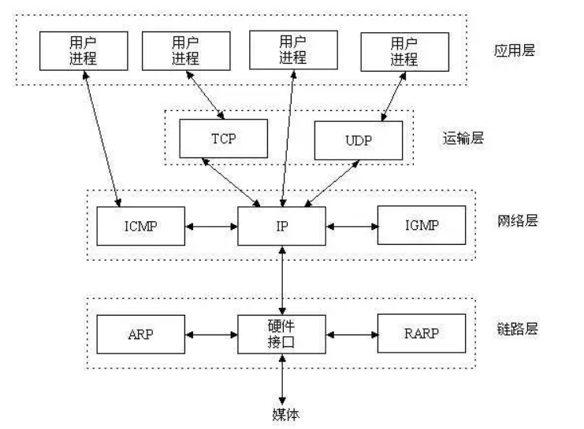

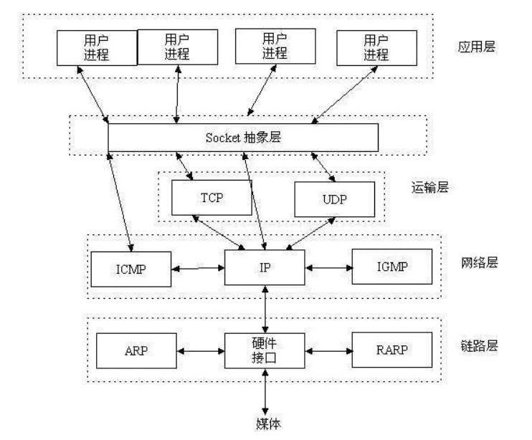

##### 套接字的创建

套接字有很多种，其中用的最多的是TCP和UDP。

考虑到我们现在能用的上的，我们先要讨论的TCP套接字。TCP套接字可以比喻成**电话机**。实际上，电话机也是通过固定电话网（telephone network）完成语音数据交换的。就如同于：创建一个套接字就相当于是安装了一部电话机。

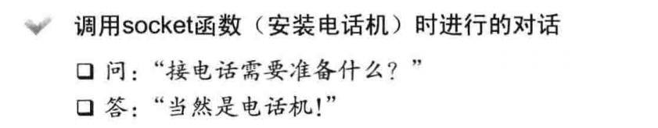

#include<sys/socket.h>

int socket(int domain, int type, int protocol);

→成功时返回文件描述符，失败时返回-1。

● domain套接字中使用的协议族（Protocol Family）信息。

● type套接字数据传输类型信息。

●protocol 计算机间通信中使用的协议信息。

##### socket函数

**参数一：domain (Protocol Family)**

头文件sys/socket.h中声明的协议族

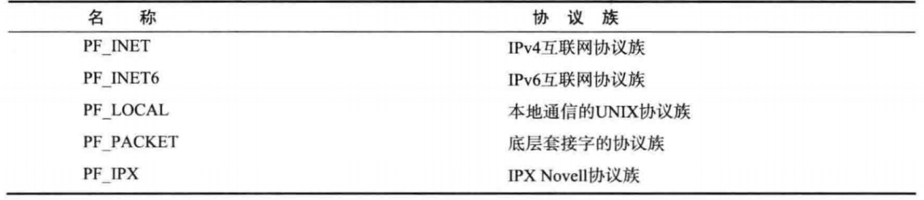

在一般的网络编程程序里面，PF_INET对应的IPV4互联网协议是最常用的，我们目前只需要掌握这类协议族。

**参数二：套接字类型：type**

套接字类型指的是套接字的**数据传输方式**，通过socket函数的第二个参数传递，只有这样才能决定创建的套接字的数据传输方式。

那为什么已通过第一个参数传递了协议族信息，还要决定数据传输方式?问题就在于，决定了协议族并不能同时决定数据传输方式，换言之，socket函数第一个参数PF_INET协议族中也存在多种数据传输方式。

**套接字类型1∶面向连接的套接字（SOCK_STREAM）---TCP**

如果向socket函数的第二个参数传递SOCK_STREAM，将创建**面向连接**的套接字。

什么是面向连接呢？



就如同上图一样： 数据（糖果）的传输方式有三个特点：

A 传输的过程数据不会丢失

B 按顺序传输

C 传输的过程中不存在数据边界

数据边界是啥?

举个例子："100个糖果是分批传递的，但接收者凑齐100个后才装袋。再比如：传输数据的计算机通过3次调用write函数传递了100字节的数据，但接收数据的计算机仅通过1次read函数调用就接收了全部100个字节。" 收发数据的套接字内部有缓冲（buffer），简言之就是字节数组。通过套接字传输的数据将保存到该数组。因此，收到数据并不意味着马上调用read函数。只要不超过数组容量，则有可能在数据填充满缓冲后通过1次read函数调用读取全部，也有可能分成多次read函数调用进行读取。也就是说，在面向连接的套接字中，read函数和writ函数的调用次数并无太大意义。所以说面向连接的套接字不存在数据边界。

面向连接的套接字：

**"可靠的、按序传递的、基于字节的面向连接的数据传输方式的套接字"**

**套接字类型2∶面向消息的套接字（SOCK DGRAM）---UDP**

如果向socket函数的第二个参数传递SOCK DGRAM，则将创建面向消息的套接字。面向消息的套接字可以比喻成高速移动的摩托车快递。



就如同上图一样： 数据（包裹）的传输方式有四个特点：

A 强调快速传输而非传输顺序

B 传输的数据可能丢失也可能损毁

C 传输的过程中不存在数据边界

D 限制每次传输的数据大小。

面向消息的套接字：

**"不可靠的、不按序传递的、以数据的高速传输为目的的套接字"**

**参数三：protocol 计算机间通信中使用的协议信息**

大部分情况下可以向第三个参数传递0，

除非遇到以下这种情况∶

"同一协议族中存在多个数据传输方式相同的协议"

数据传输方式相同，但协议不同。此时需要通过第三个参数具体指定协议信息。

##### bind函数

#include<sys/socket.h>

int bind(int sockfd, struct sockaddr *myaddr, socklen_t addrlen);

→成功时返回0，失败时返回-1。

调用bind函数给套接字分配地址后，就基本完成了接电话的所有准备工作。

如果把套接字比喻为电话，那么目前只安装了电话机。

接着就要给电话机分配号码的方法，即给**套接字分配 IP地址和端口号**。就是用的bind函数。

**参数一：套接字描述符 sockfd**

要分配地址信息（IP地址和端口号）的套接字文件描述符。

**参数二：存有地址信息的结构体变量地址值 myaddr**

**网络地址**

4字节地址族

IPv4(Internet Protocol version 4)

16字节地址族

IPv6(Internet Protocol version 6)

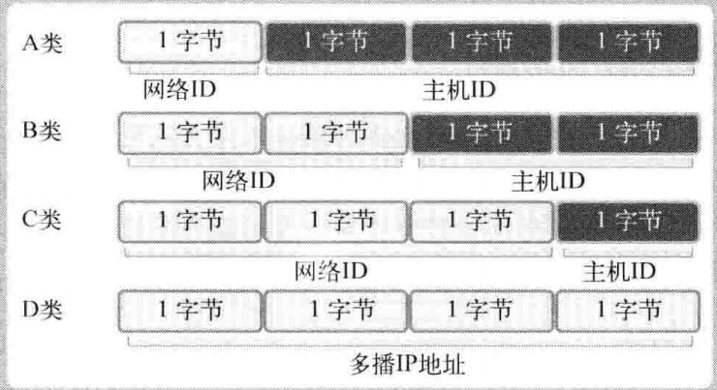

IPV4地址族

只需通过IP地址的第一个字节即可判断网络地址占用的字节数，因为我们根据IP地址的边界区分网络地址：

A类地址的首字节范围∶0~127

B类地址的首字节范围∶128~191

C类地址的首字节范围∶192~223

A类地址的首位以0开始

B类地址的前2位以10开始

C类地址的前3位以110开始

**端口**

IP用于区分计算机，端口用于在同一操作系统内为区分不同套接字而设置的，因此无法将1个端口号分配给不同套接字。另外，端口号由16位构成，可分配的端口号范围是0-65535。但0-1023是知名端口，一般分配给特定应用程序。另外，虽然端口号不能重复，但TCP套接字和UDP套接字不会共用端口号，所以允许重复。例如∶如果某TCP 套接字使用9190号端口，则其他TCP套接字就无法使用该端口号，但UDP套接字可以使用。

总之，数据传输目标地址同时包含IP地址和端口号，只有这样，数据才会被传输到最终的目的应用程序（应用程序套接字）。

**地址信息的表示**

struct sockaddr_in

{

sa_family//地址族（Address Family）

sa_family_t sin_family;// //地址族（Address Family）

uint16_t sin_port; // 16位TCP/UDP端口号

struct in_addr sin_addr; //32位IP地址

char sin_zero[8]; //不使用

}

该结构体中提到的另一个结构体in_addr定义如下，它用来存放32位IP地址。

struct in_addr

{

In_addr_t s_addr; //32位IPv4地址

};

数据类型说明

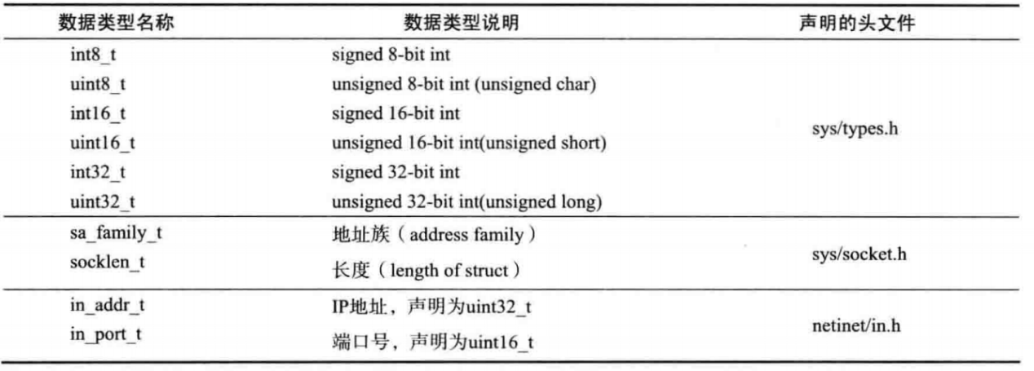

**成员sin_family --- 地址族（Address Family）**

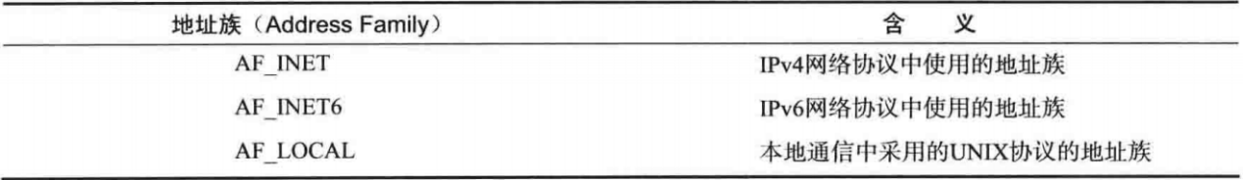

**成员sin_port**

该成员保存16位端口号

**成员sin_addr**

该成员保存32位IP地址信息，且也以网络字节序保存。为理解好该成员，应同时观察结构体in addr。但结构体in addr声明为uint32t，因此只需当作32位整数型即可。

**成员sin_zero**

无特殊含义。只是为使结构体sockaddr in的大小与sockaddr结构体保持一致而插入的成员。必需填充为0，否则无法得到想要的结果。

**网络字节序与地址变换**

大端序（Big Endian）∶高位字节存放到低位地址。

小端序（Little Endian）∶高位字节存放到高位地址。

**字节序转换：**

☑ unsigned short htons(unsigned short);

☑ unsigned short ntohs(unsigned short);

☑ unsigned long htonl(unsigned long);

☑ unsined long ntohl(unsigned long);

通过函数名应该能掌握其功能，只需了解以下细节。

☑ htons中的h代表主机（host）字节序。

☑htons中的n代表网络（network）字节序。

**ntohs可以解释为"把short型数据从网络字节序转化为主机字节序"。**

struct sockaddr_in addr;

char* serv_ip="211.217.168.13"; //声明 IP地址字符串

char * serv_port="9198"; //声明端口号字符串

memset(&addr,e,sizeof(addr);//结构体变量addr的所有成员初始化为0

//指定地址族

addr.sin_family =AF_INET;

//基于字符串的IP地址初始化

addr.sin_addr.s_addr=inet_addr(serv_ip);

//基于字符串的端口号初始化

addr.sin_port=htons(atoi(serv_port));

INADDRANY

每次创建服务器端套接字都要输入IP地址会很繁琐，此时可初始化地址信息为INADDRANY。

addr.sin_addr.s_addr=htonl(INADDRANY);

**参数三：第二个结构体变量的长度**

一般直接用sizeof第二个参数就行

##### listen函数

#include <sys/socket.h>

int listen(int sock,int backlog);

→成功时返回0，失败时返回-1。

sock希望进入等待连接请求状态的套接字文件描述符

传递的描述符套接字参数成为服务器端 套接字（监听套接字）。

backlog **连接请求等待队列**（Queue）的长度，若为5，则队列长度为5，表示最多使5个连接请求进入队列。

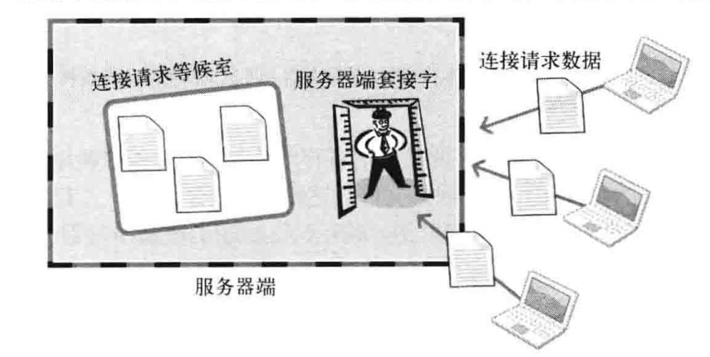

监听等待连接的状态

由上图可知作为listen函数的第一个参数传递的文件描述符套接字的用途。

客户端连接请求本身也是从网络中接收到的一种数据，而要想接收就需要套接字。此任务就由服务器端套接字完成。服务器端套接字是接收连接请求的一名门卫或一扇门。

客户端如果向服务器端询问∶"请问我是否可以发起连接?"

服务器端套接字就会亲切应答∶"您好!当然可以，但系统正忙，请到等候室排号等待，准备好后会立即受理您的连接。"同时将连接请求请到等候室。

调用listen函数即可生成这种门卫（服务器端套接字）

listen函数的第二个参数决定了等候室的大小。

等候室称为连接请求等待队列，准备好服务器端套接字和连接请求等待队列后，这种可接收连接请求的状态称为等待连接请求状态。

listen函数的第二个参数值与服务器端的特性有关，像频繁接收请求的Web服务器端至少应为15。另外，连接请求队列的大小始终根据实验结果而定。

##### accept函数

#include<sys/socket.h>

int accept(int sock,struct sockaddr * addr, socklen_t*addrlen);

→成功时返回创建的套接字文件描述符，失败时返回-1。

参数sock:服务器套接字的文件描述符。

参数addr:保存发起连接请求的客户端地址信息的变量地址值，调用函数后向传递来的地址变量参数填充客户端地址信息。

参数addrlen：第二个参数结构体的长度，但是存有长度的变量地址。函数调用完成后，该变量即被填客户端地址长度。

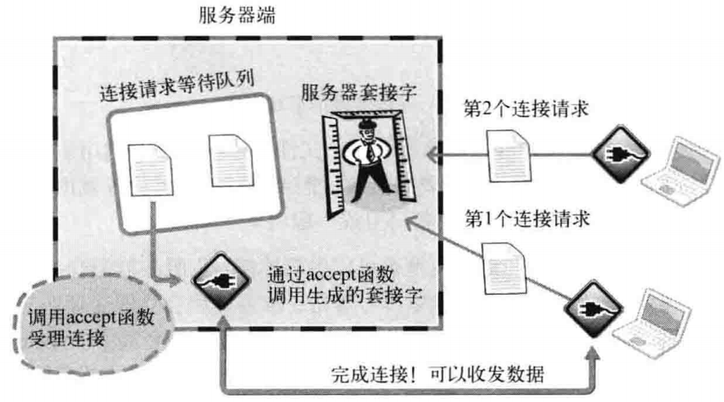

受理连接的状态

调用listen函数后，若有新的连接请求，则应按序受理。如果在与客户端的数据交换中使用门卫，那谁来守门呢?因此需要另外一个套接字，但没必要亲自创建。此时accept应运而生。

accept函数受理连接请求等待队列中待处理的客户端连接请求。函数调用成功时，accept函数内部将产生用于数据I/O的套接字，并返回其文件描述符。套接字是自动创建的，并自动与发起连接请求的客户端建立连接。上图展示了accept函数调用过程。

#### TCP编程

##### TCP/IP协议栈

为什么要理解协议栈？？？

**学习C/C++就是要懂底层的原理。。。不然永远都是“调包侠”。**

根据数据传输方式的不同，基于网络协议的套接字一般分为TCP套接字和UDP套接字。因为TCP套接字是面向连接的，因此又称基于流（stream）的套接字。 TCP是Transmission Control Protocol（传输控制协议）的简写，意为"对数据传输过程的控制"。

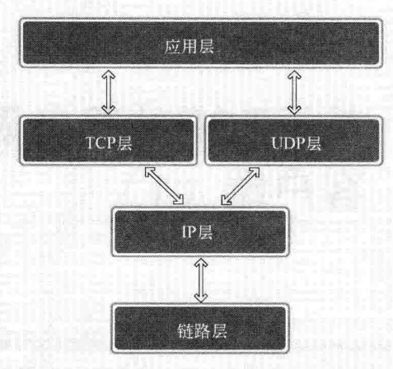

TCP/IP协议栈

**第一层次：数据链路层**

如图所示：链路层是物理链接领域标准化的结果，也是最基本的领域，专门定义LAN、WAN、MAN等网络标准。若两台主机通过网络进行数据交换，则需要下图所示的物理连接，链路层就负责这些标准。

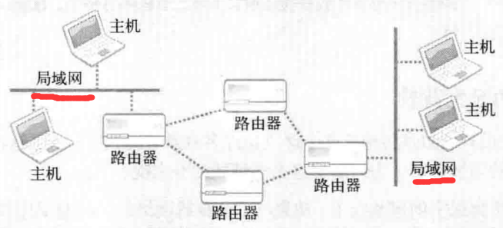

**第二层次：IP层**

准备好物理连接后就要传输数据。为了在复杂的网络中传输数据，首先需要考虑路径的选择。向目标传输数据需要经过哪条路径?解决此问题就是IP层，该层使用的协议就是IP。

IP是面向消息的、不可靠的协议。每次传输数据时会帮我们选择路径，但并不一致。如果传输中发生路径错误，则选择其他路径;但如果发生数据丢失或错误，则无法解决。换言之，IP协议是无法应对数据错误的。因此，又要下放一层。

**第三层次：TCP/UDP层**

IP层解决数据传输中的路径选择问题，只需照此路径传输数据即可。TCP和UDP层以IP层提供的路径信息为基础完成实际的数据传输，故该层又称传输层（Transport）。

IP层只关注1个数据包（数据传输的基本单位）的传输过程。因此，即使传输多个数据包，每个数据包也是由IP层实际传输的，也就是说传输顺序及传输本身是不可靠的。若只利用IP层传输数据，则有可能导致后传输的数据包B比先传输的数据包A提早到达。另外，传输的数据包A、B、C中有可能只收到A和C，甚至收到的C可能已损毁。

若添加TCP协议则按照下图的对话方式进行数据交换。

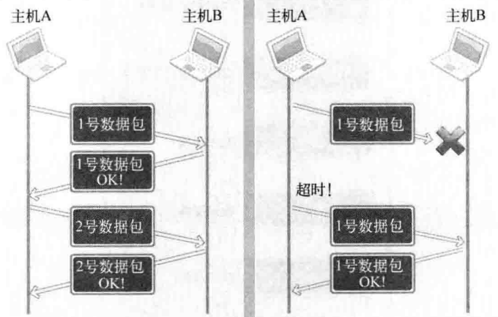

**第四层次：应用层**

前面三个层次，套接字通信过程中都是自动处理的。为了"使程序员从这些细节中解放出来"。选择数据传输路径、数据确认过程都被隐藏到套接字内部。前面三个层次都是为了给应用层提供服务的。

##### TCP服务端

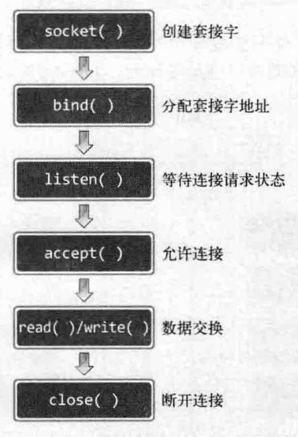

##### 服务端代码实现：

1 #include <stdio.h>

2 #include <stdlib.h>

3 #include <string.h>

4 #include <unistd.h>

5 #include <arpa/inet.h>

6 #include <sys/socket.h>

7

8 void error_handling(char *message);

9

10 int main(int argc, char *argv[])

11 {

12 int serv_sock;

13 int clnt_sock;

14

15 struct sockaddr_in serv_addr;

16 struct sockaddr_in clnt_addr;

17 socklen_t clnt_addr_size;

18

19 char message[]="Hello World!";

20

21 if(argc!=2){

22 printf("Usage : %s <port>\n", argv[0]);

23 exit(1);

24 }

25

26 serv_sock=socket(PF_INET, SOCK_STREAM, 0);

27 if(serv_sock == -1)

28 error_handling("socket() error");

29

30 memset(&serv_addr, 0, sizeof(serv_addr));

31 serv_addr.sin_family=AF_INET;

32 serv_addr.sin_addr.s_addr=htonl(INADDR_ANY);

33 serv_addr.sin_port=htons(atoi(argv[1]));

34

35 if(bind(serv_sock, (struct sockaddr*) &serv_addr, sizeof(serv_addr))==-1 )

36 error_handling("bind() error");

37

38 if(listen(serv_sock, 5)==-1)

39 error_handling("listen() error");

40

41 clnt_addr_size=sizeof(clnt_addr);

42 clnt_sock=accept(serv_sock, (struct sockaddr*)&clnt_addr,&clnt_addr_size);

43 if(clnt_sock==-1)

44 error_handling("accept() error");

45

46 write(clnt_sock, message, sizeof(message));

47 close(clnt_sock);

48 close(serv_sock);

49 return 0;

50 }

51

52 void error_handling(char *message)

53 {

54 fputs(message, stderr);

55 fputc('\n', stderr);

56 exit(1);

57 }

**代码重点详解**：

第26行∶服务器端实现过程中先要创建套接字。第26行创建套接字，但此时的套接字尚非

真正的服务器端套接字。

第30~36行∶为了完成套接字地址分配，初始化结构体变量并调用bind函数。

第38行∶调用listen函数进入等待连接请求状态。连接请求等待队列的长度设置为5。此时

的套接字才是服务器端套接字。

第42行∶调用accept函数从队头取1个连接请求与客户端建立连接，并返回创建的套接字

文件描述符。另外，调用accept函数时若等待队列为空，则accept函数不会返回，

直到队列中出现新的客户端连接。（阻塞）

第41、42行∶调用write函数向客户端传输数据，调用close函数关闭连接。

##### connect函数：

#include<sys/socket.h>

int connect(int sock,struct sockaddr*servaddr, socklen_t addrlen);

→成功时返回0，失败时返回-1。

● sock 客户端套接字文件描述符。

● servaddr 保存目标服务器端地址信息的变量地址值。

●addrlen 以字节为单位传递已传递给第二个结构体参数servaddr的地址变量长度。

客户端套接字地址信息在哪？

实现服务器端必经过程之一就是给套接字分配IP和端口号。但客户端实现过程中并未出现套接字地址分配，而是创建套接字后立即调用conect函数。难道客户端套接字无需分配IP和端口?

答案：当然不是!

网络数据交换必须分配IP和端口。既然如此，那客户端套接字何时、何地、如何分配地址呢?

☑何时? 调用connect函数时。

☑何地? 操作系统，更准确地说是在内核中。

☑如何? IP用计算机（主机）的IP，端口随机。

客户端的IP地址和端口在调用connect函数时自动分配，无需调用标记的bind函数进行分配。

这就是与服务端的不同。

##### TCP客户端

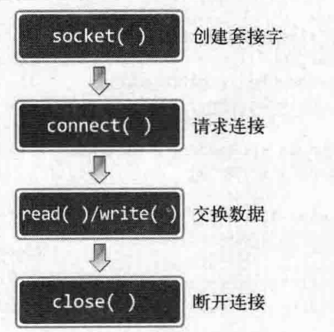

##### 客户端代码实现

基于TCP服务端/客户端的函数调用关系

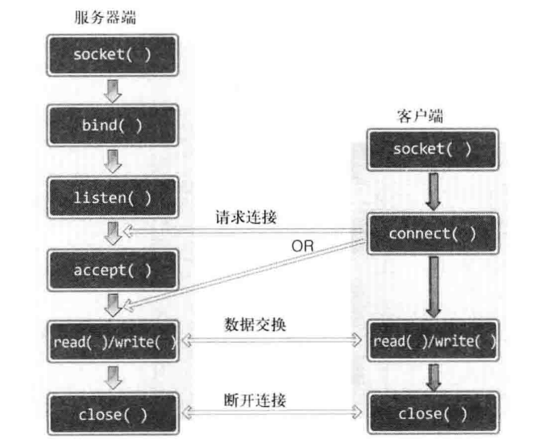

1 #include <stdio.h>

2 #include <stdlib.h>

3 #include <string.h>

4 #include <unistd.h>

5 #include <arpa/inet.h>

6 #include <sys/socket.h>

7

8 void error_handling(char *message);

9

10 int main(int argc, char* argv[])

11 {

12 int sock;

13 struct sockaddr_in serv_addr;

14 char message[30];

15 int str_len;

16

17 if(argc!=3){

18 printf("Usage : %s <IP> <port>\n", argv[0]);

19 exit(1);

20 }

21

22 sock=socket(PF_INET, SOCK_STREAM, 0);

23 if(sock == -1)

24 error_handling("socket() error");

25

26 memset(&serv_addr, 0, sizeof(serv_addr));

27 serv_addr.sin_family=AF_INET;

28 serv_addr.sin_addr.s_addr=inet_addr(argv[1]);

29 serv_addr.sin_port=htons(atoi(argv[2]));

30

31 if(connect(sock, (struct sockaddr*)&serv_addr, sizeof(serv_addr))==-1)

32 error_handling("connect() error!");

33

34 str_len=read(sock, message, sizeof(message)-1);

35 if(str_len==-1)

36 error_handling("read() error!");

37

38 printf("Message from server: %s \n", message);

39 close(sock);

40 return 0;

41 }

42

43 void error_handling(char *message)

44 {

45 fputs(message, stderr);

46 fputc('\n', stderr);

47 exit(1);

48 }

代码详解：

第22行∶创建准备连接服务器端的套接字，此时创建的是**TCP套接字**。

第26~29行∶结构体变量serv_addr中初始化IP和端口信息。初始化值为目标服务器端套接字的IP和端口信息。

第31行∶调用connect函数向服务器端发送连接请求。

第34行∶完成连接后，接收服务器端传输的数据。

第39行∶接收数据后调用close函数关闭套接字，结束与服务器端的连接。

#### 实现迭代服务器/客户端

##### 迭代服务器

前面学习的普通服务器TCP的缺点：启动一次服务程序，只能给一个客户端服务。

迭代服务器比较原始，它的原型可以描述成：

while(1)

{

new_fd = 服务器accept客户端的连接(new_fd = accept(listenfd, XX, XX))

逻辑处理

在这个new_fd上给客户端发送消息

关闭new_fd

}

也就是说，这个程序是一个一个处理各个客户端发来的连接的，比如一个客户端发来一个连接，那么只要它还没有完成自己的任务，那么它就一直会占用服务器的进程直到处理完毕后服务器关闭掉这个socket。可以循环服务多个客户端。

while (1) {

memset(buffer, 0, sizeof(buffer));

printf("%s(%d):%s\n", __FILE__, __LINE__, __FUNCTION__);

client = accept(server, (struct sockaddr*) & cliaddr, &cliaddrlen);

if (client == -1) {

std::cout << "accept failed!" << std::endl;

close(server);

return;

}

printf("%s(%d):%s\n", __FILE__, __LINE__, __FUNCTION__);

read(client, buffer, sizeof(buffer));

ssize_t len = write(client, buffer, strlen(buffer));

if (len != (ssize_t)strlen(buffer)) {

std::cout << "write failed!" << std::endl;

close(server);

return;

}

printf("%s(%d):%s\n", __FILE__, __LINE__, __FUNCTION__);

close(client);//可以不执行的

}

##### 回声服务器实现

回声服务器：将从客户端收到的数据原样返回给客户端，即“回声”。

**代码实现：**

1 #include <stdio.h>

2 #include <stdlib.h>

3 #include <string.h>

4 #include <unistd.h>

5 #include <arpa/inet.h>

6 #include <sys/socket.h>

7

8 #define BUF_SIZE 1024

9 void error_handling(char *message);

10

11 int main(int argc, char *argv[])

12 {

13 int serv_sock, clnt_sock;

14 char message[BUF_SIZE];

15 int str_len, i;

16

17 struct sockaddr_in serv_adr;

18 struct sockaddr_in clnt_adr;

19 socklen_t clnt_adr_sz;

20

21 if(argc!=2) {

22 printf("Usage : %s <port>\n", argv[0]);

23 exit(1);

24 }

25

26 serv_sock=socket(PF_INET, SOCK_STREAM, 0);

27 if(serv_sock==-1)

28 error_handling("socket() error");

29

30 memset(&serv_adr, 0, sizeof(serv_adr));

31 serv_adr.sin_family=AF_INET;

32 serv_adr.sin_addr.s_addr=htonl(INADDR_ANY);

33 serv_adr.sin_port=htons(atoi(argv[1]));

34

35 if(bind(serv_sock, (struct sockaddr*)&serv_adr, sizeof(serv_adr))==-1)

36 error_handling("bind() error");

37

38 if(listen(serv_sock, 5)==-1)

39 error_handling("listen() error");

40

41 clnt_adr_sz=sizeof(clnt_adr);

42

43 for(i=0; i<5; i++)

44 {

45 clnt_sock=accept(serv_sock, (struct sockaddr*)&clnt_adr, &clnt_adr_sz);

46 if(clnt_sock==-1)

47 error_handling("accept() error");

48 else

49 printf("Connected client %d \n", i+1);

50

51 while((str_len=read(clnt_sock, message, BUF_SIZE))!=0)

52 write(clnt_sock, message, str_len);

53

54 close(clnt_sock);

55 }

56

57 close(serv_sock);

58 return 0;

59 }

60

61 void error_handling(char *message)

62 {

63 fputs(message, stderr);

64 fputc('\n', stderr);

65 exit(1);

代码详解：

第43~55行∶为处理5个客户端连接而添加的循环语句。共调用5次accept函数，依次向5个客户端提供服务。

第51、52行∶实际完成回声服务的代码，原封不动地传输读取的字符串。

第54行∶针对套接字调用close函数，向连接的相应套接字发送EOF。换言之，客户端套

接字若调用close函数，则第50行的循环条件变成假（false），因此执行第53行的代码。

第57行∶向5个客户端提供服务后关闭服务器端套接字并终止程序。

**客户端：**

1 #include <stdio.h>

2 #include <stdlib.h>

3 #include <string.h>

4 #include <unistd.h>

5 #include <arpa/inet.h>

6 #include <sys/socket.h>

7

8 #define BUF_SIZE 1024

9 void error_handling(char *message);

10

11int main(int argc, char *argv[])

12{

13 int sock;

14 char message[BUF_SIZE];

15 int str_len;

16 struct sockaddr_in serv_adr;

17

18 if(argc!=3) {

19 printf("Usage : %s <IP> <port>\n", argv[0]);

20 exit(1);

21 }

22

23 sock=socket(PF_INET, SOCK_STREAM, 0);

24 if(sock==-1)

25 error_handling("socket() error");

26

27 memset(&serv_adr, 0, sizeof(serv_adr));

28 serv_adr.sin_family=AF_INET;

29 serv_adr.sin_addr.s_addr=inet_addr(argv[1]);

30 serv_adr.sin_port=htons(atoi(argv[2]));

31

32 if(connect(sock, (struct sockaddr*)&serv_adr, sizeof(serv_adr))==-1)

33 error_handling("connect() error!");

34 else

35 puts("Connected...........");

36

37 while(1)

38 {

39 fputs("Input message(Q to quit): ", stdout);

40 fgets(message, BUF_SIZE, stdin);

41

42 if(!strcmp(message,"q\n") || !strcmp(message,"Q\n"))

43 break;

44

45 write(sock, message, strlen(message));

46 str_len=read(sock, message, BUF_SIZE-1);

47 message[str_len]=0;

48 printf("Message from server: %s", message);

49 }

50 close(sock);

51 return 0;

52}

53

54void error_handling(char *message)

55{

56 fputs(message, stderr);

57 fputc('\n', stderr);

58 exit(1);

59}

**代码详解：**

第32行∶调用connect函数。若调用该函数引起的连接请求被注册到服务器端等待队列，

则connect函数将完成正常调用。因此，即使通过第35行代码输出了连接提示字符串———如果服务器尚未调用accept函数——也不会真正建立服务关系。

第50行∶调用close函数向相应套接字发送EOF（EOF即意味着中断连接）。

##### 回声服务器存在的问题

write(sock, message,strlen(message));

str_len= read(sock, message,BUF_SIZE-1);

message[str_len]= 0;

printf("Message from server:%s",message);

以上代码有个错误假设∶

"每次调用read、write函数时都会以字符串为单位执行实际的I/O操作。"

当然，每次调用write函数都会传递1个字符串，因此这种假设在某种程度上也算合理。但是我们之前讲过："TCP不存在数据边界"的内容吗?

上述客户端是基于TCP的，因此，多次调用write函数传递的字符串有可能一次性传递到服务器端。此时客户端有可能从服务器端收到多个字符串，这不是我们希望看到的结果。还需考虑服务器端的如下情况∶

"字符串太长，需要分2个数据包发送!"

我们的回声服务器端/客户端给出的结果是正确的。但这只是运气好罢了!只是因为收发的数据小，而且运行环境为同一台计算机或相邻的两台计算机，所以没发生错误，可实际上仍存在发生错误的可能。

##### 完美解决回声服务器存在的问题

1 #include <stdio.h>

2 #include <stdlib.h>

3 #include <string.h>

4 #include <unistd.h>

5 #include <arpa/inet.h>

6 #include <sys/socket.h>

7 #define BUF_SIZE 1024

8 void error_handling(char *message);

9

10int main(int argc, char *argv[])

11{

12 int sock;

13 char message[BUF_SIZE];

14 int str_len, recv_len, recv_cnt;

15 struct sockaddr_in serv_adr;

16

17 if(argc!=3) {

18 printf("Usage : %s <IP> <port>\n", argv[0]);

19 exit(1);

20 }

21

22 sock=socket(PF_INET, SOCK_STREAM, 0);

23 if(sock==-1)

24 error_handling("socket() error");

25

26 memset(&serv_adr, 0, sizeof(serv_adr));

27 serv_adr.sin_family=AF_INET;

28 serv_adr.sin_addr.s_addr=inet_addr(argv[1]);

29 serv_adr.sin_port=htons(atoi(argv[2]));

30

31 if(connect(sock, (struct sockaddr*)&serv_adr, sizeof(serv_adr))==-1)

32 error_handling("connect() error!");

33 else

34 puts("Connected...........");

35

36 while(1)

37 {

38 fputs("Input message(Q to quit): ", stdout);

39 fgets(message, BUF_SIZE, stdin);

40 if(!strcmp(message,"q\n") || !strcmp(message,"Q\n"))

41 break;

42

43 str_len=write(sock, message, strlen(message));

44

45 recv_len=0;

46 while(recv_len<str_len)

47 {

48 recv_cnt=read(sock, &message[recv_len], BUF_SIZE-1);

49 if(recv_cnt==-1)

50 error_handling("read() error!");

51 recv_len+=recv_cnt;

52 }

53 message[recv_len]=0;

54 printf("Message from server: %s", message);

55 }

56 close(sock);

57 return 0;

58}

59

60void error_handling(char *message)

61{

62 fputs(message, stderr);

63 fputc('\n', stderr);

64 exit(1);

65}

66

代码解析：

以上代码第43~53行是变更及添加的部分。之前的代码仅调用1次read函数，

目前是多次循环调用read函数。

##### 回声服务器实战：计算器的网络实现

需求：

1. 客户端连接到服务器端后以1字节整数形式传递待算数字个数。
2. 客户端向服务器端传递的每个整数型数据占用4字节。
3. 传递整数型数据后接着传递运算符。运算符信息占用1字节。
4. 选择字符+、-、*之一传递。

5. 服务器端以4字节整数型向客户端传回运算结果。

6. 客户端得到运算结果后终止与服务器端的连接。

客户端代码：

#include <stdio.h>

#include <stdlib.h>

#include <string.h>

#include <unistd.h>

#include <arpa/inet.h>

#include <sys/socket.h>

#define BUF_SIZE 1024

#define RLT_SIZE 4

#define OPSZ 4

void error_handling(char *message);

int main(int argc, char *argv[])

{

int sock;

char opmsg[BUF_SIZE];

int result, opnd_cnt, i;

struct sockaddr_in serv_adr;

if(argc!=3) {

printf("Usage : %s <IP> <port>\n", argv[0]);

exit(1);

}

sock=socket(PF_INET, SOCK_STREAM, 0);

if(sock==-1)

error_handling("socket() error");

memset(&serv_adr, 0, sizeof(serv_adr));

serv_adr.sin_family=AF_INET;

serv_adr.sin_addr.s_addr=inet_addr(argv[1]);

serv_adr.sin_port=htons(atoi(argv[2]));

if(connect(sock, (struct sockaddr*)&serv_adr, sizeof(serv_adr))==-1)

error_handling("connect() error!");

else

puts("Connected...........");

fputs("Operand count: ", stdout);

scanf("%d", &opnd_cnt);

opmsg[0]=(char)opnd_cnt;

for(i=0; i<opnd_cnt; i++)

{

printf("Operand %d: ", i+1);

scanf("%d", (int*)&opmsg[i*OPSZ+1]);

}

fgetc(stdin);

fputs("Operator: ", stdout);

scanf("%c", &opmsg[opnd_cnt*OPSZ+1]);

write(sock, opmsg, opnd_cnt*OPSZ+2);

read(sock, &result, RLT_SIZE);

printf("Operation result: %d \n", result);

close(sock);

return 0;

}

void error_handling(char *message)

{

fputs(message, stderr);

fputc('\n', stderr);

exit(1);

}

服务端代码：

#include <stdio.h>

#include <stdlib.h>

#include <string.h>

#include <unistd.h>

#include <arpa/inet.h>

#include <sys/socket.h>

#define BUF_SIZE 1024

#define OPSZ 4

void error_handling(char *message);

int calculate(int opnum, int opnds[], char oprator);

int main(int argc, char *argv[])

{

int serv_sock, clnt_sock;

char opinfo[BUF_SIZE];

int result, opnd_cnt, i;

int recv_cnt, recv_len;

struct sockaddr_in serv_adr, clnt_adr;

socklen_t clnt_adr_sz;

if(argc!=2) {

printf("Usage : %s <port>\n", argv[0]);

exit(1);

}

serv_sock=socket(PF_INET, SOCK_STREAM, 0);

if(serv_sock==-1)

error_handling("socket() error");

memset(&serv_adr, 0, sizeof(serv_adr));

serv_adr.sin_family=AF_INET;

serv_adr.sin_addr.s_addr=htonl(INADDR_ANY);

serv_adr.sin_port=htons(atoi(argv[1]));

if(bind(serv_sock, (struct sockaddr*)&serv_adr, sizeof(serv_adr))==-1)

error_handling("bind() error");

if(listen(serv_sock, 5)==-1)

error_handling("listen() error");

clnt_adr_sz=sizeof(clnt_adr);

for(i=0; i<5; i++)

{

opnd_cnt=0;

clnt_sock=accept(serv_sock, (struct sockaddr*)&clnt_adr, &clnt_adr_sz);

read(clnt_sock, &opnd_cnt, 1);

recv_len=0;

while((opnd_cnt*OPSZ+1)>recv_len)

{

recv_cnt=read(clnt_sock, &opinfo[recv_len], BUF_SIZE-1);

recv_len+=recv_cnt;

}

result=calculate(opnd_cnt, (int*)opinfo, opinfo[recv_len-1]);

write(clnt_sock, (char*)&result, sizeof(result));

close(clnt_sock);

}

close(serv_sock);

return 0;

}

int calculate(int opnum, int opnds[], char op)

{

int result=opnds[0], i;

switch(op)

{

case '+':

for(i=1; i<opnum; i++) result+=opnds[i];

break;

case '-':

for(i=1; i<opnum; i++) result-=opnds[i];

break;

case '*':

for(i=1; i<opnum; i++) result*=opnds[i];

break;

}

return result;

}

void error_handling(char *message)

{

fputs(message, stderr);

fputc('\n', stderr);

exit(1);

}

#### TCP底层原理

##### TCP套接字的I/O缓冲

我们知道，TCP套接字的数据收发无边界。服务器端即使调用1次write函数传输40字节的数据，客户端也有可能通过4次read函数调用每次读取10字节。但此处也有一些疑问，服务器端一次性传输了40字节，而客户端居然可以缓慢地分批接收。客户端接收10字节后，剩下的30字节在何处等候呢?是不是像飞机为等待着陆而在空中盘旋一样，剩下30字节也在网络中徘徊并等待接收呢?

实际上，write函数调用后并非立即传输数据，read函数调用后也并非马上接收数据。更准确地说，如下图所示，write函数调用瞬间，数据将移至输出缓冲;read函数调用瞬间，从输人缓冲读取数据。

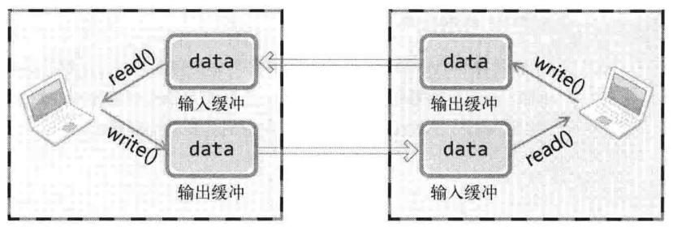

调用write函数时，数据将移到输出缓冲，在适当的时候（不管是分别传送还是一次性传送）传向对方的输入缓冲。这时对方将调用read函数从输入缓冲读取数据。这些I/O 缓冲特性可整理如下。

A: I/O缓冲在每个TCP套接字中单独存在。

B: I/O缓冲在创建套接字时自动生成。

C: 即使关闭套接字也会继续传递输出缓冲中遗留的数据。

D: 关闭套接字将丢失输入缓冲中的数据。

那么，下面这种情况会引发什么事情?理解了I/O缓冲后，其流程∶

"客户端输入缓冲为50字节，而服务器端传输了100字节。"

这的确是个问题。输入缓冲只有50字节，却收到了100字节的数据。可以提出如下解决方案∶

填满输入缓冲前迅速调用read函数读取数据，这样会腾出一部分空间，问题就解决了。

其实根本不会发生这类问题，因为TCP会控制数据流。

TCP中有滑动窗口（Sliding Window）协议，用对话方式呈现如下。

套接字A∶"你好，最多可以向我传递50字节。"

套接字B∶"OK!"

套接字A∶"我腾出了20字节的空间，最多可以收70字节。

套接字B∶"OK!"

数据收发也是如此，因此TCP中不会因为缓冲溢出而丢失数据。

但是会因为缓冲而影响传输效率

##### TCP的内部原理

TCP通信三大步骤：

1 三次握手建立连接;

2 开始通信，进行数据交换;

3 四次挥手断开连接；

###### 1 TCP三次握手：

【第一次握手】套接字A∶"你好，套接字B。我这儿有数据要传给你，建立连接吧。"

【第二次握手】套接字B∶"好的，我这边已就绪。"

【第三次握手】套接字A∶"谢谢你受理我的请求。"

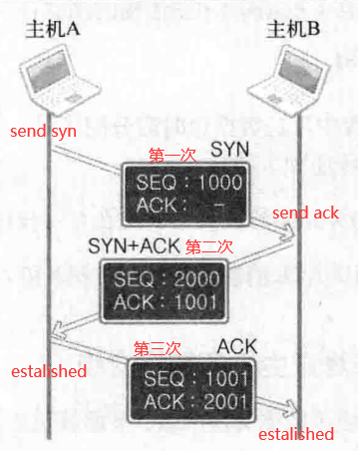

首先，请求连接的主机A向主机B传递如下信息∶

[SYN] SEQ:1000, ACK: -

该消息中SEQ为1000，ACK为空，而SEQ为1000的含义如下∶

"现传递的数据包序号为1000，如果接收无误，请通知我向您传递1001号数据包。"这是首次请求连接时使用的消息，又称SYN。SYN是Synchronization的简写，表示收发数据前传输的同步消息。

接下来主机B向A传递如下消息∶

[SYN+ACK]SEQ:2000, ACK:1001

此时SEQ为2000，ACK为1001，而SEQ为2000的含义如下∶

"现传递的数据包序号为2000如果接收无误，请通知我向您传递2001号数据包。"

而ACK1001的含义如下∶

"刚才传输的SEQ为1000的数据包接收无误，现在请传递SEQ为1001的数据包。"

对主机A首次传输的数据包的确认消息（ACK1001）和为主机B传输数据做准备的同步消息（SEQ2000）拥绑发送，因此，此种类型的消息又称SYN+ACK。

收发数据前向数据包分配序号，并向对方通报此序号，这都是为防止数据丢失所做的准备。通过向数据包分配序号并确认，可以在数据丢失时马上查看并重传丢失的数据包。因此，TCP可以保证可靠的数据传输。最后观察主机A向主机B传输的消息∶

[ACK]SEQ:1001, ACK:2001

TCP连接过程中发送数据包时需分配序号。

在之前的序号1000的基础上加1，也就是分配1001。此时该数据包传递如下消息∶

"已正确收到传输的SEQ为2000的数据包，现在可以传输SEQ为2001的数据包。"

这样就传输了添加ACK2001的ACK消息。至此，主机A和主机B确认了彼此均就绪。

特么的，文字太复杂了，老师给大家来个通俗易懂的。

TCP 三次握手好比在一个夜高风黑的夜晚，你一个人在小区里散步，不远处看见小区里的一位漂亮妹子迎面而来，但是因为路灯有点暗等原因不能100%确认，所以要通过招手的方式来确定对方是否认识自己。

你首先向妹子招手(syn)，妹子看到你向自己招手后，向你点了点头挤出了一个微笑(ack)。你看到妹子微笑后确认了妹子成功辨认出了自己(进入established状态)。

但是妹子有点不好意思，向四周看了一看，有没有可能你是在看别人呢，她也需要确认一下。妹子也向你招了招手(syn)，你看到妹子向自己招手后知道对方是在寻求自己的确认，于是也点了点头挤出了微笑(ack)，妹子看到对方的微笑后确认了你就是在向自己打招呼(进入established状态)。

于是两人加快步伐，走到了一起，彼此之间相互拥抱。

我们来回顾一下，这个过程中总共有四个动作，

1. 你招手
2. 妹子点头微笑
3. 妹子招手
4. 你点头微笑

这特么不是四次握手吗？为什么是三次？？

答案：2+3 动作是两个动作的合并

1. 你招手
2. 妹子点头微笑并向你招手
3. 你点头微笑

于是确定了你和妹纸之间可以进行拥抱和干一些其他的事情了。。。

就来到了我们TCP通信的第二步了

###### 2 TCP数据传输

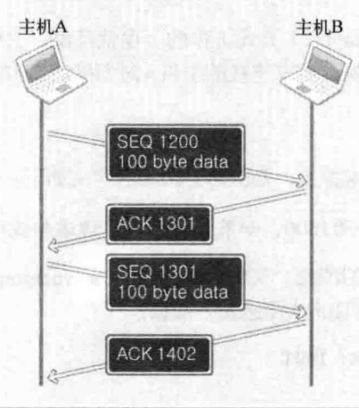

TCP 数据传输就是两个人隔空交流，有一定的距离，需要对方反复确认听见了自己的话。

你喊了一句话(seq)，妹子听见了之后要向你回复自己听见了(ack)。

如果你喊了一句，半天没听到妹子回复，你会很低落，好比谈恋爱的时候，你满腔热情，而妹子忽冷忽热，所以你锲而不舍，一次不行，就两次，两次不行就三次，这就是tcp重传。既然会重传，妹子就有可能同一句话听见了两次，这就是去重。

对于重传和去重这两项工作操作系统的网络内核模块都已经帮我们处理好了。

完了之后，妹纸和你要依依不舍地分开了。

那么就要分手了。

也就是来到了TCP通信的第三步了。

###### 3 TCP四次挥手

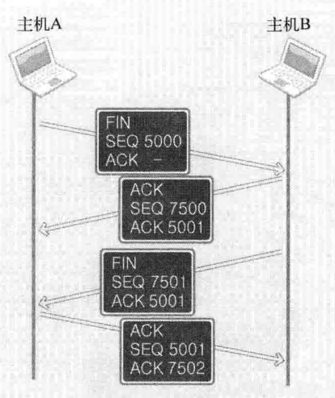

挥手过程：

套接字A∶"我希望断开连接。"

套接字B∶"哦，是吗?请稍候。"

套接字B∶"我也准备就绪，可以断开连接。"

套接字A∶"好的，谢谢合作。"

翻译为生活场景就是：

我："对不起，我妈叫我回家了，我想分开了。"

妹纸："好的，请稍后，我给我妈打个电话，确定一下能不能回家。"

妹纸："我确定好了，可以回家，分开吧。"

我："好的，分开吧，分手快乐。"

原理大致讲清楚了，关于TCP的各种状态，我们到高级课程里面为大家讲解。

目前只需要理解到这次层次。

#### UDP编程

##### UDP基本原理

在4层TCP/IP模型中，第二层传输（Transport）层分为TCP和UDP这2种。数据交换过程可以分为通过TCP套接字完成的TCP 方式和通过UDP套接字完成的UDP方式。

UDP套接字的特点：

我们可以通过信件说明UDP的工作原理，这是讲解UDP时使用的传统示例，它与UDP特性完全相符。**寄信前应先在信封上填好寄信人和收信人的地址，之后贴上邮票放进邮筒即可**。当然，信件的特点使我们无法确认对方是否收到。另外，邮寄过程中也可能发生信件丢失的情况。也就是说，信件是一种不可靠的传输方式。与之类似，UDP提供的同样是不可靠的数据传输服务。

"既然如此，TCP应该是更优质的协议吧?"

如果只考虑可靠性，TCP的确比UDP好。但UDP在结构上比TCP更简洁。**UDP不会发送类似ACK的应答消息，也不会像SEQ那样给数据包分配序号。因此，UDP的性能有时比TCP高出很多**。编程中实现UDP也比TCP简单。另外，UDP的可靠性虽比不上TCP，但也不会像想象中那么频繁地发生数据损毁。因此，在更重视性能而非可靠性的情况下，UDP是一种很好的选择。

既然如此，UDP的作用到底是什么呢?为了提供可靠的数据传输服务，TCP在不可靠的IP层进行流控制，而UDP就缺少这种流控制机制。

**流控制**是区分UDP和TCP的最重要的标志。但若从TCP中除去流控制，所剩内容也屈指可数。也就是说，TCP的生命在于流控制。

如果把TCP比喻为**电话**，把 UDP比喻为**信件**。但这只是形容协议工作方式，并没有包含数据交换速率。请不要误认为"电话的速度比信件快，因此TCP 的数据收发速率也比 UDP快"。实际上正好相反。**TCP的速度无法超过UDP，但在收发某些类型的数据时有可能接近 UDP。例如，每次交换的数据量越大，TCP的传输速率就越接近 UDP的传输速率。**

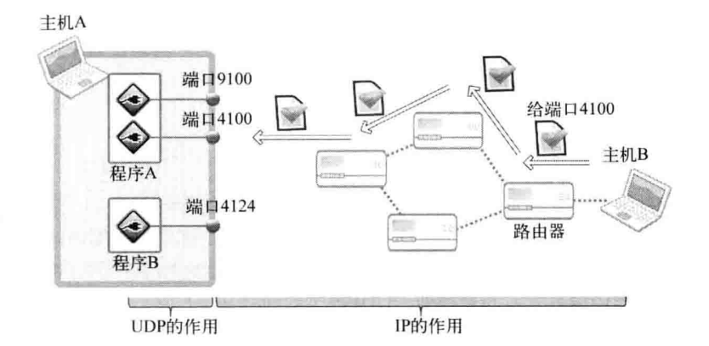

从上图可以看出，IP的作用**就是让离开主机B的UDP数据包准确传递到主机A**。但把UDP 包最终交给主机A的某一UDP套接字的过程则是由UDP完成的。UDP最重要的作用就是根据**端口号**将传到主机的**数据包交付给最终的UDP套接字**。

其实在实际的应用场景中，UDP也具有一定的可靠性。网络传输特性导致信息丢失频发，可若要传递压缩文件（发送1万个数据包时，只要丢失1个就会产生问题），则**必须使用TCP**，因为压缩文件只要丢失一部分就很难解压。但通过网络实时传输视频或音频时的情况有所不同。对于多媒体数据而言，丢失一部分也没有太大问题，这只会引起短暂的画面抖动，或出现细微的杂音。但因为需要提供实时服务，速度就成为非常重要的因素，此时需要考虑使用UDP。但UDP并非每次都快于TCP，TCP比UDP慢的原因通常有以下两点。

1 收发数据前后进行的连接设置及清除过程。

2收发数据过程中为保证可靠性而添加的流控制

尤其是收发的数据量小但需要频繁连接时，UDP比TCP更高效。

##### UDP服务端

**UDP 中的服务器端和客户端没有连接**

UDP服务器端/客户端不像TCP那样在连接状态下交换数据，因此与TCP不同，无需经过连接过程。也就是说，不必调用TCP连接过程中调用的listen函数和accept函数。UDP中只有创建套接字的过程和数据交换过程。

**UDP服务器端和客户端均只需 1个套接字**

TCP中，套接字之间应该是一对一的关系。若要向10个客户端提供服务，则除了守门的服务器套接字外，还需要10个服务器端套接字。但在UDP中，不管是服务器端还是客户端都只需要1 个套接字。之前解释UDP原理时举了信件的例子，收发信件时使用的**邮筒**可以比喻为UDP套接字。只要附近有1个邮筒，就可以通过它向任意地址寄出信件。同样，只需1个UDP套接字就可以向任意主机传输数据

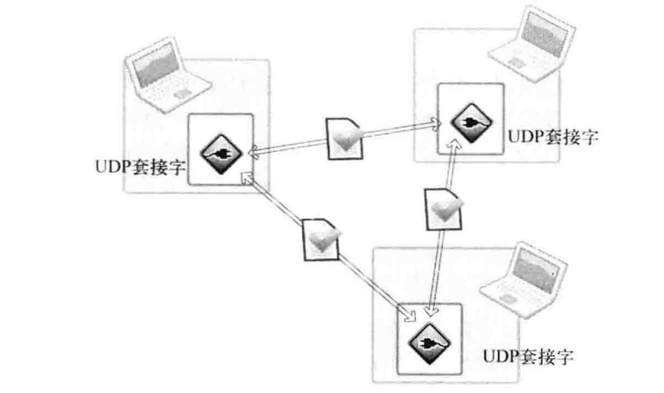

上图展示了1个UDP套接字与2个不同主机交换数据的过程。也就是说，**只需1个UDP套接字就能和多台主机通信**。

创建好TCP套接字后，传输数据时无需再添加地址信息。因为TCP套接字将保持与对方套接字的连接。换言之，TCP套接字知道目标地址信息。但UDP套接字不会保持连接状态（UDP套接字只有简单的邮筒功能），因此每次传输数据都要添加目标地址信息。这相当于寄信前在信件中填写地址。以下为：填写地址并传输数据时调用的UDP相关函数。

#include<sys/socket.h>

ssize_t sendto(int sock,void*buff,size_t nbytes,int flags,struct sockaddr *to, socklen_t addrlen);

→成功时返回传输的字节数，失败时返回-1。

● sock

用于传输数据的UDP套接字文件描述符。

● buff

保存待传输数据的缓冲地址值。

● nbytes

待传输的数据长度，以字节为单位。

● flags

可选项参数，若没有则传递0。

● to

存有目标地址信息的sockaddr结构体变量的地址值。

● addrlen

传递给参数to的地址值结构体变量长度。

上述函数与之前的TCP输出函数最大的区别在于，此函数**需要向它传递目标地址信息**。接下来介绍接收UDP数据的函数。**UDP数据的发送端并不固定**，因此该函数定义为可接收发送端信息的形式，也就是将同时返回UDP数据包中的发送端信息。

#include<sys/socket.h>

ssize_t recvfrom(int sock, void *buff,size_t nbytes, int flags,

struct sockaddr*from, socklen_t*addrlen);

→成功时返回接收的字节数，失败时返回-1。

●sock用于接收数据的UDP套接字文件描述符。

●buff保存接收数据的缓存地址值

●nbytes 可接收的最大字节数，故无法超过参数buf所指的缓冲大小。

●flags可选项参数，若没有则传入0。

●from存有发送端地址信息的sockaddr结构体变量的地址值。

●addrlen 保存参数from的结构体变量长度的变量地址值。

编写UDP程序时**最核心的部分**就在于上述两个函数，这也说明二者在UDP数据传输中的地位。

UDP回声服务器服务端

#include <stdio.h>

#include <stdlib.h>

#include <string.h>

#include <unistd.h>

#include <arpa/inet.h>

#include <sys/socket.h>

#define BUF_SIZE 30

void error_handling(char *message);

int main(int argc, char *argv[])

{

int serv_sock;

char message[BUF_SIZE];

int str_len;

socklen_t clnt_adr_sz;

struct sockaddr_in serv_adr, clnt_adr;

if(argc!=2){

printf("Usage : %s <port>\n", argv[0]);

exit(1);

}

serv_sock=socket(PF_INET, SOCK_DGRAM, 0);

if(serv_sock==-1)

error_handling("UDP socket creation error");

memset(&serv_adr, 0, sizeof(serv_adr));

serv_adr.sin_family=AF_INET;

serv_adr.sin_addr.s_addr=htonl(INADDR_ANY);

serv_adr.sin_port=htons(atoi(argv[1]));

if(bind(serv_sock, (struct sockaddr*)&serv_adr, sizeof(serv_adr))==-1)

error_handling("bind() error");

while(1)

{

clnt_adr_sz=sizeof(clnt_adr);

str_len=recvfrom(serv_sock, message, BUF_SIZE, 0,

(struct sockaddr*)&clnt_adr, &clnt_adr_sz);

sendto(serv_sock, message, str_len, 0,

(struct sockaddr*)&clnt_adr, clnt_adr_sz);

}

close(serv_sock);

return 0;

}

void error_handling(char *message)

{

fputs(message, stderr);

fputc('\n', stderr);

exit(1);

}

**重要代码详解**：

serv_sock=socket(PF_INET, SOCK_DGRAM, 0);

为了创建UDP套接字，向socket函数第二个参数传递SOCK_DGRAM。

recvfrom(serv_sock, message, BUF_SIZE, 0, (struct sockaddr*)&clnt_adr, &clnt_adr_sz);

利用分配的地址接收数据。**不限制数据传输对**象。

sendto函数调用同时获取数据传输端的地址。正是利用该地址将接收的数

据逆向重传。

##### UDP客户端

#include <stdio.h>

#include <stdlib.h>

#include <string.h>

#include <unistd.h>

#include <arpa/inet.h>

#include <sys/socket.h>

#define BUF_SIZE 30

void error_handling(char *message);

int main(int argc, char *argv[])

{

int sock;

char message[BUF_SIZE];

int str_len;

socklen_t adr_sz;

struct sockaddr_in serv_adr, from_adr;

if(argc!=3){

printf("Usage : %s <IP> <port>\n", argv[0]);

exit(1);

}

sock=socket(PF_INET, SOCK_DGRAM, 0);

if(sock==-1)

error_handling("socket() error");

memset(&serv_adr, 0, sizeof(serv_adr));

serv_adr.sin_family=AF_INET;

serv_adr.sin_addr.s_addr=inet_addr(argv[1]);

serv_adr.sin_port=htons(atoi(argv[2]));

while(1)

{

fputs("Insert message(q to quit): ", stdout);

fgets(message, sizeof(message), stdin);

if(!strcmp(message,"q\n") || !strcmp(message,"Q\n"))

break;

sendto(sock, message, strlen(message), 0,

(struct sockaddr*)&serv_adr, sizeof(serv_adr));

adr_sz=sizeof(from_adr);

str_len=recvfrom(sock, message, BUF_SIZE, 0,

(struct sockaddr*)&from_adr, &adr_sz);

message[str_len]=0;

printf("Message from server: %s", message);

}

close(sock);

return 0;

}

void error_handling(char *message)

{

fputs(message, stderr);

fputc('\n', stderr);

exit(1);

}

##### UDP的传输特性和调用

前面讲解了UDP服务器端/客户端的实现方法。但如果仔细观察UDP客户端会发现，它缺少把IP和端口分配给套接字的过程。

TCP客户端调用connect函数自动完成此过程，而UDP中连能承担相同功能的函数调用语句都没有。究竟在何时分配IP和端口号呢?

UDP程序中，**调用sendto函数传输数据前应完成对套接字的地址分配工作**，因此调用bind函数。

当然，bind函数在TCP程序中出现过，但bind函数不区分TCP和UDP，也就是说，在UDP程序中同样可以调用。

另外，如果调用sendto函数时发现尚未分配地址信息，则在首次调用sendto 函数时给相应套接字自动分配IP和端口。

而且此时分配的地址一直保留到程序结束（关闭套接字之前）为止，因此也可用来与其他UDP套接字进行数据交换。

当然，IP用主机IP，端口号选尚未使用的任意端口号。

综上所述，**调用sendto函数时自动分配IP和端口号**，因此，UDP客户端中通常无需额外的地址分配过程。

#### 套接字的多种可选项

##### I/O缓冲大小

我们进行套接字编程时往往只关注数据通信，而忽略了套接字具有的不同特性。但是，理解这些特性并根据实际需要进行更改也十分重要。

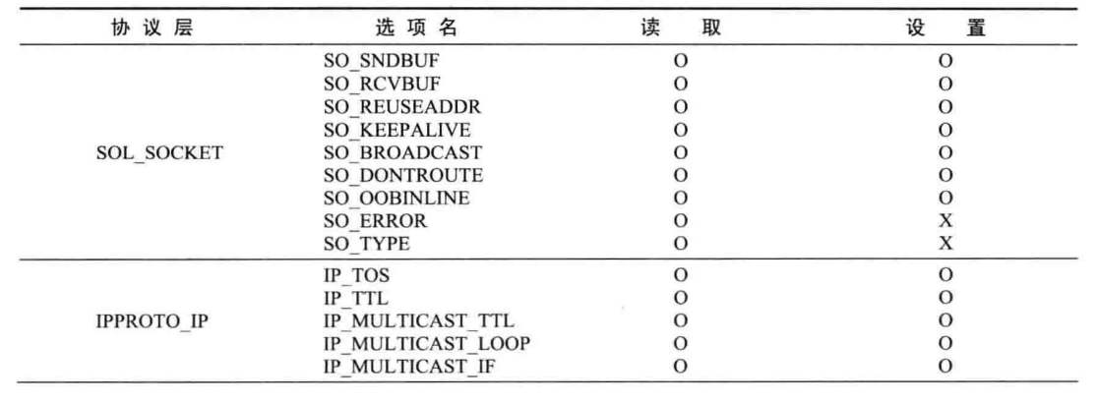

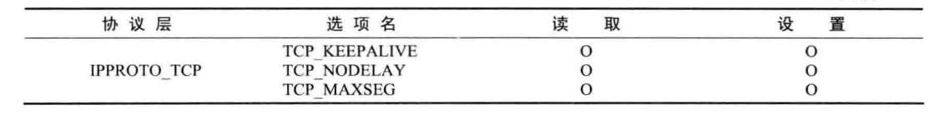

从上表可以看出，套接字可选项是分层的。IPPROTOIP层可选项是IP协议相关事项，IPPROTO_TCP层可选项是TCP协议相关的事项，SOL_SOCKET层是套接字相关的通用可选项。

也许有人看到表格会产生畏惧感，但我们真的无需全部背下来或理解，因此不必有负担。实际能够设置的可选项数量是上表的好几倍，也无需一下子理解所有可选项，实际开发中逐一掌握即可。接触的可选项多了，自然会掌握大部分重要的。

**getsockopt & setsockopt**

我们几乎可以针对上表中的所有可选项进行读取（Get）和设置（Set）（当然，有些可选项只能进行一种操作）。可选项的读取和设置通过如下2个函数完成。

#include<sys/socket.h>

int getsockopt(int sock, int level,int optname, void *optval, socklen_t *optlen);

**→成功时返回0，失败时返回-1。**

●sock ：用于查看选项套接字文件描述符。

●level要查看的可选项的协议层。

●optname 要查看的可选项名。

●optval保存查看结果的缓冲地址值。

●optlen向第四个参数optval传递的缓冲大小。调用函数后，该变量中保存通过第四个参数返回的可选项信息的字节数。

#include<sys/socket.h>

int setsockopt(int sock, int level, int optname, const void*optval, socklen_t optlen);

→成功时返回0，失败时返回-1。

●sock用于更改可选项的套接字文件描述符。

●level要更改的可选项协议层。

●optname 要更改的可选项名。

●optval 保存要更改的选项信息的缓冲地址值。

●optlen 向第四个参数optval传递的可选项信息的字节数。

#include <stdio.h>

#include <stdlib.h>

#include <unistd.h>

#include <sys/socket.h>

void error_handling(char *message);

int main(int argc, char *argv[])

{

int tcp_sock, udp_sock;

int sock_type;

socklen_t optlen;

int state;

optlen=sizeof(sock_type);

//分别生成TCP UDP套接字

tcp_sock=socket(PF_INET, SOCK_STREAM, 0);

udp_sock=socket(PF_INET, SOCK_DGRAM, 0);

printf("SOCK_STREAM: %d \n", SOCK_STREAM);

printf("SOCK_DGRAM: %d \n", SOCK_DGRAM);

//

//获取套接字类型信息。如果是TCP套接字，将获得SOCK_STREAM常数值1;如果是UDP套//接字，则获得SOCK_DGRAM的常数值2。

state=getsockopt(tcp_sock, SOL_SOCKET, SO_TYPE, (void*)&**sock_type**, &optlen);

if(state)

error_handling("getsockopt() error!");

**printf("Socket type one: %d \n", sock_type);**

state=getsockopt(udp_sock, SOL_SOCKET, SO_TYPE, (void*)&**sock_type**, &optlen);

if(state)

error_handling("getsockopt() error!");

**printf("Socket type two: %d \n", sock_type);**

return 0;

}

void error_handling(char *message)

{

fputs(message, stderr);

fputc('\n', stderr);

exit(1);

}

上述例子给出了调用getsockopt函数查看套接字信息的方法。另外，用于验证套接字类型的SO_TYPE是典型的只读可选项，这一点可以通过下面这句话解释∶

**"套接字类型只能在创建时决定，以后不能再更改。**"

**SO_SNDBUF &SO_RCVBUF**

我们知道，创建套接字将同时生成I/O缓冲。

SO RCVBUF是输入缓冲大小相关可选项，SO_SNDBUF是输出缓冲大小相关可选项。用这2 个可选项既可以读取当前I/O缓冲大小，也可以进行更改。通过下列示例读取创建套接字时默认的I/O缓冲大小。

#include <stdio.h>

#include <stdlib.h>

#include <unistd.h>

#include <sys/socket.h>

void error_handling(char *message);

int main(int argc, char *argv[])

{

int sock;

int snd_buf, rcv_buf, state;

socklen_t len;

sock=socket(PF_INET, SOCK_STREAM, 0);

len=sizeof(snd_buf);

state=getsockopt(sock, SOL_SOCKET, **SO_SNDBUF**, (void*)&snd_buf, &len);

if(state)

error_handling("getsockopt() error");

len=sizeof(rcv_buf);

state=getsockopt(sock, SOL_SOCKET, **SO_RCVBUF**, (void*)&rcv_buf, &len);

if(state)

error_handling("getsockopt() error");

printf("Input buffer size: %d \n", rcv_buf);

printf("Outupt buffer size: %d \n", snd_buf);

return 0;

}

void error_handling(char *message)

{

fputs(message, stderr);

fputc('\n', stderr);

exit(1);

}

#include <stdio.h>

#include <stdlib.h>

#include <unistd.h>

#include <sys/socket.h>

void error_handling(char *message);

int main(int argc, char *argv[])

{

int sock;

**int snd_buf=1024*3, rcv_buf=1024*3;**

int state;

socklen_t len;

sock=socket(PF_INET, SOCK_STREAM, 0);

state=setsockopt(sock, SOL_SOCKET, SO_RCVBUF, (void*)&rcv_buf, sizeof(rcv_buf));

if(state)

error_handling("setsockopt() error!");

state=setsockopt(sock, SOL_SOCKET, SO_SNDBUF, (void*)&snd_buf, sizeof(snd_buf));

if(state)

error_handling("setsockopt() error!");

len=sizeof(snd_buf);

state=getsockopt(sock, SOL_SOCKET, **SO_SNDBUF**, (void*)&snd_buf, &len);

if(state)

error_handling("getsockopt() error!");

len=sizeof(rcv_buf);

state=getsockopt(sock, SOL_SOCKET, **SO_RCVBUF**, (void*)&rcv_buf, &len);

if(state)

error_handling("getsockopt() error!");

printf("Input buffer size: %d \n", rcv_buf);

printf("Output buffer size: %d \n", snd_buf);

return 0;

}

void error_handling(char *message)

{

fputs(message, stderr);

fputc('\n', stderr);

exit(1);

}

##### SO_REUSEADDR

**发生地址分配错误（Binding Error）**

学习SOREUSEADDR可选项之前，应理解好Timewait状态。首先看下面的程序：

#include <stdio.h>

#include <stdlib.h>

#include <string.h>

#include <unistd.h>

#include <arpa/inet.h>

#include <sys/socket.h>

#define TRUE 1

#define FALSE 0

void error_handling(char *message);

int main(int argc, char *argv[])

{

int serv_sock, clnt_sock;

char message[30];

int option, str_len;

socklen_t optlen, clnt_adr_sz;

struct sockaddr_in serv_adr, clnt_adr;

if(argc!=2) {

printf("Usage : %s <port>\n", argv[0]);

exit(1);

}

serv_sock=socket(PF_INET, SOCK_STREAM, 0);

if(serv_sock==-1)

error_handling("socket() error");

**/\***

**optlen=sizeof(option);**

**option=TRUE;**

**setsockopt(serv_sock, SOL_SOCKET, SO_REUSEADDR, &option, optlen);**

**\*/**

memset(&serv_adr, 0, sizeof(serv_adr));

serv_adr.sin_family=AF_INET;

serv_adr.sin_addr.s_addr=htonl(INADDR_ANY);

serv_adr.sin_port=htons(atoi(argv[1]));

if(bind(serv_sock, (struct sockaddr*)&serv_adr, sizeof(serv_adr)))

error_handling("bind() error ");

if(listen(serv_sock, 5)==-1)

error_handling("listen error");

clnt_adr_sz=sizeof(clnt_adr);

clnt_sock=accept(serv_sock, (struct sockaddr*)&clnt_adr,&clnt_adr_sz);

while((str_len=read(clnt_sock,message, sizeof(message)))!= 0)

{

write(clnt_sock, message, str_len);

write(1, message, str_len);

}

close(clnt_sock);

return 0;

}

void error_handling(char *message)

{

fputs(message, stderr);

fputc('\n', stderr);

exit(1);

}

此时先注释红色字体的代码

"**在客户端控制台输入Q消息，或通过CTRL+C终止程序**。"

也就是说，让客户端先通知服务器端终止程序。在客户端控制台输入Q消息时调用close函数，向服务器端发送FIN消息并经过四次挥手过程。当然，输人CTRL+C 时也会向服务器传递FIN消息。强制终止程序时，由操作系统关闭文件及套接字，此过程相当于调用close函数，也会向服务器端传递FIN消息。

"**但看不到什么特殊现象啊**?"

是的，通常都是由客户端先请求断开连接，所以不会发生特别的事情。重新运行服务器端也不成问题，但按照如下方式终止程序时则不同。

"**服务器端和客户端已建立连接的状态下，向服务器端控制台输入CTRL+C，即强制关闭服务器端**。"

这主要模拟了服务器端向客户端发送FIN消息的情景。但如果以这种方式终止程序，那服务器端重新运行时将产生问题。如果用同一端口号重新运行服务器端，将输出"bind）error"消息，并且无法再次运行。但在这种情况下，再过大约3分钟即可重新运行服务器端。

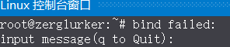

上述2种运行方式唯一的区别就是谁先传输FIN消息，但结果却迥然不同，原因何在呢?

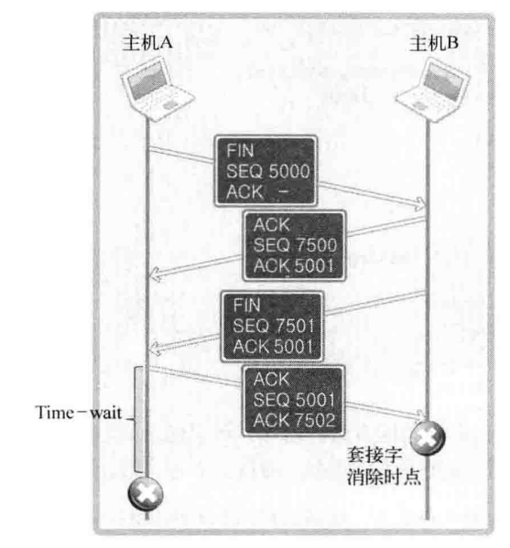

假设上图中主机A是服务器端，因为是主机A向B发送FIN消息，故可以想象成服务器端1在控制台输入CTRL+C。但问题是，套接字经过四次挥手过程后并非立即消除，而是要经过一段时间的Time-wait状态。当然，只有先断开连接的（先发送FIN消息的）主机才经过Time-wait状态。因此，若服务器端先断开连接，则无法立即重新运行。套接字处在Time-wait过程时，相应端口是正在使用的状态。因此，就像之前验证过的，bind函数调用过程中当然会发生错误。

有些人会误以为 Time-wait 过程只存在于服务器端。但实际上，**不管是服务器端还是客户端，套接字都会有 Time-wait 过程**。先断开连接的套接字必然会经过Time-wait 过程。但无需考虑客户端 Time-wait状态。因为**客户端套接字的端口号是任意指定的**。与服务器端不同，客户端每次运行程序时都会动态分配端口号，因此无需过多关注Time-wait状态。

**到底为什么会有Time-wait状态呢?**

如上图中假设主机A向主机B传输ACK消息（SEQ5001、ACK7502）后立即消除套接字。但最后这条ACK消息在传递途中丢失，未能传给主机B。这时会发生什么?主机B会认为之前自己发送的FIN消息（SEQ 7501、ACK 5001）未能抵达主机A，继而试图重传。但此时主机A已是完全终止的状态，因此主机B永远无法收到从主机A最后传来的ACK消息。相反，**若主机A的套接字处在Time-wait状态**，则会向主机B重传最后的ACK消息，主机B也可以正常终止。基于这些考虑，先传输FIN消息的主机应经过Time-wait过程。

**地址再分配**

Time-wait看似重要，但并不一定讨人喜欢。考虑一下系统发生故障从而紧急停止的情况。这时需要尽快重启服务器端以提供服务，但因处于Time-wait状态而必须等待几分钟。因此，Time-wait并非只有优点，而且有些情况下可能引发更大问题。下图演示了四次握手时不得不延长Time-wait过程的情况。

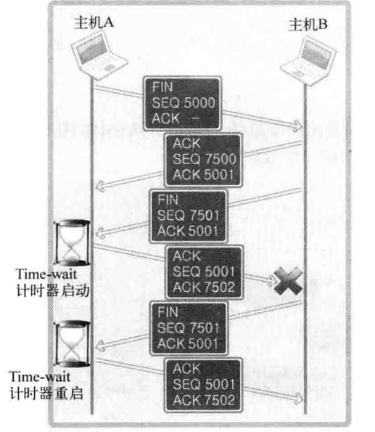

如上图所示，在主机A的四次握手过程中，如果最后的数据丢失，则主机B会认为主机A未能收到自己发送的FIN消息，因此重传。这时，收到FIN消息的主机A将重启Time-wait计时器。因此，如果网络状况不理想，Time-wait状态将持续。

解决方案就是在套接字的可选项中更改SO_REUSEADDR的状态。适当调整该参数，可将Time-wait状态下的套接字端口号重新分配给新的套接字。SO_REUSEADDR的默认值为0（假），这就意味着无法分配Time-wait状态下的套接字端口号。因此需要将这个值改成1（真）。具体做法已在上述中给出，**只需把之前红色的注释代码去掉注释即可**。

再做一次，就能解决上述问题。

##### TCP_NODELAY

"什么是**Nagle算法**?使用该算法能够获得哪些数据通信特性?"

Nagle算法是以他的发明人John Nagle的名字命名的，它用于自动连接许多的小缓冲器消息；这一过程（称为nagling）通过减少必须发送包的个数来增加网络软件系统的效率。

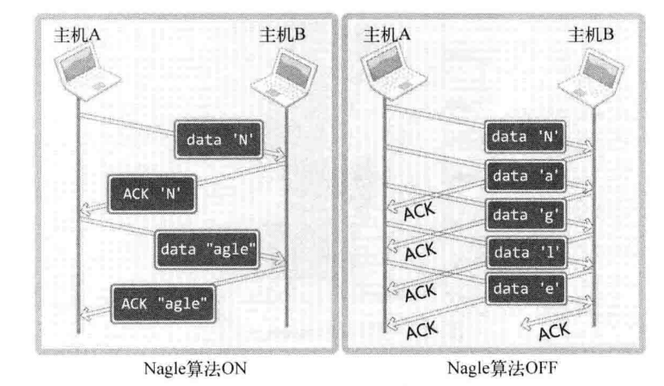

从上图中可以得到如下结论：

"只有收到前一数据的ACK消息时，Nagle算法才发送下一数据。"

TCP套接字默认使用Nagle算法交换数据，因此最大限度地进行缓冲，直到收到ACK。上图左侧正是这种情况。为了发送字符串"Nagle"，将其传递到输出缓冲。这时头字符"N"之前没有其他数据（没有需接收的ACK），因此立即传输。之后开始等待字符"N"的ACK消息，等待过程中，剩下的"agle"填入输出缓冲。接下来，收到字符"N"的ACK消息后，将输出缓冲的"agle"装入一个数据包发送。也就是说，共需传递4个数据包以传输1个字符串。

接下来分析未使用Nagle算法时发送字符串"Nagle"的过程。假设字符"N"到"e"依序传到输出缓冲。此时的发送过程与ACK接收与否无关，因此数据到达输出缓冲后将立即被发送出去。从上图右侧可以看到，发送字符串"Nagle"时共需10个数据包。由此可知，不使用Nagle算法将对网络流量产生负面影响。即使只传输1个字节的数据，其头信息都有可能是几十个字节。因此，为了提高网络传输效率，必须使用Nagle算法。

在程序中将字符串传给输出缓冲时并不是逐字传递的，故发送字符串"Nagle"的实际情况并非如上图 所示。但如果隔一段时间再把构成字符串的字符传到输出缓冲（如果存在此类数据传递）的话，则有可能产生类似上图的情况。上图中就是隔一段时间向输出缓冲传递待发送数据的。

但Nagle算法并不是什么时候都适用。根据传输数据的特性，网络流量未受太大影响时，不使用Nagle算法要比使用它时传输速度快**。最典型的是"传输大文件数据"。将文件数据传入输出缓冲不会花太多时间，因此，即便不使用Nagle算法，也会在装满输出缓冲时传输数据包**。这不仅不会增加数据包的数量，反而会在无需等待ACK的前提下连续传输，因此可以大大提高传输速度。

一般情况下，**不适用Nagle算法可以提高传输速度。但如果无条件放弃使用Nagle算法，就会增加过多的网络流量**，反而会影响传输。因此，未准确判断数据特性时不应禁用Nagle算法。

刚才说过的"大文件数据"应禁用Nagle算法。换言之，如果有必要，就应禁用Nagle算法。"Nagle算法使用与否在网络流量上差别不大，使用Nagle算法的传输速度更慢"禁用方法非常简单。

从下列代码也可看出，只需将套接字可选项**TCP_NODELAY**改为1（真）即可。

int opt_val=1;

setsockopt(sock, IPPROTO_TCP,TCP_NODELAY,(void*)&opt_val, sizeof(opt_val));

可以通过TCP_NODELAY的值查看Nagle算法的设置状态。

int opt_val;socklen_t opt_len;

opt_len=sizeof(opt_val);

getsockopt(sock,IPPROTO_TCP,TCP_NODELAY,(void*)&opt_val,&opt_len);

如果正在使用Nagle算法，opt val变量中会保存0;

如果已禁用Nagle算法，则保存1。

至此，socket的相关内容就告一段落，主要还是解析了内部的一些参数和原理，在实际工作中也会用到，面试的时候也会被问到，大家好好掌握。

### linux系统编程：进程

到目前为止，大家已对套接字编程有了一定的理解，但要想实现真正的服务器端，只凭这些内容还不够。因此，现在开始学习**构建实际网络服务所需内容**。

##### 进程的概念以及应用

利用之前学习到的内容，我们可以构建**按序向第一个客户端到第一百个客户端提供服务的服务器端**。当然，第一个客户端不会抱怨服务器端，但如果每个客户端的平均服务时间为0.5秒，则第100个客户端会对服务器端产生相当大的不满。

**两种类型的服务端**

如果真正为客户端着想，应提高客户端满意度平均标准。如果有下面这种类型的服务器端，应该感到满意了吧？？？

"第一个连接请求的受理时间为0秒，第50个连接请求的受理时间为50秒，第100个连接请求的受理时间为100秒!但只要受理，服务只需1秒钟。"

如果排在前面的请求数能用一只手数清，客户端当然会对服务器端感到满意。但只要超过这个数，客户端就会开始抱怨。还不如用下面这种方式提供服务。

"所有连接请求的受理时间不超过1秒，但平均服务时间为2~3秒。"

**并发服务器的实现方法：**

即使有可能延长服务时间，也有必要改进服务器端，使其同时向所有发起请求的客户端提供服务，以提高平均满意度。

而且，**网络程序中数据通信时间比CPU运算时间占比更大**，因此，向多个客户端提供服务是一种有效利用CPU的方式。接下来讨论同时向多个客户端提供服务的并发服务器端。下面列出的是具有代表性的并发服务器端实现模型和方法。

1 多进程服务器∶通过创建多个进程提供服务。

2 多路复用服务器∶通过捆绑并统一管理I/O对象提供服务。

3 多线程服务器∶通过生成与客户端等量的线程提供服务。

先讲解第一种方法∶多进程服务器。

**理解进程：**

接下来了解多进程服务器实现的重点内容——进程，其定义如下∶

**"占用内存空间的正在运行的程序"**

假如同学们从网上下载了《植物大战僵尸游戏》并安装到硬盘。此时的游戏并非进程，而是程序。因为游戏并未进入运行状态。接着开始运行程序。此时游戏被加载到主内存并进入运行状态，这时才可称为进程。如果同时运行多个植物大战僵尸游戏程序，则会生成相应数量的进程，也会占用相应进程数的内存空间。

再举个例子。进行文档相关操作，这时应打开文档编辑软件。如果工作的同时还想听音乐，应打开酷狗播放器。另外，为了与朋友聊天，再打开微信软件。此时共创建3个进程。从操作系统的角度看，**进程是程序流的基本单位**，若创建多个进程，则操作系统将同时运行。有时一个程序运行过程中也会产生多个进程。接下来要创建的多进程服务器就是其中的代表。编写服务器端前，先了解一下通过程序创建进程的方法。

**CPU核的个数与进程数**

拥有2个运算设备的CPU称作双核CPU，拥有4个运算器的CPU 称作4核CPU。也就是说，1个CPU中可能包含多个运算设备（核）。核的个数与可同时运行的进程数相同。相反，若进程数超过核数，进程将分时使用CPU 资源。但因为CPU 运转速度极快，我们会感到所有进程同时运行。当然，核数越多，这种感觉越明显。

**进程ID**

无论进程是如何创建的，所有进程都会从操作系统分配到ID。此ID称为"进程ID"，其值为大于2的整数。1要分配给操作系统启动后的（用于协助操作系统）首个进程，因此用户进程无法得到ID值1。

通过ps au指令可以查看当前运行的所有进程。特别需要注意的是，该命令同时可以列出PID（进程ID）。通过指定a和u参数列出了所有进程详细信息。

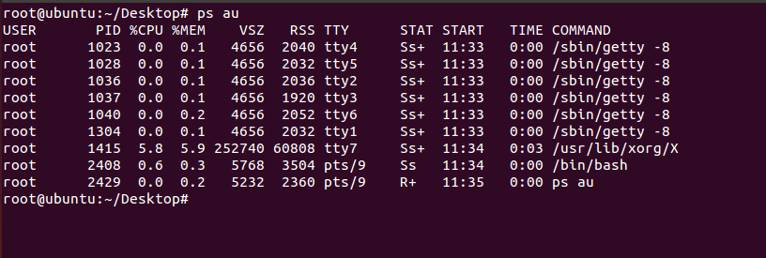

**通过调用 fork 函数创建进程**

创建进程的方法很多，此处只介绍用于创建多进程服务器端的fork函数。

#include <unistd.h>

pid_t fork(void);

→成功时返回进程 ID，失败时返回-1。

fork函数将创建调用的进程副本。也就是说，并非根据完全不同的程序创建进程，而是复制正在运行的、调用fork函数的进程。另外，两个进程都将执行fork函数调用后的语句（准确地说是在fork函数返回后）。但因为通过同一个进程、复制相同的内存空间，之后的程序流要根据fork函数的返回值加以区分。即利用fork函数的如下特点区分程序执行流程。

父进程∶fork函数返回**子进程ID**。

子进程∶fork函数返回**0**。

此处"父进程"（Parent Process）指原进程，即调用fork函数的主体，而"子进程"（Child Process）是通过父进程调用fork函数复制出的进程。接下来讲解调用fork函数后的程序运行流程，如下图所示。

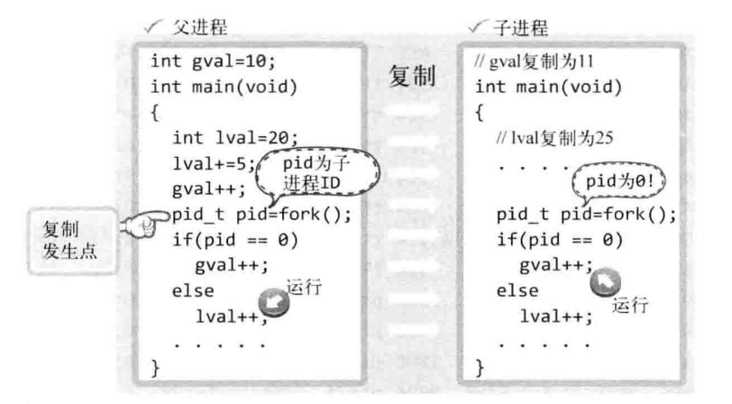

#include <stdio.h>

#include <unistd.h>

int gval=10;

int main(int argc, char *argv[])

{

pid_t pid;

int lval=20;

gval++, lval+=5;

11 pid=fork();

12 if(pid==0) // if Child Process

gval+=2, lval+=2;

else // if Parent Process

15 gval-=2, lval-=2;

18 if(pid==0)

printf("Child Proc: [%d, %d] \n", gval, lval);

else

printf("Parent Proc: [%d, %d] \n", gval, lval);

return 0;

}

第11行∶创建子进程。父进程的pid中存有子进程的ID，子进程的pid是0。

第12、18行∶子进程执行这2行代码，因为pid为0。

第15、20行∶父进程执行这2行代码，因为此时pid中存有子进程ID。

从运行结果可以看出，调用fork函数后，父子进程拥有完全独立的内存结构。

##### 进程和僵尸进程

文件操作中，关闭文件和打开文件同等重要。同样，**进程销毁也和进程创建同等重要**。如果未认真对待进程销毁，它们将变成僵尸进程困扰大家。

进程的世界同样如此。进程完成工作后（执行完main函数中的程序后）应被销毁，但有时这些进程将变成僵尸进程，占用系统中的重要资源。这种状态下的进程称作"僵尸进程"，这也是给系统带来负担的原因之一。

**产生僵尸进程的原因**

首先利用如下两个示例展示调用fork函数产生子进程的终止方式。

1 传递参数并调用exit函数。

2 main函数中执行retun语句并返回值。

向exit函数传递的参数值和main函数的returm语句返回的值都会传递给**操作系统**。而操作系统不会销毁子进程，直到把这些值传递给产生该子进程的父进程。处在这种状态下的进程就是僵尸进程。也就是说，将子进程变成僵尸进程的正是操作系统。既然如此，此僵尸进程何时被销毁呢?

"应该向创建子进程的父进程传递子进程的exit参数值或return语句的返回值。"

如何向父进程传递这些值呢?操作系统不会主动把这些值传递给父进程。只有父进程主动发起请求（函数调用）时，操作系统才会传递该值。换言之，如果父进程未主动要求获得子进程的结束状态值，操作系统将一直保存，并让子进程长时间处于僵尸进程状态。也就是说，父母要负责收回自己生的孩子。我们来创建一个僵尸进程。



#include <stdio.h>

#include <unistd.h>

int main(int argc, char *argv[])

{

pid_t pid=fork();

if(pid==0) // if Child Process

{

puts("Hi I'am a child process");

}

else

{

printf("Child Process ID: %d \n", pid);

sleep(30); // Sleep 30 sec.

}

if(pid==0)

puts("End child process");

else

puts("End parent process");

return 0;

}

printf("Child Process ID: %d \n", pid);

输出子进程ID。可以通过该值查看子进程状态（是否为僵尸进程）。

sleep(30);

父进程暂停30秒。如果父进程终止，处于僵尸状态的子进程将同时销毁。因此，延缓父进程的执行以验证僵尸进程。

##### 信号处理

我们已经知道了进程创建及销毁方法，但还有一个问题没解决。

"子进程究竟何时终止?调用waitpid函数后要无休止地等待吗?"

父进程往往与子进程一样繁忙，因此不能只调用waitpid函数以等待子进程终止。

方法：

**向操作系统求助**

子进程终止的识别主体是操作系统，因此，若操作系统能把如下信息告诉正忙于工作的父进程，将有助于构建高效的程序。

"嘿，父进程!你创建的子进程终止了!"

此时父进程将暂时放下工作，处理子进程终止相关事宜。这就是信号处理（Signal Handling）机制。此处的"信号"是在*特定事件*发生时由**操作系统**向进程发送的消息。另外，为了响应该消息，执行与消息相关的自定义操作的过程称为"信号处理"。

我们想象一下如下场景：

进程∶"嘿，操作系统!如果我之前创建的子进程终止，就帮我调用zombie_handler函数。"

操作系统∶"好的!如果你的子进程终止，我会帮你调用zombie_handler函数，你先把该

函数要执行的语句编好!"

上述场景中进程所讲的相当于"注册信号"过程，即进程发现自己的子进程结束时，请求操作系统调用特定函数。该请求通过signal函数调用完成（因此称signal为信号注册函数）。

#include<signal.h>

void(*signal(int signo, void(*func)(int))(int);

等价于下面的内容：

typedef void(*signal_handler)(int);

signal_handler signal(int signo,signal_handler func);

→为了在产生信号时调用，返回之前注册的函数指针。

函数名∶signal

参数∶int signo， void（* func）（int）

返回类型∶参数为int型，返回void型函数指针。

调用上述函数时，第一个参数为特殊情况信息，第二个参数为特殊情况下将要调用的函数的地址值（指针）。发生第一个参数代表的情况时，调用第二个参数所指的函数。下面给出可以在signal函数中注册的部分特殊情况和对应的常数。

☑ SIGALRM∶已到通过调用alarm函数注册的时间。

☑ SIGINT∶输入CTRL+C。

☑ SIGCHLD∶子进程终止。（英文为child）

我们距离说明：

编写调用signal函数的语句完成如下请求

1、"子进程终止则调用mychild函数。"

代码：signal(SIGCHLD, mychild);

此时mychild函数的参数应为int，返回值类型应为void。对应signal函数的第二个参数。另外，常数SIGCHLD表示子进程终止的情况，应成为signal函数的第一个参数。

1. "已到通过alarm函数注册的时间，请调用timeout函数。"

3、"输入CTRL+C时调用keycontrol函数。"

代表这2种情况的常数分别为SIGALRM和SIGINT，因此按如下方式调用signal函数。 2、signal(SIGALRM, timeout);

3、signal(SIGINT, keycontrol);

以上就是信号注册过程。注册好信号后，发生注册信号时（注册的情况发生时），操作系统将调用该信号对应的函数。

#include<unistd.h>

unsigned int alarm(unsigned int seconds);

→返回0或以秒为单位的距SIGALRM信号发生所剩时间。

如果调用该函数的同时向它传递一个正整型参数，相应时间后（以秒为单位）将产生SIGALRM信号。若向该函数传递0，则之前对SIGALRM信号的预约将取消。如果通过该函数预约信号后未指定该信号对应的处理函数，则（通过调用signal函数）终止进程，不做任何处理。

#include <stdio.h>

#include <unistd.h>

#include <signal.h>

// 定义信号处理函数timeout，返回值为void

void timeout(int sig)

{

if(sig==SIGALRM)

puts("Time out!");

//为了每隔2秒重复产生SIGALRM信号，在信号处理器中调用alarm函数

alarm(2);

}

// 定义信号处理函数keycontrol，返回值为void

void keycontrol(int sig)

{

if(sig==SIGINT)

puts("CTRL+C pressed");

}

int main(int argc, char *argv[])

{

int i;

//注册SIGALRM、SIGINT信号及相应处理器

signal(SIGALRM, timeout);

signal(SIGINT, keycontrol);

//预约2秒后发生SIGALRM信号

alarm(2);

for(i=0; i<3; i++)

{

puts("wait...");

sleep(100);

}

return 0;

}

上述的for循环：

为了查看信号产生和信号处理器的执行并提供每次100秒、共3次的等待时间，在

循环中调用sleep函数。也就是说，再过300秒、约5分钟后终止程序，这是相当长//的一段时间，但实际执行时只需不到10秒。

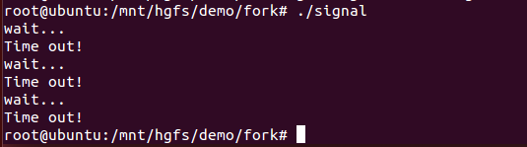

这是为什么呢？明明是300秒。。。

原因："发生信号时将唤醒由于调用sleep函数而进入阻塞状态的进程。"

调用函数的主体的确是操作系统，但进程处于睡眠状态时无法调用函数。因此，产生信号时，为了调用信号处理器，将唤醒由于调用sleep函数而进入阻塞状态的进程。而且，进程一旦被唤醒，就不会再进入睡眠状态。即使还未到sleep函数中规定的时间也是如此。所以，程序运行不到10秒就会结束，连续输入CTRL+C则有可能1秒都不到。

是没有任何输入时的运行结果。下面在运行过程中输入CTRL+C。可以看到输出"CTRL+C pressed"字符串。

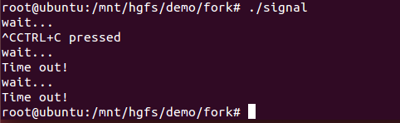

**利用 Sigaction 函数进行信号处理**

前面所学的signal足以用来编写防止僵尸进程生成的代码。介绍更强大的sigaction函数，它类似于signal函数，而且完全可以代替后者，也更稳定。之所以稳定，是因为如下原因∶

"signal在UNIX系列的不同操作系统中可能存在区别，但sigaction完全相同。"

实际上现在很少使用signal函数编写程序，它只是为了保持对旧程序的兼容。

#include<signal.h>

int sigaction(int signo, const struct sigaction*act, struct sigaction*oldact);

→成功时返回0，失败时返回-1。

signo 传递信号信息。

act 对应于第一个参数的信号处理函数（信号处理器）信息。

oldact 通过此参数获取之前注册的信号处理函数指针，若不需要则传递0。

声明并初始化sigaction结构体变量，该结构体定义如下。

struct sigaction

{

void(*sa_handler)(int); //保存信号处理函数的指针值（地址值）

//这2个成员用于指定信号相关的选项和特性,一般初始化为0

sigset_t sa mask;

int sa_flags;

}

#include <stdio.h>

#include <unistd.h>

#include <signal.h>

void timeout(int sig)

{

if(sig==SIGALRM)

puts("Time out!");

alarm(2);

}

int main(int argc, char *argv[])

{

int i;

//为了注册信号处理函数，声明sigaction结构体变量并在sa_handler成员中保

//存函数指针值。

struct sigaction act;

act.sa_handler=timeout;

sigemptyset(&act.sa_mask);

act.sa_flags=0;

//注册SIGALRM信号的处理器。调用alarm函数预约2秒后发生SIGALRM信号。

sigaction(SIGALRM, &act, 0);

alarm(2);

for(i=0; i<3; i++)

{

puts("wait...");

sleep(100);

}

return 0;

}

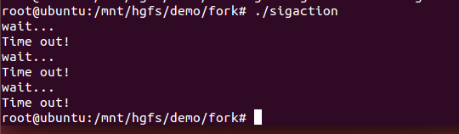

**利用信号处理技术消灭僵尸进程**

子进程终止时将产生SIGCHLD信号，知道这一点就很容易完成消灭僵尸进程。接下来利用sigaction函数消灭僵尸进程。

#include <stdio.h>

#include <stdlib.h>

#include <unistd.h>

#include <signal.h>

#include <sys/wait.h>

void read_childproc(int sig)

{

int status;

pid_t id=waitpid(-1, &status, WNOHANG);

if(WIFEXITED(status))

{

printf("Removed proc id: %d \n", id);

printf("Child send: %d \n", WEXITSTATUS(status));

}

}

int main(int argc, char *argv[])

{

pid_t pid;

struct sigaction act;

act.sa_handler=read_childproc;

sigemptyset(&act.sa_mask);

act.sa_flags=0;

//注册SIGCHLD信号对应的处理器。若子进程终止，则调用read_childproc函数。

//处理函数中调用了waitpid函数，所以子进程将正常终止，不会成为僵尸进程

sigaction(SIGCHLD, &act, 0);

pid=fork();

if(pid==0)

{

puts("Hi! I'm child process");

sleep(10);

return 12;

}

else

{

printf("Child proc id: %d \n", pid);

pid=fork();

if(pid==0)

{

puts("Hi! I'm child process");

sleep(10);

exit(24);

}

else

{

int i;

printf("Child proc id: %d \n", pid);

//for循环∶为了等待发生SIGCHLD信号，使父进程共暂停5次，每次间隔5秒。发生 //信号时，父进程将被唤醒，因此实际暂停时间不到25秒。

for(i=0; i<5; i++)

{

puts("wait...");

sleep(5);

}

}

}

return 0;

}

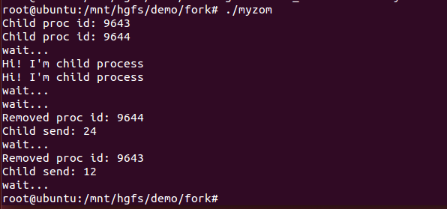

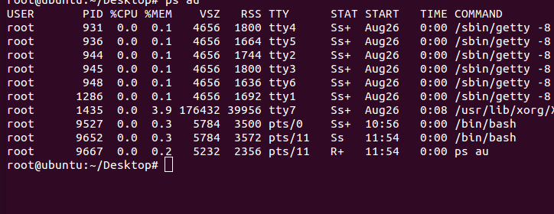

可以看出，子进程并未变成僵尸进程，而是正常终止了。

##### 基于多任务的并发服务器

服务端：

#include <stdio.h>

#include <stdlib.h>

#include <string.h>

#include <unistd.h>

#include <signal.h>

#include <sys/wait.h>

#include <arpa/inet.h>

#include <sys/socket.h>

#define BUF_SIZE 30

void error_handling(char *message);

void read_childproc(int sig);

int main(int argc, char *argv[])

{

int serv_sock, clnt_sock;

struct sockaddr_in serv_adr, clnt_adr;

pid_t pid;

struct sigaction act;

socklen_t adr_sz;

int str_len, state;

char buf[BUF_SIZE];

if(argc!=2) {

printf("Usage : %s <port>\n", argv[0]);

exit(1);

}

//为防止产生僵尸进程

act.sa_handler=read_childproc;

sigemptyset(&act.sa_mask);

act.sa_flags=0;

state=sigaction(SIGCHLD, &act, 0);

serv_sock=socket(PF_INET, SOCK_STREAM, 0);

memset(&serv_adr, 0, sizeof(serv_adr));

serv_adr.sin_family=AF_INET;

serv_adr.sin_addr.s_addr=htonl(INADDR_ANY);

serv_adr.sin_port=htons(atoi(argv[1]));

if(bind(serv_sock, (struct sockaddr*) &serv_adr, sizeof(serv_adr))==-1)

error_handling("bind() error");

if(listen(serv_sock, 5)==-1)

error_handling("listen() error");

while(1)

{

adr_sz=sizeof(clnt_adr);

clnt_sock=accept(serv_sock, (struct sockaddr*)&clnt_adr, &adr_sz);

if(clnt_sock==-1)

continue;

else

puts("new client connected...");

//父子进程分别带有1个accept生成的套接字（受理客户端连接请求时创建的）文//件描述符

pid=fork();

if(pid==-1)

{

close(clnt_sock);

continue;

}

if(pid==0)

{

//子进程运行的区域

close(serv_sock);

while((str_len=read(clnt_sock, buf, BUF_SIZE))!=0)

write(clnt_sock, buf, str_len);

close(clnt_sock);

puts("client disconnected...");

return 0;

}

else

close(clnt_sock);

}

///通过accept函数创建的套接字文件描述符已复制给子进程，因此服务

//器端需要销毁自己拥有的文件描述符

close(serv_sock);

return 0;

}

void read_childproc(int sig)

{

pid_t pid;

int status;

pid=waitpid(-1, &status, WNOHANG);

printf("removed proc id: %d \n", pid);

}

void error_handling(char *message)

{

fputs(message, stderr);

fputc('\n', stderr);

exit(1);

}

客户端：沿用原来的代码

#include <stdio.h>

#include <stdlib.h>

#include <string.h>

#include <unistd.h>

#include <arpa/inet.h>

#include <sys/socket.h>

#define BUF_SIZE 1024

void error_handling(char *message);

int main(int argc, char *argv[])

{

int sock;

char message[BUF_SIZE];

int str_len;

struct sockaddr_in serv_adr;

if(argc!=3) {

printf("Usage : %s <IP> <port>\n", argv[0]);

exit(1);

}

sock=socket(PF_INET, SOCK_STREAM, 0);

if(sock==-1)

error_handling("socket() error");

memset(&serv_adr, 0, sizeof(serv_adr));

serv_adr.sin_family=AF_INET;

serv_adr.sin_addr.s_addr=inet_addr(argv[1]);

serv_adr.sin_port=htons(atoi(argv[2]));

if(connect(sock, (struct sockaddr*)&serv_adr, sizeof(serv_adr))==-1)

error_handling("connect() error!");

else

puts("Connected...........");

while(1)

{

fputs("Input message(Q to quit): ", stdout);

fgets(message, BUF_SIZE, stdin);

if(!strcmp(message,"q\n") || !strcmp(message,"Q\n"))

break;

write(sock, message, strlen(message));

str_len=read(sock, message, BUF_SIZE-1);

message[str_len]=0;

printf("Message from server: %s", message);

}

close(sock);

return 0;

}

void error_handling(char *message)

{

fputs(message, stderr);

fputc('\n', stderr);

exit(1);

}

##### 进程间通信

IPC概念: InterProcess Communication 进程间通信，通过内核提供的缓冲区进行数据交换的机制。进程间通信意味着两个不同进程间可以交换数据，为了完成这一点，操作系统中应提供两个进程可以同时访问的内存空间。

进程A和B之间的如下例子就是一种进程间通信规则。

"如果我有1个面包，变量bread的值就变为1。如果吃掉这个面包，bread的值又变回0。因此，可以通过变量bread值判断我的状态。"也就是说，进程A通过变量bread将自己的状态通知给了进程B，进程B通过变量bread听到了进程A的话。

因此，只要有两个进程可以同时访问的内存空间，就可以通过此空间交换数据。但是进程具有完全独立的内存结构。就连通过fork函数创建的子进程也不会与父进程共享内存空间。因此，进程间通信只能通过其他特殊方法完成。

###### 进程间通信：管道

管道其实有很多种，最常用的应该就是shell中的"|"。他其实就是一个管道符，将前面的表达式的输出，引入后面表达式当作输入，比如我们常用的"ps aux|grep ssh"可以查看ssh的相关进程。但是我们常用在进程间通信管道的有两种，一种是pipe管道，又可以叫做亲族管道，与之对应的则是fifo管道，又可以叫做公共管道。

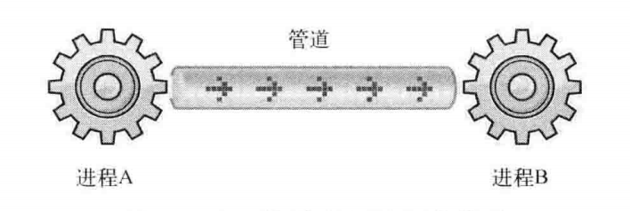

从上图可以看到，为了完成进程间通信，需要创建管道。管道并非属于进程的资源，而是和套接字一样，属于操作系统（也就不是fork函数的复制对象）。所以，两个进程通过操作系统提供的内存空间进行通信。

#include <unistd.h>

int pipe(int filedes[2]);

→成功时返回 0，失败时返回-1。

Filedes[0] 通过管道接收数据时使用的文件描述符，即管道出口。

Fledes[1] 通过管道传输数据时使用的文件描述符，即管道入口。

以长度为2的int数组地址值作为参数调用上述函数时，数组中存有两个文件描述符，它们将被用作管道的出口和入口。

父进程调用该函数时将创建管道，同时获取对应于出入口的文件描述符，此时父进程可以读写同一管道。但父进程的目的是与子进程进行数据交换，因此需要将入口或出口中的1个文件描述符传递给子进程。如何完成传递呢?

答案就是调用fork函数。

#include <stdio.h>

#include <unistd.h>

#define BUF_SIZE 30

int main(int argc, char *argv[])

{

int fds[2];

char str[]="Who are you?";

char buf[BUF_SIZE];

pid_t pid;

//调用pipe函数创建管道，fds数组中保存用于I/O的文件描述符

pipe(fds);

pid=fork();

if(pid==0)

{

//子进程通过这行代码向管道传递字符串

write(fds[1], str, sizeof(str));

}

else

{

//父进程通过这行代码从管道接收字符串

read(fds[0], buf, BUF_SIZE);

puts(buf);

}

return 0;

}

1个管道无法完成双向通信任务，有时候需要创建2个管道，各自负责不同的数据流动即可。其过程如下图所示。

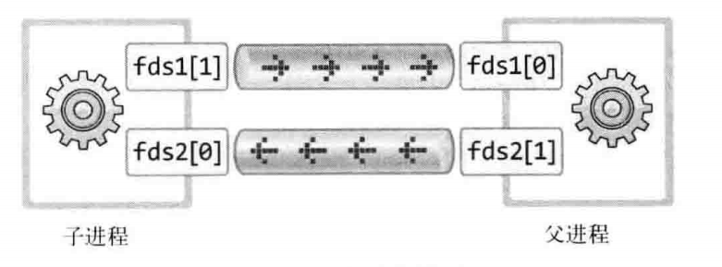

双向通信任务

#include <stdio.h>

#include <unistd.h>

#define BUF_SIZE 30

int main(int argc, char *argv[])

{

int fds1[2], fds2[2];

char str1[]="Who are you?";

char str2[]="Thank you for your message";

char buf[BUF_SIZE];

pid_t pid;

//创建两个管道

pipe(fds1), pipe(fds2);

pid=fork();

if(pid==0)

{

//子进程可以通过数组fds1指向的管道向父进程传输数据

write(fds1[1], str1, sizeof(str1));

//父进程可以通过数组fds2指向的管道向子进程发送数据

read(fds2[0], buf, BUF_SIZE);

printf("Child proc output: %s \n", buf);

}

else

{

read(fds1[0], buf, BUF_SIZE);

printf("Parent proc output: %s \n", buf);

write(fds2[1], str2, sizeof(str2));

//没有太大的意义，只是为了延迟父进程终止而插入的代码。

sleep(3);

}

return 0;

}

###### 进程间通信：FIFO

对比pipe管道，他已经可以完成在两个进程之间通信的任务，不过它似乎完成的不够好，也可以说是不够彻底。它只能在两个有亲戚关系的进程之间进行通信，这就大大限制了pipe管道的应用范围。我们在很多时候往往希望能够在两个独立的进程之间进行通信，这样就无法使用pipe管道，所以一种能够满足独立进程通信的管道应运而生，就是fifo管道。

fifo管道的本质是操作系统中的命名文件，当然Linux的理念就是万物皆文件，它在操作系统中以命名文件的形式存在，我们可以在操作系统中看见fifo管道，在你有权限的情况下，甚至可以读写他们。

使用命令： mkfifo myfifo

使用函数：int mkfifo(const char *pathname, mode_t mode); 成功：0；失败：-1

内核会针对fifo文件开辟一个缓冲区，操作FIFO文件，可以操作缓冲区，实现进程通信。一旦使用mkfifo创建了一个FIFO，就可以使用open打开它，常见的文件IO函数都可以用于FIFO。如：close、read、write、unlink等 .

写端进程：

#include <stdio.h>

#include <unistd.h>

#include <sys/types.h>

#include <sys/stat.h>

#include <fcntl.h>

#include <string.h>

int main(int argc, char* argv[]){

if (argc != 2){

printf("./a.out fifoname\n");

return -1;

}

int fd = open(argv[1], O_RDONLY);

char buf[256];

int ret;

while(1){

memset(buf, 0x00, sizeof(buf));

ret = read(fd, buf, sizeof(buf));

if (ret > 0)

printf("read:%s\n", buf);

}

close(fd);

return 0;

}

读端进程：

#include <stdio.h>

#include <unistd.h>

#include <sys/types.h>

#include <sys/stat.h>

#include <fcntl.h>

#include <string.h>

int main(int argc, char * argv[]){

if (argc != 2){

printf("./a.out fifoname\n");

return -1;

}

//若当前目录有一个myfifo文件

//打开FIFO文件

int fd = open(argv[1], O_WRONLY);

//写

char buf[256];

int num = 1;

while(1){

memset(buf, 0x00, sizeof(buf));

sprintf(buf, "xiaoming%04d", num++);

write(fd, buf, strlen(buf));

sleep(1);

}

//关闭

close(fd);

return 0;

}

注意事项：打开FIFO文件的时候，read端会阻塞等待write端打开open，write端同理，也会阻塞等待另外一端打开。

###### 进程间通信：共享内存

**（一）概念**

在理解共享内存之前，就必须先了解System V IPC通信机制。

System V IPC机制最初是由AT&T System V.2版本的UNIX引入的。这些机制是专门用于IPC（Inter-Process Communication 进程间通信）的，它们在同一个版本中被应用，又有着相似的编程接口，所以它们通常被称为System V IPC通信机制。

共享内存是三个System V IPC机制中的第二个。共享内存允许不同进程之间共享同一段逻辑内存，对于这段内存，它们都能访问，或者修改它，没有任何限制。所以它是进程间传递大量数据的一种非常有效的方式。“共享内存允许不同进程之间共享同一段逻辑内存”，这里是逻辑内存。也就是说共享内存的进程访问的可以不是同一段物理内存，这个没有明确的规定，但是大多数的系统实现都将进程之间的共享内存安排为同一段物理内存。

共享内存实际上是由IPC机制分配的一段特殊的物理内存，它可以被映射到该进程的地址空间中，同时也可以被映射到其他拥有权限的进程的地址空间中。就像是使用了malloc分配内存一样，只不过这段内存是可以共享的。

**（二）共享内存的创建，映射，访问和删除**

IPC提供了一套API来控制共享内存，使用共享内存的步骤通常是：

1）创建或获取一段共享内存；

2）将上一步创建的共享内存映射到该进程的地址空间；

3）访问共享内存；

4）将共享内存从当前的进程地址空间分离；

5）删除这段共享内存；

具体如下：

1）使用shmget()函数来创建一段共享内存：

int shmget( key_t key, size_t size, int shmflg );

--key：这段共享内存取的名字，系统利用它来区分共享内存，访问同一段共享内存的不同进程需要传入相同的名字。

--size：共享内存的大小

--shmflg：是共享内存的标志，包含9个比特标志位，其内容与创建文件时的mode相同。有一个特殊的标志IPC_CREAT可以和权限标志以或的形式传入

2）使用函数shmat()来映射共享内存：

void* shmat( int shm_id, const void* shm_addr, int shmflg );

--shm_id：是共享内存的ID，shmget()函数的返回值。

--shm_addr：指定共享内存连接到当前进程地址空间的位置，通常传入NULL，表示让系统来进行选择。

--shmflg：一组控制的标志，通常输入0，也有可能输入SHM_RDONLY，表示共享内存段只读。

--函数返回值是共享内存的首地址指针。

3）使用函数shmdt()来分离共享内存：

int shmdt( void* shm_p );

--shm_p：就是共享内存的首地址指针，也即是shmat()的返回值。

--成功返回0，失败时返回-1。

4）使用shmctl()函数来控制共享内存：

int shmctl( int shm_id, int command, struct shmid_ds* buf );

--shm_id：是共享内存的标示符，也即是shmget()的返回值。

--command：是要采取的动作，它有三个有效值，如下所示：

|  |  |
| --- | --- |
| IPC_STAT | 把buf结构中的值设置为共享内存的关联值 |
| IPC_SET | 如果拥有足够的权限，将共享内存的值设置为buf中的值 |
| IPC_RMID | 删除共享内存段 |

使用共享内存实现进程间通信。这个是写进程。

#include <sys/types.h>

#include <sys/stat.h>

#include <stdio.h>

#include <sys/ipc.h>

#include <sys/shm.h>

#include <string.h>

#include <unistd.h>

#include <stdlib.h>

struct stu{

int which ;

char buf[1024] ;

};

int main( int argc , char **argv ) {

int shm_id = shmget( ftok(".",2),sizeof( struct stu ),IPC_CREAT|0666 ) ;

if( -1==shm_id ) {

printf( "create shm fail! -- %d\n" , shm_id ) ;

exit(0) ;

}

printf( "create shm succeed !--%d\n" , shm_id ) ;

/*shm creae : up*/

struct stu *shm_addr = shmat( shm_id , NULL , 0 ) ;

if( (void*)-1==shm_addr ) {

printf( "link shm fail!" ) ;

exit( 0 ) ;

}

printf( "link shm succeed!\n" ) ;

/*shm link : up*/

char buf[1024] ;

shm_addr->which = 0 ;

while( 1 ){

if( !shm_addr->which ) {

printf("Pleas input :") ;

fgets( buf,1024,stdin ) ;

strcpy( shm_addr->buf,buf ) ;

shm_addr->which = 1 ;

if( 0==strncmp(buf,"end",3) ) {

break ;

}

}

}

printf("break\n") ;

if( !shmdt(shm_addr) ) {

printf( "shm link delete succeed !\n" ) ;

}

shmctl( shm_id , IPC_RMID , 0 ) ;

return 0 ;

}

/*

使用共享内存实现进程间通信。这个是读进程。

*/

#include <sys/types.h>

#include <sys/stat.h>

#include <stdio.h>

#include <sys/ipc.h>

#include <sys/shm.h>

#include <string.h>

#include <unistd.h>

#include <stdlib.h>

struct stu{

int which ;

char buf[1024] ;

};

int main( int argc , char **argv ) {

int shm_id = shmget( ftok(".",2),sizeof( struct stu ),IPC_CREAT|0666 ) ;

if( -1==shm_id ) {

printf( "create shm fail! -- %d\n" , shm_id ) ;

exit(0) ;

}

printf( "create shm succeed !--%d\n" , shm_id ) ;

/*shm creae : up*/

struct stu *shm_addr = shmat( shm_id , NULL , 0 ) ;

if( (void*)-1==shm_addr ) {

printf( "link shm fail!" ) ;

exit( 0 ) ;

}

printf( "link shm succeed!\n" ) ;

/*shm link : up*/

while( 1 ){

if( shm_addr->which ) {

printf("read is:%s--\n",shm_addr->buf) ;

shm_addr->which = 0 ;

if( 0==strncmp(shm_addr->buf,"end",3) ) {

break ;

}

}

}

if( !shmdt(shm_addr) ) {

printf( "shm link delete succeed !\n" ) ;

}

shmctl( shm_id , IPC_RMID , 0 ) ;

return 0 ;

}

###### 进程间通信：信号量

一、什么是信号量？

为了防止出现因多个程序同时访问一个共享资源而引发的一系列问题，我们需要一种方法，它可以通过生成并使用令牌来授权，在任一时刻只能有一个执行线程访问代码的临界区域。临界区域是指执行数据更新的代码需要独占式地执行。而信号量就可以提供这样的一种访问机制，让一个临界区同一时间只有一个线程在访问它，也就是说信号量是用来调协进程对共享资源的访问的。

信号量是一个特殊的变量，程序对其访问都是原子操作，且只允许对它进行等待（即P(信号变量))和发送（即V(信号变量))信息操作。最简单的信号量是只能取0和1的变量，这也是信号量最常见的一种形式，叫做二进制信号量。而可以取多个正整数的信号量被称为通用信号量。这里主要讨论二进制信号量。

二、信号量的工作原理

1. 由于信号量只能进行两种操作等待和发送信号，即P(sv)和V(sv),他们的行为是这样的： P(sv)：如果sv的值大于零，就给它减1；如果它的值为零，就挂起该进程的执行   
   V(sv)：如果有其他进程因等待sv而被挂起，就让它恢复运行，如果没有进程因等待sv而挂起，就给它加1.

2 举个例子，就是两个进程共享信号量sv，一旦其中一个进程执行了P(sv)操作，它将得到信号量，并可以进入临界区，使sv减1。而第二个进程将被阻止进入临界区，因为当它试图执行P(sv)时，sv为0，它会被挂起以等待第一个进程离开临界区域并执行V(sv)释放信号量，这时第二个进程就可以恢复执行。

1. Linux的信号量机制

A ：semget函数

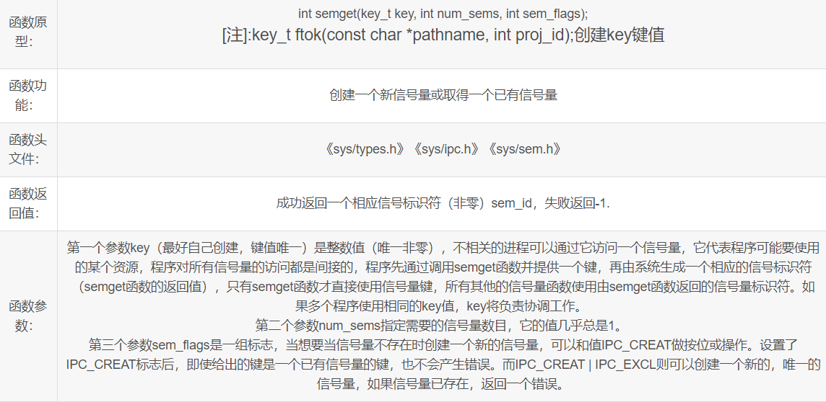

B semop函数

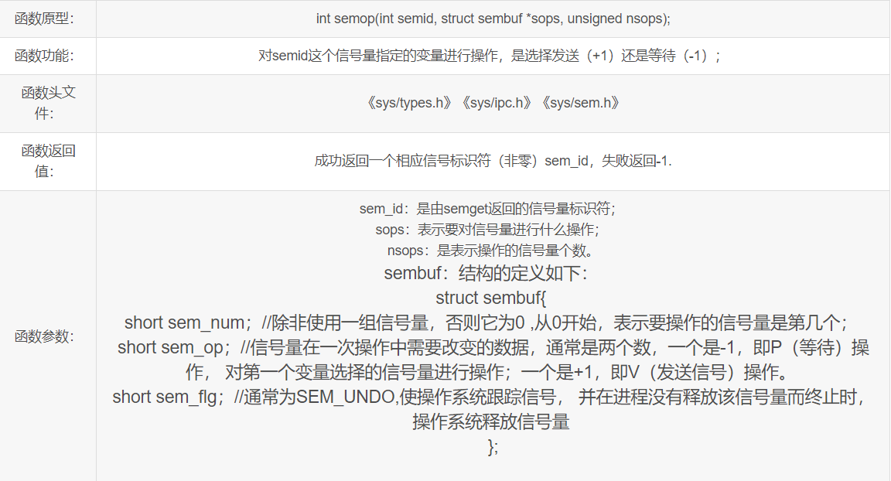

C semctl函数

|  |  |
| --- | --- |
| 函数原型： | int semctl(int semid, int semnum, int cmd, …)； |
| 函数功能： | 用来直接控制信号量信息； |
| 函数头文件： | 《sys/types.h》《sys/ipc.h》《sys/sem.h》 |
| 函数返回值： | 成功返回0，失败返回-1 |
| 函数参数： | semid：信号量的标志码(ID)，也就是semget（）函数的返回值；  semnum：操作信号在信号集中的编号，从0开始；  cmd：命令，表示要进行的操作。  参数cmd中可以使用的命令如下：  IPC_STAT读取一个信号量集的数据结构semid_ds，并将其存储在semun中的buf参数中。  IPC_SET设置信号量集的数据结构semid_ds中的元素ipc_perm，其值取自semun中的buf参数。  IPC_RMID将信号量集从内存中删除。  GETALL用于读取信号量集中的所有信号量的值。  GETNCNT返回正在等待资源的进程数目。  GETPID返回最后一个执行semop操作的进程的PID。  GETVAL返回信号量集中的一个单个的信号量的值。  GETZCNT返回这在等待完全空闲的资源的进程数目。  SETALL设置信号量集中的所有的信号量的值。  SETVAL设置信号量集中的一个单独的信号量的值。 |

/*

* Description:这个程序是测试信号量的互斥（进程间互斥），命令ipcs和ipcrm可以帮助我们查看-s（信号量）、-q（消息队列）、-m（共享内存）是否创建成功与删除。使用方法：man ipcs 和 man ipcrm

* */

#include <sys/stat.h>

#include <sys/types.h>

#include <sys/sem.h>

#include <unistd.h>

#include <sys/ipc.h>

#include <fcntl.h>

int main( int argc , char **argv ) {

/*创建信号量sem_id，IPC_CREAT:不存在就创建，存在就获取。*/

key_t key = ftok( "/home/nan/test",1 ) ;

if( -1==key ) {

printf("create key fail.--%d\n" , key) ;

return -1 ;

}

printf( "create key succeed :--%d\n",key ) ;

int sem_id = semget( key , 1 , IPC_CREAT ) ;//1：表示sem_id信号集中，创建信号量的个数，1个；

if( -1==sem_id ) {

printf("create sem_id fail.--%d\n",sem_id) ;

return -1 ;

}

printf( "create sem_id succeed.--%d\n",sem_id ) ;

/*设置信号量集中的信号量，第二个参数表示操作第1个信号量*/

semctl( sem_id , 0 , SETVAL , 1 ) ;

printf( "sem_num is : %d\n",semctl( sem_id , 0 , GETVAL ) ) ;

/*设置信号集sem_id中的信号量值，-1（等待），+1（发送）*/

struct sembuf sops = {

.sem_num = 0 ,//信号集中的第几个信号量，0表示第一个

.sem_op = -1 ,//执行等待操作，其他进程等着。

} ;

int ret = semop( sem_id , &sops , 1 ) ;

if( -1==ret ) {

printf( "operator sem fail!--%d\n",ret ) ;

return -1 ;

}

printf( "operator semop succeed.--%d\n",ret ) ;

/*获取到了锁，则可以实现自己想要的操作，其他进程等着*/

int fd = open( "/home/nan/test/text",O_RDWR|O_APPEND|O_CREAT,0666 ) ;

if( -1==fd ){

printf("open text fail . --%d\n",fd) ;

return -1 ;

}

write( fd , "1" , 2 ) ;

sleep(10) ;

write( fd , "2" , 2 ) ;

close( fd ) ;

/*操作完成后，+1（发送出去），将锁交给其他进程用*/

sops.sem_num = 0;

sops.sem_op = 1;

semop( sem_id , &sops,1) ;

return 0 ;

/*

* Description:在执行第一个程序时候，执行下面这个程序，可以看到下面的程序处于等待状态。

* */

#include <sys/stat.h>

#include <sys/types.h>

#include <sys/sem.h>

#include <unistd.h>

#include <sys/ipc.h>

#include <fcntl.h>

int main( int argc , char **argv ) {

key_t key = ftok( "/home/nan/test",1 ) ;

if( -1==key ) {

printf("create key fail.--%d\n" , key) ;

return -1 ;

}

printf( "create key succeed :--%d\n",key ) ;

int sem_id = semget( key , 1 , IPC_CREAT ) ;

if( -1==sem_id ) {

printf("create sem_id fail.--%d\n",sem_id) ;

return -1 ;

}

printf( "create sem_id succeed.--%d\n",sem_id ) ;

printf( "sem_num is : %d\n",semctl( sem_id , 0 , GETVAL ) ) ;

struct sembuf sops = {

.sem_num = 0 ,

.sem_op = -1 ,

} ;

int ret = semop( sem_id , &sops , 1 ) ;

if( -1==ret ) {

printf( "operator sem fail!--%d\n",ret ) ;

return -1 ;

}

printf( "operator semop succeed.--%d\n",ret ) ;

int fd = open( "/home/nan/test/text",O_RDWR|O_APPEND|O_CREAT,0666 ) ;

if( -1==fd ){

printf("open text fail . --%d\n",fd) ;

return -1 ;

}

write( fd , "3" , 2 ) ;

close( fd ) ;

return 0 ;

}

###### 进程间通信：消息队列

**消息队列**提供了一种从一个进程向另一个进程发送一个数据块的方法。 每个数据块都被认为含有一个类型，接收进程可以独立地接收含有不同类型的数据结构。我们可以通过发送消息来避免命名管道的同步和阻塞问题。但是消息队列与命名管道FIFO一样，每个数据块都有一个最大长度的限制。

**消息队列API：**

msgget函数

该函数用来创建和访问一个消息队列。它的原型为：

int msgget(key_t key, int msgflg);

与其他的IPC机制一样，程序必须提供一个键来命名某个特定的消息队列。msgflg是一个权限标志，表示消息队列的访问权限，它与文件的访问权限一样。msgflg可以与IPC_CREAT做或操作，表示当key所命名的消息队列不存在时创建一个消息队列，如果key所命名的消息队列存在时，IPC_CREAT标志会被忽略，而只返回一个标识符。它返回一个以key命名的消息队列的标识符（非零整数），失败时返回-1.

msgsnd函数

该函数用来把消息添加到消息队列中。它的原型为：

int msgsend(int msgid, const void *msg_ptr, size_t msg_sz, int msgflg);

msgid是由msgget函数返回的消息队列标识符。msg_ptr是一个指向准备发送消息的指针，但是消息的数据结构却有一定的要求，指针msg_ptr所指向的消息结构一定要是以一个长整型成员变量开始的结构体，接收函数将用这个成员来确定消息的类型。所以消息结构要定义成这样：

struct my_message{ long int message_type; /* The data you wish to transfer*/ };

msg_sz是msg_ptr指向的消息的长度，注意是消息的长度，而不是整个结构体的长度，也就是说msg_sz是不包括长整型消息类型成员变量的长度。msgflg用于控制当前消息队列满或队列消息到达系统范围的限制时将要发生的事情。如果调用成功，消息数据的一分副本将被放到消息队列中，并返回0，失败时返回-1.

msgrcv函数：

该函数用来从一个消息队列获取消息，它的原型为

int msgrcv(int msgid, void *msg_ptr, size_t msg_st, long int msgtype, int msgflg);

msgid, msg_ptr, msg_st的作用也函数msgsnd函数的一样。

msgtype可以实现一种简单的接收优先级。如果msgtype为0，就获取队列中的第一个消息。

如果它的值大于零，将获取具有相同消息类型的第一个信息。

如果它小于零，就获取类型等于或小于msgtype的绝对值的第一个消息。

msgflg用于控制当队列中没有相应类型的消息可以接收时将发生的事情。

调用成功时，该函数返回放到接收缓存区中的字节数，消息被复制到由msg_ptr指向的用户分配的缓存区中，然后删除消息队列中的对应消息。失败时返回-1.

**msgctl函数**

该函数用来控制消息队列，它与共享内存的shmctl函数相似，它的原型为：

int msgctl(int msgid, int command, struct msgid_ds *buf);

command是将要采取的动作，它可以取3个值，

IPC_STAT：把msgid_ds结构中的数据设置为消息队列的当前关联值，即用消息队列的当前关联值覆盖msgid_ds的值。

IPC_SET：如果进程有足够的权限，就把消息列队的当前关联值设置为msgid_ds结构中给出的值

IPC_RMID：删除消息队列。

buf是指向msgid_ds结构的指针，它指向消息队列模式和访问权限的结构。msgid_ds结构至少包括以下成员：

struct msgid_ds {

uid_t shm_perm.uid;

uid_t shm_perm.gid;

mode_t shm_perm.mode;

};

成功时返回0，失败时返回-1.

/*

*Description:使用消息队列，实现进程间的通信。消息队列其实就是一个链表。这是读取消息队列中消息的代码。

*/

#include <sys/types.h>

#include <sys/ipc.h>

#include <sys/msg.h>

#include <stdio.h>

struct msgg{

long type ;

char data[1024] ;

} ;

int main( int argc , char **argv ) {

int msg_id = msgget( ftok(".",3) , IPC_CREAT|0666) ;

printf( "msg_id is :%d\n",msg_id ) ;

/**/

int type = 0 ;

struct msgg msg;

while( 1 ) {

printf( "Please input the type(0 to quit):" ) ;

scanf("%d" , &(msg.type) ) ;

if( !(msg.type) ) {

break ;

}

msgrcv( msg_id,&msg,sizeof(msg.data) ,msg.type,0) ;

printf("the receive msg is :--%s--\n",msg.data) ;

getchar() ;

}

msgctl( msg_id , IPC_RMID , 0) ;

return 0 ;

}

/*

*Description:使用消息队列，实现进程间的通信。消息队列其实就是一个链表。这是往消息队列中写消息的代码。*/

#include <sys/types.h>

#include <sys/ipc.h>

#include <sys/msg.h>

#include <stdio.h>

struct msgg{

long type ;

char data[1024] ;

} ;

int main( int argc , char **argv ) {

int msg_id = msgget( ftok(".",3) , IPC_CREAT|0666) ;

printf( "msg_id is :%d\n",msg_id ) ;

/**/

int type = 0 ;

struct msgg msg;

while( 1 ) {

printf( "Please input the type(0 to quit):" ) ;

scanf("%d" , &(msg.type) ) ;

if( !(msg.type) ) {

break ;

}

printf( "Please input the data :" ) ;

scanf( "%s",msg.data) ;

msgsnd( msg_id,&msg,sizeof(msg.data) ,0) ;

getchar() ;

}

msgctl( msg_id , IPC_RMID , 0) ;

return 0 ;

}

### linux系统编程：线程

##### 线程概念

线程是在进程中产生的一个执行单元，是CPU调度和分配的最小单元，其在同一个进程中与其他线程并行运行，他们可以共享进程内的资源，比如内存、地址空间、打开的文件等等。

**线程**是CPU调度和分派的基本单位，

**进程**是分配资源的基本单位

进程：正在运行的程序（狭义）

是处于执行期的程序以及它所管理的资源（如打开的文件、挂起的信号、进程状态、地址空间等等）的总称，从操作系统核心角度来说，进程是操作系统调度除CPU时间片外进行的资源分配和保护的基本单位，它有一个独立的虚拟地址空间，用来容纳进程映像(如与进程关联的程序与数据)，并以进程为单位对各种资源实施保护，如受保护地访问处理器、文件、外部设备及其他进程(进程间通信)

那到底如何理解进程和线程呢？

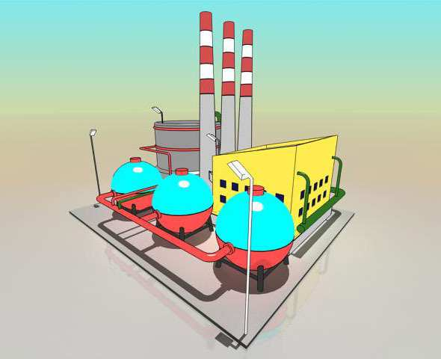

计算机有很多资源组成，比如CPU、内存、磁盘、鼠标、键盘等，就像一个工厂由电力系统、作业车间、仓库、管理办公室和工人组成



假定工厂的电力有限，一次只能供给一个或少量几个车间使用。也就是说，一部分车间开工的时候，其他车间都必须停工。背后的含义就是，单个CPU一次只能运行一个任务，多个CPU能够运行少量任务。

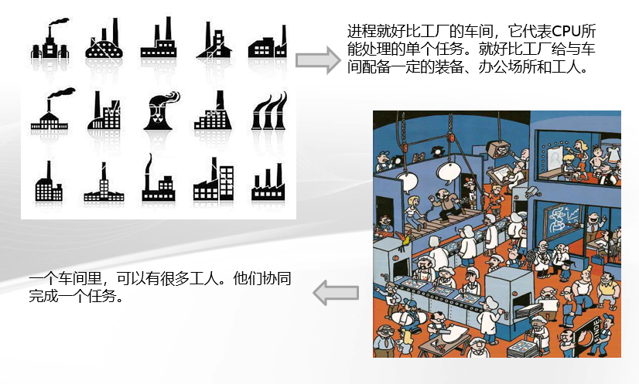



线程就好比车间里的工人。一个进程可以包括多个线程，他们协同完成某一个任务。

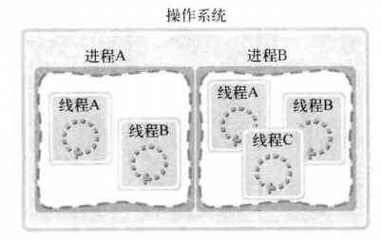

为什么使用多线程

* 避免阻塞

大家知道，单个进程只有一个主线程，当主线程阻塞的时候，整个进程也就阻塞了，无法再去做其它的一些功能了。

* 避免CPU空转

应用程序经常会涉及到RPC，数据库访问，磁盘IO等操作，这些操作的速度比CPU慢很多，而在等待这些响应时，CPU却不能去处理新的请求，导致这种单线程的应用程序性能很差。

* 提升效率

一个进程要独立拥有4GB的虚拟地址空间，而多个线程可以共享同一地址空间，线程的切换比进程的切换要快得多。

上下文切换

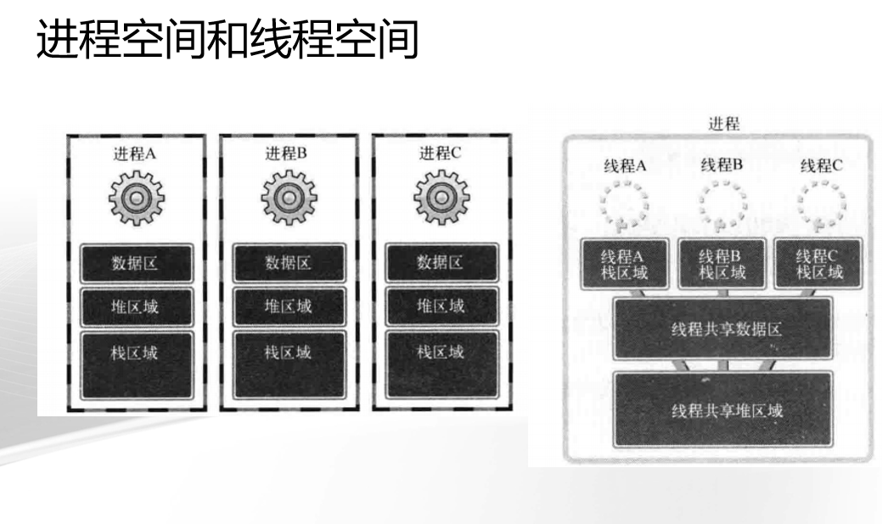

##### 线程的创建与运行

**pthread_create：**

线程具有单独的执行流，因此需要单独定义线程的main函数，还需要请求操作系统在单独的执行流中执行该函数，完成该功能的函数如下。

#include<pthread.h>

int pthread_create(

pthread_t*restrict thread,

const pthread_attr_t * restrict attr,

void *(* start_routine)(void *),

void*restrict arg

);

→成功时返回 0，失败时返回其他值。

●thread

保存新创建线程ID的变量地址值。线程与进程相同，也需要用于区分不同线程的ID。

●attr

用于传递线程属性的参数，传递NULL时，创建默认属性的线程。

●start_routine

相当于线程main函数的、在单独执行流中执行的函数地址值（函数指针）。

● arg

通过第三个参数传递调用函数时包含传递参数信息的变量地址值。

**pthread_join**

调用pthread_join函数的进程（或线程）将进入等待状态，直到第一个参数为ID的线程终止为止。而且可以得到线程的main函数返回值，所以该函数比较有用。下面通过示例了解该函数的功能。

# include<pthread.h>

int pthread_join(pthread_t thread, void ** status);

→成功时返回e，失败时返回其他值。

thread 该参数值ID的线程终止后才会从该函数返回。status保存线程的main函数返回值的指针变量地址值。

#include <stdio.h>

#include <stdlib.h>

#include <string.h>

#include <pthread.h>

void* thread_main(void *arg);

int main(int argc, char *argv[])

{

pthread_t t_id;

int thread_param=5;

void * thr_ret;

//thread_param表示函数传参 ， thread_main表示线程函数

if(pthread_create(&t_id, NULL, thread_main, (void*)&thread_param)!=0)

{

puts("pthread_create() error");

return -1;

};

if(pthread_join(t_id, &thr_ret)!=0)

{

puts("pthread_join() error");

return -1;

};

printf("Thread return message: %s \n", (char*)thr_ret);

free(thr_ret);

return 0;

}

void* thread_main(void *arg)

{

int i;

int cnt=*((int*)arg);

char * msg=(char *)malloc(sizeof(char)*50);

strcpy(msg, "Hello, I'am thread~ \n");

for(i=0; i<cnt; i++)

{

sleep(1); puts("running thread");

}

return (void*)msg;

}

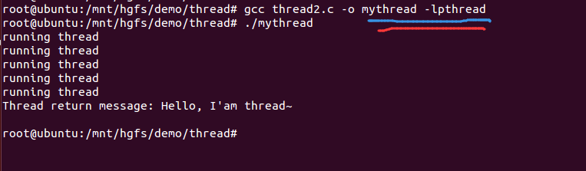

##### 线程同步：互斥量

先看下面的代码：

"2个线程直接访问全局变量sum!"

#include <stdio.h>

#include <stdlib.h>

#include <string.h>

#include <pthread.h>

#define NUM_THREAD 100

void * thread_inc(void * arg);

void * thread_des(void * arg);

long long num=0;

int main(int argc, char *argv[])

{

pthread_t thread_id[NUM_THREAD];

int i;

printf("sizeof long long: %d \n", sizeof(long long));

for(i=0; i<NUM_THREAD; i++)

{

if(i%2)

pthread_create(&(thread_id[i]), NULL, thread_inc, NULL);

else

pthread_create(&(thread_id[i]), NULL, thread_des, NULL);

}

for(i=0; i<NUM_THREAD; i++)

pthread_join(thread_id[i], NULL);

printf("result: %lld \n", num);

return 0;

}

void * thread_inc(void * arg)

{

int i;

for(i=0; i<50000000; i++)

num+=1;

return NULL;

}

void * thread_des(void * arg)

{

int i;

for(i=0; i<50000000; i++)

num-=1;

return NULL;

}

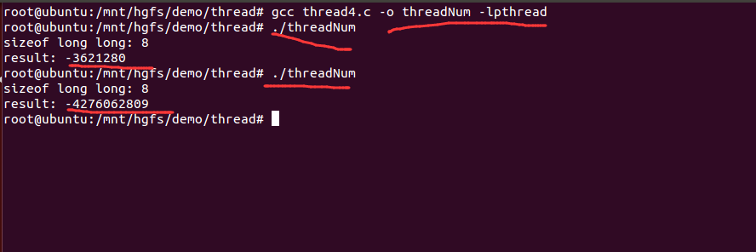

共创建了100个线程，其中一半执行thread_inc函数中的代码，另一半则执行thread_des函数中的代码。全局变量num经过增减过程后应存有0。

运行结果并不是0!而且每次运行的结果均不同。虽然其原因目前还未知，但可以肯定的是，这对于线程的应用是个大问题。

从操作系统层面来解释。变量是存在内存里面，运算是在CPU里面的。如图所示：

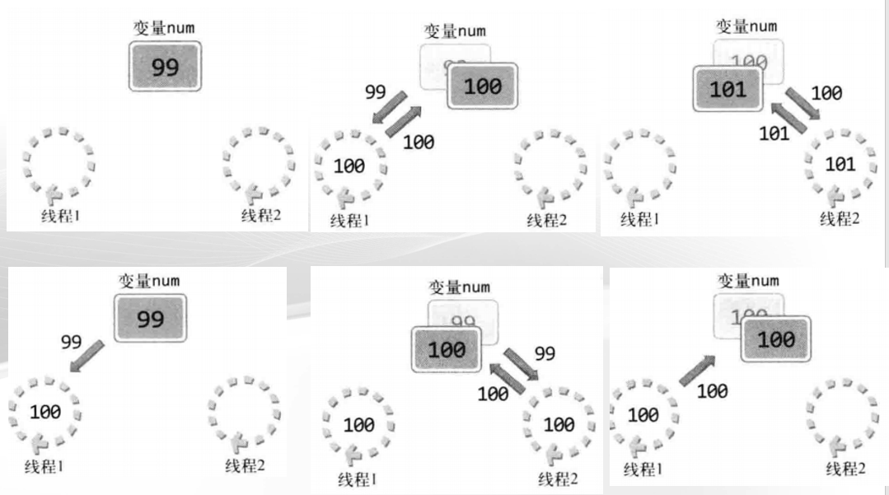

**线程同步**用于解决线程访问顺序引发的问题。需要同步的情况可以从如下两方面考虑。

**1、同时访问同一内存空间时发生的情况。**

**2、需要指定访问同一内存空间的线程执行顺序的情况。**

"控制（Control）线程执行顺序"的相关内容。假设有A、B两个线程，线程A负责向指定内存空间写人（保存）数据，线程B负责取走该数据。这种情况下，线程A首先应该访问约定的内存空间并保存数据。万一线程B先访问并取走数据，将导致错误结果。像这种需要控制执行顺序的情况也需要使用同步技术。

**互斥量**是"Mutual Exclusion"的简写，表示不允许多个线程同时访问。互斥量主要用于解决线程同步访问的问题。为了理解好互斥量，请观察如下对话过程。

A∶"请问里面有人吗?"

B∶"是的，有人。"

A∶"您好!"

B∶"请稍等!"

对于上述对话发生的场景。现实世界中的临界区就是洗手间。洗手间无法同时容纳多人（比作线程），因此可以将临界区比喻为洗手间。而且这里发生的所有事情几乎可以全部套用到临界区同步过程。洗手间使用规则如下。

为了保护个人隐私，进洗手间时锁上门，出来时再打开。

如果有人使用洗手间，其他人需要在外面等待。

等待的人数可能很多，这些人需排队进入洗手间。

这就是洗手间的使用规则。同样，线程中为了保护临界区也需要套用上述规则。洗手间中存在，但之前的线程示例中缺少的是什么呢?就是锁机制。线程同步中同样需要锁，就像洗手间示例中使用的那样。互斥量就是一把优秀的锁，接下来介绍互斥量的创建及销毁函数。

#include<pthread.h>

**int pthread_mutex_init(pthread mutex_t*mutex, const pthread_mutexattr_t* attr);**

**int pthread_mutex_destroy(pthread_mutex_t * mutex);**

→成功时返回0，失败时返回其他值。

mutex 创建互斥量时传递保存互斥量的变量地址值，销毁时传递需要销毁的互斥量地址值。attr传递即将创建的互斥量属性，没有特别需要指定的属性时传递NULL。

**#include<pthread.h>**

**int pthread_mutex_lock(pthread_mutex_t* mutex);**

**int pthread_mutex_unlock(pthread mutex_t* mutex);**

→成功时返回0，失败时返回其他值。

使用方法：

**pthread_mutex_lock(&mutex);**

//临界区的开始

//.....

// 临界区的结束

**pthreadmutex_unlock(&mutex);**

简言之，就是利用lock和unlock函数围住临界区的两端。此时互斥量相当于一把锁，阻止多个线程同时访问。还有一点需要注意，线程退出临界区时，如果忘了调用pthread mutex_unlock 函数，那么其他为了进入临界区而调用pthread mutexlock函数的线程就无法摆脱阻塞状态。这就是死锁状态。

加锁之后的代码：

#include <stdio.h>

#include <unistd.h>

#include <stdlib.h>

#include <pthread.h>

#define NUM_THREAD 100

void * thread_inc(void * arg);

void * thread_des(void * arg);

long long num=0;

pthread_mutex_t mutex;

int main(int argc, char *argv[])

{

pthread_t thread_id[NUM_THREAD];

int i;

pthread_mutex_init(&mutex, NULL);

for(i=0; i<NUM_THREAD; i++)

{

if(i%2)

pthread_create(&(thread_id[i]), NULL, thread_inc, NULL);

else

pthread_create(&(thread_id[i]), NULL, thread_des, NULL);

}

for(i=0; i<NUM_THREAD; i++)

pthread_join(thread_id[i], NULL);

printf("result: %lld \n", num);

pthread_mutex_destroy(&mutex);

return 0;

}

void * thread_inc(void * arg)

{

int i;

pthread_mutex_lock(&mutex);

for(i=0; i<50000000; i++)

num+=1;

pthread_mutex_unlock(&mutex);

return NULL;

}

void * thread_des(void * arg)

{

int i;

for(i=0; i<50000000; i++)

{

pthread_mutex_lock(&mutex);

num-=1;

pthread_mutex_unlock(&mutex);

}

return NULL;

}

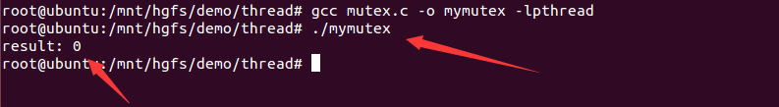

##### 线程同步：信号量

信号量与互斥量极为相似，在互斥量的基础上很容易理解信号量。

信号量创建及销毁方法如下：

#include <semaphore.h>

**int sem_init(sem_t* sem, int pshared, unsigned int value);**

**int sem_destroy(sem_t* sem);**

→成功时返回0，失败时返回其他值。

**Sem：**创建信号量时传递保存信号量的变量地址值，销毁时传递需要销毁的信号量变量地址值。

**pshared** ：传递其他值时，创建可由多个进程共享的信号量;传递0时，创建只允许1个进程内部使用的信号量。我们需要完成同一进程内的线程同步，所以传递0。

**Value：**指定新创建的信号量初始值。

上述函数的pshared参数默认向其传递0。接下来介绍信号量中相当于互斥量lock、unlock的函数。

**#include<semaphore.h>**

**int sem_post(sem_t*sem);**

**int sem_wait(sem_t * sem);**

→成功时返回0，失败时返回其他值。

**Sem：**传递保存信号量读取值的变量地址值，传递给sem_post时信号量增1，传递给sem_wait时信号量减1。

调用sem init函数时，操作系统将创建信号量对象，此对象中记录着"信号量值"整数。该值在调用sem post函数时增1，调用sem_wait函数时减1。但信号量的值不能小于0，因此，在信号量为0的情况下调用sem_wait函数时，调用函数的线程将进入阻塞状态（因为函数未返回）。

当然，此时如果有其他线程调用sem_post函数，信号量的值将变为1，而原本阻塞的线程可以将该信号量重新减为0并跳出阻塞状态。实际上就是通过这种特性完成临界区的同步操作，可以通过如下形式同步临界区（假设信号量的初始值为1）。

**sem_wait（&sem）;//信号量变为0...**

// 临界区的开始

//......

//临界区的结束

**sem_post（&sem）;// 信号量变为1...**

上面的代码结构中，调用sem_wait函数进入临界区的线程在调用sem post函数前不允许其他线程进入临界区。

信号量的值在0和1之间跳转，因此，具有这种特性的机制称为"**二进制信号量**"。

**"线程A从用户输入得到值后存入全局变量num，此时线程B将取走该值并累加。该过程共进行5次，完成后输出总和并退出程序。"**

按照要求构建程序，应按照线程A、线程B的顺序访问变量num，且需要线程同步。

#include <stdio.h>

#include <pthread.h>

#include <semaphore.h>

void * read(void * arg);

void * accu(void * arg);

static sem_t sem_one;

static sem_t sem_two;

static int num;

int main(int argc, char *argv[])

{

pthread_t id_t1, id_t2;

sem_init(&sem_one, 0, 0);

sem_init(&sem_two, 0, 1);

pthread_create(&id_t1, NULL, read, NULL);

pthread_create(&id_t2, NULL, accu, NULL);

pthread_join(id_t1, NULL);

pthread_join(id_t2, NULL);

sem_destroy(&sem_one);

sem_destroy(&sem_two);

return 0;

}

void * read(void * arg)

{

int i;

for(i=0; i<5; i++)

{

fputs("Input num: ", stdout);

sem_wait(&sem_two);

scanf("%d", &num);

sem_post(&sem_one);

}

return NULL;

}

void * accu(void * arg)

{

int sum=0, i;

for(i=0; i<5; i++)

{

sem_wait(&sem_one);

sum+=num;

sem_post(&sem_two);

}

printf("Result: %d \n", sum);

return NULL;

}

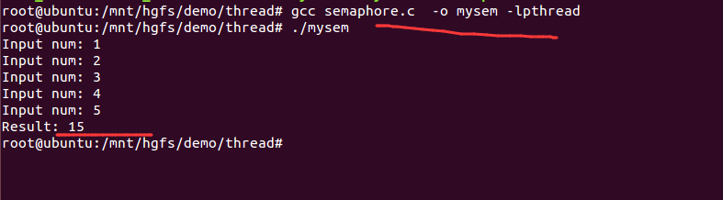

##### 线程的销毁

**销毁线程的2种方法**

Linux线程并不是在首次调用的线程main函数返回时自动销毁，所以用如下2种方法之一加以明确。否则由线程创建的内存空间将一直存在。

1. 调用pthread_join函数。
2. 调用pthread_detach函数。

之前调用过pthread_join函数。调用该函数时，不仅会等待线程终止，还会引导线程销毁。但该函数的问题是，线程终止前，调用该函数的线程将进入阻塞状态。因此，通常通过如下函数调用引导线程销毁。

#include <pthread.h>

**int pthread_detach(pthread_t thread);**

→成功时返回，失败时返回其他值。

**thread** 终止的同时需要销毁的线程ID。

调用 **pthread_detach**函数不会引起线程终止或进入阻塞状态，可以通过该函数引导销毁线程创建的内存空间。

调用该函数后不能再针对相应线程调用pthread_join函数，这需要格外注意。虽然还有方法在创建线程时可以指定销毁时机，但与pthread_detach方式相比，结果上没有太大差异.

此外可以通过

线程函数：

pthread_detach(pthread_self());

...

pthread_exit(0) ;

来进行自动销毁

无需外部的操作

##### 实战案例：多线程并发服务器的实现

//网络编程+多线程+线程同步实现的聊天服务器和客户端

//服务端

#include <stdio.h>

#include <stdlib.h>

#include <unistd.h>

#include <string.h>

#include <arpa/inet.h>

#include <sys/socket.h>

#include <netinet/in.h>

#include <pthread.h>

#define BUF_SIZE 100

#define MAX_CLNT 256

void * handle_clnt(void * arg);

void send_msg(char * msg, int len);

void error_handling(char * msg);

int clnt_cnt=0;

int clnt_socks[MAX_CLNT];

pthread_mutex_t mutx;

int main(int argc, char *argv[])

{

int serv_sock, clnt_sock;

struct sockaddr_in serv_adr, clnt_adr;

int clnt_adr_sz;

pthread_t t_id;

if(argc!=2) {

printf("Usage : %s <port>\n", argv[0]);

exit(1);

}

pthread_mutex_init(&mutx, NULL);

serv_sock=socket(PF_INET, SOCK_STREAM, 0);

memset(&serv_adr, 0, sizeof(serv_adr));

serv_adr.sin_family=AF_INET;

serv_adr.sin_addr.s_addr=htonl(INADDR_ANY);

serv_adr.sin_port=htons(atoi(argv[1]));

if(bind(serv_sock, (struct sockaddr*) &serv_adr, sizeof(serv_adr))==-1)

error_handling("bind() error");

if(listen(serv_sock, 5)==-1)

error_handling("listen() error");

while(1)

{

clnt_adr_sz=sizeof(clnt_adr);

clnt_sock=accept(serv_sock, (struct sockaddr*)&clnt_adr,&clnt_adr_sz);

pthread_mutex_lock(&mutx);

clnt_socks[clnt_cnt++]=clnt_sock;

pthread_mutex_unlock(&mutx);

pthread_create(&t_id, NULL, handle_clnt, (void*)&clnt_sock);

pthread_detach(t_id);

printf("Connected client IP: %s \n", inet_ntoa(clnt_adr.sin_addr));

}

close(serv_sock);

return 0;

}

void * handle_clnt(void * arg)

{

int clnt_sock=*((int*)arg);

int str_len=0, i;

char msg[BUF_SIZE];

while((str_len=read(clnt_sock, msg, sizeof(msg)))!=0)

send_msg(msg, str_len);

pthread_mutex_lock(&mutx);

for(i=0; i<clnt_cnt; i++) // remove disconnected client

{

if(clnt_sock==clnt_socks[i])

{

while(i++<clnt_cnt-1)

clnt_socks[i]=clnt_socks[i+1];

break;

}

}

clnt_cnt--;

pthread_mutex_unlock(&mutx);

close(clnt_sock);

return NULL;

}

void send_msg(char * msg, int len) // send to all

{

int i;

pthread_mutex_lock(&mutx);

for(i=0; i<clnt_cnt; i++)

write(clnt_socks[i], msg, len);

pthread_mutex_unlock(&mutx);

}

void error_handling(char * msg)

{

fputs(msg, stderr);

fputc('\n', stderr);

exit(1);

}

//客户端

#include <stdio.h>

#include <stdlib.h>

#include <unistd.h>

#include <string.h>

#include <arpa/inet.h>

#include <sys/socket.h>

#include <pthread.h>

#define BUF_SIZE 100

#define NAME_SIZE 20

void * send_msg(void * arg);

void * recv_msg(void * arg);

void error_handling(char * msg);

char name[NAME_SIZE]="[DEFAULT]";

char msg[BUF_SIZE];

int main(int argc, char *argv[])

{

int sock;

struct sockaddr_in serv_addr;

pthread_t snd_thread, rcv_thread;

void * thread_return;

if(argc!=4) {

printf("Usage : %s <IP> <port> <name>\n", argv[0]);

exit(1);

}

sprintf(name, "[%s]", argv[3]);

sock=socket(PF_INET, SOCK_STREAM, 0);

memset(&serv_addr, 0, sizeof(serv_addr));

serv_addr.sin_family=AF_INET;

serv_addr.sin_addr.s_addr=inet_addr(argv[1]);

serv_addr.sin_port=htons(atoi(argv[2]));

if(connect(sock, (struct sockaddr*)&serv_addr, sizeof(serv_addr))==-1)

error_handling("connect() error");

pthread_create(&snd_thread, NULL, send_msg, (void*)&sock);

pthread_create(&rcv_thread, NULL, recv_msg, (void*)&sock);

pthread_join(snd_thread, &thread_return);

pthread_join(rcv_thread, &thread_return);

close(sock);

return 0;

}

void * send_msg(void * arg) // send thread main

{

int sock=*((int*)arg);

char name_msg[NAME_SIZE+BUF_SIZE];

while(1)

{

fgets(msg, BUF_SIZE, stdin);

if(!strcmp(msg,"q\n")||!strcmp(msg,"Q\n"))

{

close(sock);

exit(0);

}

sprintf(name_msg,"%s %s", name, msg);

write(sock, name_msg, strlen(name_msg));

}

return NULL;

}

void * recv_msg(void * arg) // read thread main

{

int sock=*((int*)arg);

char name_msg[NAME_SIZE+BUF_SIZE];

int str_len;

while(1)

{

str_len=read(sock, name_msg, NAME_SIZE+BUF_SIZE-1);

if(str_len==-1)

return (void*)-1;

name_msg[str_len]=0;

fputs(name_msg, stdout);

}

return NULL;

}

void error_handling(char *msg)

{

fputs(msg, stderr);

fputc('\n', stderr);

exit(1);

}

### I/O复用

##### Select模型以及实战案例

复用的概念

是为了提高物理设备的效率，

用**最少的物理要素**传递

**最多数据**时使用的技术。

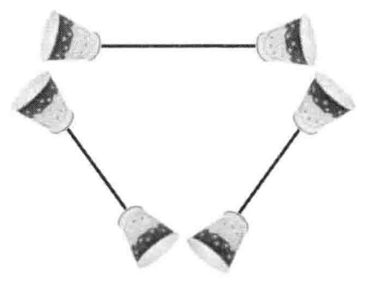 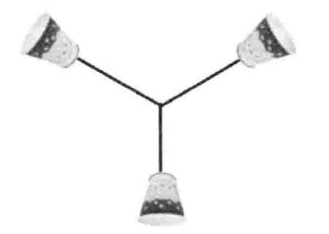

多进程服务器的缺点和解决办法

多进程服务器

1、需要大量的运算

2、大量的内存空间

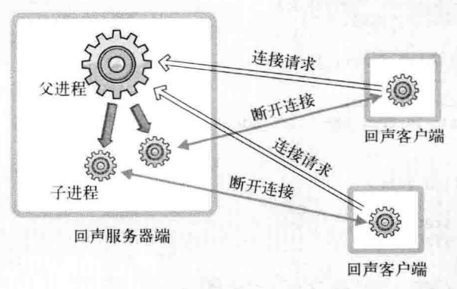

复用技术在服务端的应用

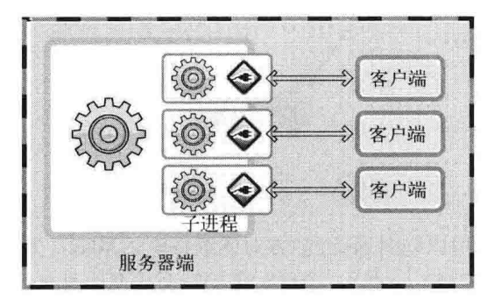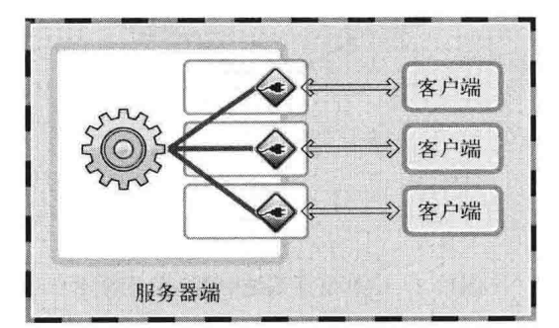

理解select函数并实现服务端：

1、是否存在套接字接收数据？

2、无需阻塞传输数据的套接字有哪些？

3、哪些套接字发生了异常？

**Select模型具体步骤**

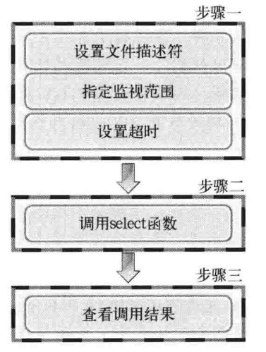

1. 设置文件描述符：

select函数监视多个（不超过1024个）文件描述符

fd_set结构体

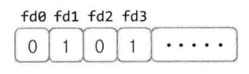

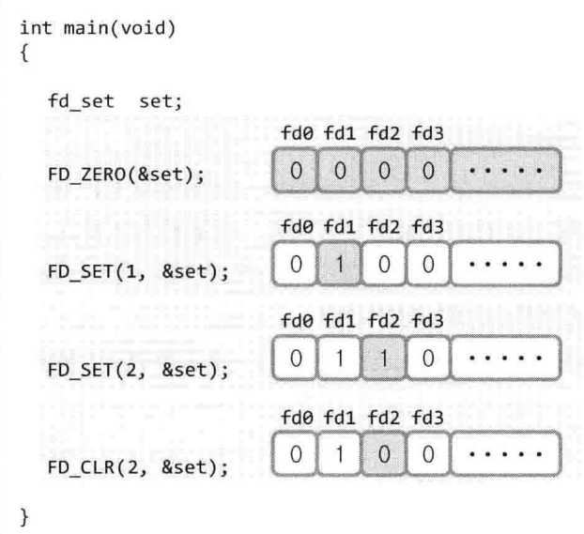

**FD_ZERO（fd set *fdset）∶**将fd set变量的所有位初始化为0**。**

**FD_SET（int fd，fd set*fdset）∶**在参数dset指向的变量中注册文件描述符fd的信息。

**FD_CLR（int fd，fd set*fdset）∶**从参数fdset指向的变量中清除文件描述符fd的信息。

**FD_ISSET（int fd，fd_set*fdset）∶**若参数fdset指向的变量中包含文件描述符fd的信息，则返回"真"。

**Select函数：**

#include<sys/select.h>#include <sys/time.h>

**int select(int maxfd, fd_set*readset, fd_set* writeset, fd_set*exceptset, const struct**

**timeval * timeout);**

→成功时返回大于0的值，失败时返回-1。

maxtfd ：监视对象文件描述符数量。

readset：用于检查可读性，

writeset：用于检查可写性，

exceptset：用于检查[带外数据](https://baike.baidu.com/item/%E5%B8%A6%E5%A4%96%E6%95%B0%E6%8D%AE" \t "https://baike.baidu.com/item/select/_blank)，

timeout：一个指向timeval结构的[指针](https://baike.baidu.com/item/%E6%8C%87%E9%92%88" \t "https://baike.baidu.com/item/select/_blank)，用于决定select等待I/O的最长时间。如果为空将一直等待。

Select实现I/O复用服务端：

#include <stdio.h>

#include <stdlib.h>

#include <string.h>

#include <unistd.h>

#include <arpa/inet.h>

#include <sys/socket.h>

#include <sys/time.h>

#include <sys/select.h>

#define BUF_SIZE 100

void error_handling(char *buf);

int main(int argc, char *argv[])

{

int serv_sock, clnt_sock;

struct sockaddr_in serv_adr, clnt_adr;

struct timeval timeout;

fd_set reads, cpy_reads;

socklen_t adr_sz;

int fd_max, str_len, fd_num, i;

char buf[BUF_SIZE];

if(argc!=2) {

printf("Usage : %s <port>\n", argv[0]);

exit(1);

}

serv_sock=socket(PF_INET, SOCK_STREAM, 0);

memset(&serv_adr, 0, sizeof(serv_adr));

serv_adr.sin_family=AF_INET;

serv_adr.sin_addr.s_addr=htonl(INADDR_ANY);

serv_adr.sin_port=htons(atoi(argv[1]));

if(bind(serv_sock, (struct sockaddr*) &serv_adr, sizeof(serv_adr))==-1)

error_handling("bind() error");

if(listen(serv_sock, 5)==-1)

error_handling("listen() error");

FD_ZERO(&reads);

FD_SET(serv_sock, &reads);

fd_max=serv_sock;

while(1)

{

cpy_reads=reads;

timeout.tv_sec=5;

timeout.tv_usec=5000;

if((fd_num=select(fd_max+1, &cpy_reads, 0, 0, &timeout))==-1)

break;

if(fd_num==0)

continue;

for(i=0; i<fd_max+1; i++)

{

if(FD_ISSET(i, &cpy_reads))

{

if(i==serv_sock) // connection request!

{

adr_sz=sizeof(clnt_adr);

clnt_sock=

accept(serv_sock, (struct sockaddr*)&clnt_adr, &adr_sz);

FD_SET(clnt_sock, &reads);

if(fd_max<clnt_sock)

fd_max=clnt_sock;

printf("connected client: %d \n", clnt_sock);

}

else // read message!

{

str_len=read(i, buf, BUF_SIZE);

if(str_len==0) // close request!

{

FD_CLR(i, &reads);

close(i);

printf("closed client: %d \n", i);

}

else

{

write(i, buf, str_len); // echo!

}

}

}

}

}

close(serv_sock);

return 0;

}

void error_handling(char *buf)

{

fputs(buf, stderr);

fputc('\n', stderr);

exit(1);

}

客户端：

#include <stdio.h>

#include <stdlib.h>

#include <string.h>

#include <unistd.h>

#include <arpa/inet.h>

#include <sys/socket.h>

#define BUF_SIZE 1024

void error_handling(char *message);

int main(int argc, char *argv[])

{

int sock;

char message[BUF_SIZE];

int str_len;

struct sockaddr_in serv_adr;

if(argc!=3) {

printf("Usage : %s <IP> <port>\n", argv[0]);

exit(1);

}

sock=socket(PF_INET, SOCK_STREAM, 0);

if(sock==-1)

error_handling("socket() error");

memset(&serv_adr, 0, sizeof(serv_adr));

serv_adr.sin_family=AF_INET;

serv_adr.sin_addr.s_addr=inet_addr(argv[1]);

serv_adr.sin_port=htons(atoi(argv[2]));

if(connect(sock, (struct sockaddr*)&serv_adr, sizeof(serv_adr))==-1)

error_handling("connect() error!");

else

puts("Connected...........");

while(1)

{

fputs("Input message(Q to quit): ", stdout);

fgets(message, BUF_SIZE, stdin);

if(!strcmp(message,"q\n") || !strcmp(message,"Q\n"))

break;

write(sock, message, strlen(message));

str_len=read(sock, message, BUF_SIZE-1);

message[str_len]=0;

printf("Message from server: %s", message);

}

close(sock);

return 0;

}

void error_handling(char *message)

{

fputs(message, stderr);

fputc('\n', stderr);

exit(1);

}

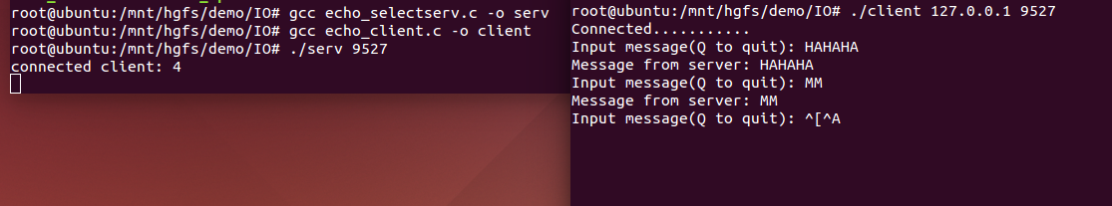

##### Epoll模型

Select模型的缺点：

调用select函数后常见的针对所有文件描述符的循环语句。

每次调用select函数时都需要向该函数传递监视对象信息。

调用select 函数后，并不是把发生变化的文件描述符单独集中到一起，而是通过观察作为监视对象的fd_set变量的变化，找出发生变化的文件描述符，因此无法避免针对所有监视对象的循环语句。而且，作为监视对象的fd_set变量会发生变化，所以调用select函数前应复制并保存原有信息，并在每次调用select函数时传递新的监视对象信息。

那到底哪些因素是提高性能的更大障碍?是调用select函数后常见的针对所有文件描述符对象的循环语句?还是每次需要传递的监视对象信息?

只看代码的话很容易认为是循环。但相比于循环语句，更大的障碍是每次传递监视对象信息。因为传递监视对象信息具有如下含义∶

**"每次调用select函数时向操作系统传递监视对象信息。"**

应用程序向操作系统传递数据将对程序造成很大负担，而且无法通过优化代码解决，因此将成为性能上的致命弱点。

**"那为何需要把监视对象信息传递给操作系统呢?"**

有些函数不需要操作系统的帮助就能完成功能，而有些则必须借助于操作系统。假设各位定义了四则运算相关函数，此时无需操作系统的帮助。但select函数与文件描述符有关，更准确地说，是监视套接字变化的函数。而套接字是由操作系统管理的，所以select函数绝对需要借助于操作系统才能完成功能。

select函数的这一缺点可以通过这种方式弥补∶

**"向操作系统传递1次监视对象，监视范围或内容发生变化只通知发生变化的事项。"**

这样就无需每次调用select函数时都向操作系统传递监视对象信息，但前提是操作系统支持这种处理方式（每种操作系统支持的程度和方式存在差异）。Linux的支持方式是epoll，Windows 的支持方式是IOCP。

**Epoll的三大函数：epoll_create，epoll_wait， epoll_ctl**

**epoll_create**

#include<sys/epoll.h>

**int epoll_create(int size);**

→成功时返回epoll文件描述符，失败时返回-1。

size：epoll实例的大小。

该函数从2.3.2版本的开始加入的，2.6版开始引入内核

Linux最新的内核稳定版本已经到了5.8.14，长期支持版本到了5.4.70

从2.6.8内核开始的Linux，会忽略这个参数，但是必须要大于0

这个是Linux独有的函数

**epoll_ctl**

#include<sys/epoll.h>

int epoll_ctl(int epfd, int op, int fd, struct epoll_event* event);

→成功时返回0，失败时返回-1。

●epfd 用于注册监视对象的epoll例程的文件描述符。

●op 用于指定监视对象的添加、删除或更改等操作。

EPOLL_CTL_ADD,EPOLL_CTL_MOD,EPOLL_CTL_DEL

● fd 需要注册的监视对象文件描述符。

● event 监视对象的事件类型。

EPOLLIN∶需要读取数据的情况。

EPOLLOUT∶输出缓冲为空，可以立即发送数据的情况。

EPOLLPRI∶收到OOB数据的情况。

EPOLLRDHUP∶断开连接或半关闭的情况，这在边缘触发方式下非常有用。

EPOLLERR∶发生错误的情况。

EPOLLET∶以边缘触发的方式得到事件通知。

EPOLLONESHOT∶发生一次事件后，相应文件描述符不再收到事件通知。因此需要向

epoll_ctl函数的第二个参数传递

EPOLLCTL_MOD，再次设置事件。

**epoll_wait：**

#include <sys/epoll.h>

int epoll_wait(int epfd, struct epoll_event*events,int maxevents,int timeout);

→成功时返回发生事件的文件描述符数，失败时返回-1。

epfd 表示事件发生监视范围的epol例程的文件描述符

events 保存发生事件的文件描述符集合的结构体地址值。

maxevents 第二个参数中可以保存的最大事件数目。

Timeout：以1/1000秒为单位的等待时间，传递-1时，一直等待直到发生事件。

##### Epoll实战案例

服务端：

#include <stdio.h>

#include <stdlib.h>

#include <string.h>

#include <unistd.h>

#include <arpa/inet.h>

#include <sys/socket.h>

#include <sys/epoll.h>

#define BUF_SIZE 100

#define EPOLL_SIZE 50

void error_handling(char *buf);

int main(int argc, char *argv[])

{

int serv_sock, clnt_sock;

struct sockaddr_in serv_adr, clnt_adr;

socklen_t adr_sz;

int str_len, i;

char buf[BUF_SIZE];

struct epoll_event *ep_events;

struct epoll_event event;

int epfd, event_cnt;

if(argc!=2) {

printf("Usage : %s <port>\n", argv[0]);

exit(1);

}

serv_sock=socket(PF_INET, SOCK_STREAM, 0);

memset(&serv_adr, 0, sizeof(serv_adr));

serv_adr.sin_family=AF_INET;

serv_adr.sin_addr.s_addr=htonl(INADDR_ANY);

serv_adr.sin_port=htons(atoi(argv[1]));

if(bind(serv_sock, (struct sockaddr*) &serv_adr, sizeof(serv_adr))==-1)

error_handling("bind() error");

if(listen(serv_sock, 5)==-1)

error_handling("listen() error");

epfd=epoll_create(EPOLL_SIZE);//ep事件

ep_events=malloc(sizeof(struct epoll_event)*EPOLL_SIZE);

event.events=EPOLLIN;//默认是设置条件触发方式

event.data.fd=serv_sock;

epoll_ctl(epfd, EPOLL_CTL_ADD, serv_sock, &event);

while(1)

{

event_cnt=epoll_wait(epfd, ep_events, EPOLL_SIZE, -1);

if(event_cnt==-1)

{

puts("epoll_wait() error");

break;

}

for(i=0; i<event_cnt; i++)

{

if(ep_events[i].data.fd==serv_sock)

{

adr_sz=sizeof(clnt_adr);

clnt_sock=

accept(serv_sock, (struct sockaddr*)&clnt_adr, &adr_sz);

event.events=EPOLLIN;

event.data.fd=clnt_sock;

epoll_ctl(epfd, EPOLL_CTL_ADD, clnt_sock, &event);

printf("connected client: %d \n", clnt_sock);

}

else

{

str_len=read(ep_events[i].data.fd, buf, BUF_SIZE);

if(str_len==0) // close request!

{

epoll_ctl(

epfd, EPOLL_CTL_DEL, ep_events[i].data.fd, NULL);

close(ep_events[i].data.fd);

printf("closed client: %d \n", ep_events[i].data.fd);

}

else

{

write(ep_events[i].data.fd, buf, str_len); // echo!

}

}

}

}

close(serv_sock);

close(epfd);

return 0;

}

void error_handling(char *buf)

{

fputs(buf, stderr);

fputc('\n', stderr);

exit(1);

}

客户端和select模型一样。

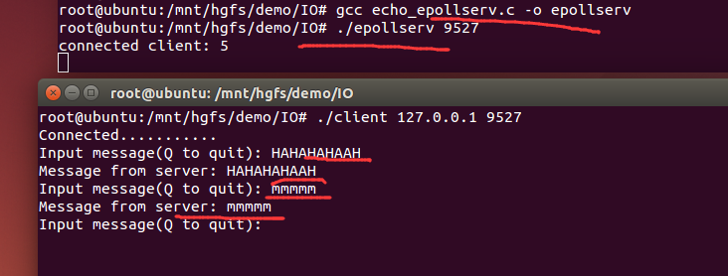

##### 边缘触发和条件触发

条件触发(level-triggered，也被称为水平触发)LT:

只要满足条件，就触发一个事件(只要有数据没有被获取，内核就不断通知你)

边缘触发(edge-triggered)ET:

每当状态变化时，触发一个事件  
     “举个读socket的例子，假定经过长时间的沉默后，现在来了100个字节，这时无论边缘触发和条件触发都会产生一个通知应用程序可读。应用程序读了50个字节，然后重新调用api等待io事件。

这时水平触发的api会因为还有50个字节可读从而立即返回用户一个read ready notification。

而边缘触发的api会因为可读这个状态没有发生变化而陷入长期等待。 因此在使用边缘触发的api时，要注意每次都要读到socket返回EWOULDBLOCK为止，否则这个socket就算废了。而使用条件触发的api 时，如果应用程序不需要写就不要关注socket可写的事件，否则就会无限次的立即返回一个write ready notification。

select属于典型的条件触发。

**条件触发案例：**

#include <stdio.h>

#include <stdlib.h>

#include <string.h>

#include <unistd.h>

#include <fcntl.h>

#include <arpa/inet.h>

#include <sys/socket.h>

#include <sys/epoll.h>

#define BUF_SIZE 4

#define EPOLL_SIZE 50

void error_handling(char *buf);

int main(int argc, char *argv[])

{

int serv_sock, clnt_sock;

struct sockaddr_in serv_adr, clnt_adr;

socklen_t adr_sz;

int str_len, i;

char buf[BUF_SIZE];

struct epoll_event *ep_events;

struct epoll_event event;

int epfd, event_cnt;

if(argc!=2) {

printf("Usage : %s <port>\n", argv[0]);

exit(1);}

serv_sock=socket(PF_INET, SOCK_STREAM, 0);

memset(&serv_adr, 0, sizeof(serv_adr));

serv_adr.sin_family=AF_INET;

serv_adr.sin_addr.s_addr=htonl(INADDR_ANY);

serv_adr.sin_port=htons(atoi(argv[1]));

if(bind(serv_sock, (struct sockaddr*) &serv_adr, sizeof(serv_adr))==-1)

error_handling("bind() error");

if(listen(serv_sock, 5)==-1)

error_handling("listen() error");

epfd=epoll_create(EPOLL_SIZE);

ep_events=malloc(sizeof(struct epoll_event)*EPOLL_SIZE);

event.events=EPOLLIN;

event.data.fd=serv_sock;

epoll_ctl(epfd, EPOLL_CTL_ADD, serv_sock, &event);

while(1)

{

event_cnt=epoll_wait(epfd, ep_events, EPOLL_SIZE, -1);

if(event_cnt==-1)

{

puts("epoll_wait() error");

break;

}

puts("return epoll_wait");

for(i=0; i<event_cnt; i++)

{

if(ep_events[i].data.fd==serv_sock)

{

adr_sz=sizeof(clnt_adr);

clnt_sock=accept(serv_sock, (struct sockaddr*)&clnt_adr, &adr_sz);

event.events=EPOLLIN;

event.data.fd=clnt_sock;

epoll_ctl(epfd, EPOLL_CTL_ADD, clnt_sock, &event);

printf("connected client: %d \n", clnt_sock);

}

else

{

str_len=read(ep_events[i].data.fd, buf, BUF_SIZE);

if(str_len==0) // close request!

{

epoll_ctl(epfd, EPOLL_CTL_DEL, ep_events[i].data.fd, NULL);

close(ep_events[i].data.fd);

printf("closed client: %d \n", ep_events[i].data.fd);

}

else

{

write(ep_events[i].data.fd, buf, str_len); // echo!

}

}

}

}

close(serv_sock);

close(epfd);

return 0;

}

void error_handling(char *buf)

{

fputs(buf, stderr);

fputc('\n', stderr);

exit(1);

}

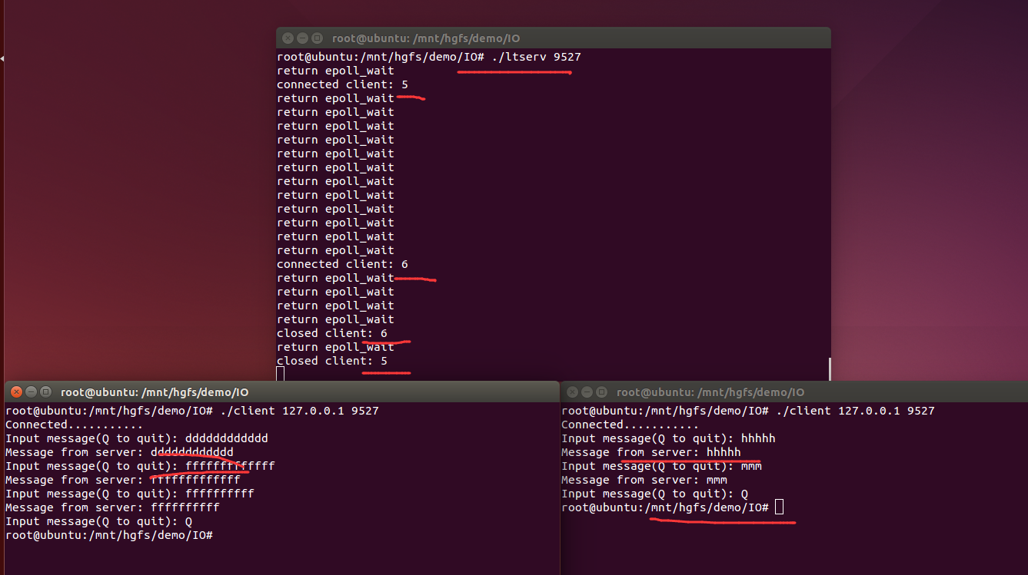

边缘触发：

#include <stdio.h>

#include <stdlib.h>

#include <string.h>

#include <unistd.h>

#include <fcntl.h>

#include <errno.h>

#include <arpa/inet.h>

#include <sys/socket.h>

#include <sys/epoll.h>

#define BUF_SIZE 4

#define EPOLL_SIZE 50

void setnonblockingmode(int fd);

void error_handling(char *buf);

int main(int argc, char *argv[])

{

int serv_sock, clnt_sock;

struct sockaddr_in serv_adr, clnt_adr;

socklen_t adr_sz;

int str_len, i;

char buf[BUF_SIZE];

struct epoll_event *ep_events;

struct epoll_event event;

int epfd, event_cnt;

if(argc!=2) {

printf("Usage : %s <port>\n", argv[0]);

exit(1);

}

serv_sock=socket(PF_INET, SOCK_STREAM, 0);

memset(&serv_adr, 0, sizeof(serv_adr));

serv_adr.sin_family=AF_INET;

serv_adr.sin_addr.s_addr=htonl(INADDR_ANY);

serv_adr.sin_port=htons(atoi(argv[1]));

if(bind(serv_sock, (struct sockaddr*) &serv_adr, sizeof(serv_adr))==-1)

error_handling("bind() error");

if(listen(serv_sock, 5)==-1)

error_handling("listen() error");

epfd=epoll_create(EPOLL_SIZE);

ep_events=malloc(sizeof(struct epoll_event)*EPOLL_SIZE);

setnonblockingmode(serv_sock);

event.events=EPOLLIN;

event.data.fd=serv_sock;

epoll_ctl(epfd, EPOLL_CTL_ADD, serv_sock, &event);

while(1)

{

event_cnt=epoll_wait(epfd, ep_events, EPOLL_SIZE, -1);

if(event_cnt==-1)

{

puts("epoll_wait() error");

break;

}

puts("return epoll_wait");

for(i=0; i<event_cnt; i++)

{

if(ep_events[i].data.fd==serv_sock)

{

adr_sz=sizeof(clnt_adr);

clnt_sock=accept(serv_sock, (struct sockaddr*)&clnt_adr, &adr_sz);

setnonblockingmode(clnt_sock);

event.events=EPOLLIN|EPOLLET;

event.data.fd=clnt_sock;

epoll_ctl(epfd, EPOLL_CTL_ADD, clnt_sock, &event);

printf("connected client: %d \n", clnt_sock);

}

else

{

while(1)

{

str_len=read(ep_events[i].data.fd, buf, BUF_SIZE);

if(str_len==0) // close request!

{

epoll_ctl(epfd, EPOLL_CTL_DEL, ep_events[i].data.fd, NULL);

close(ep_events[i].data.fd);

printf("closed client: %d \n", ep_events[i].data.fd);

break;

}

else if(str_len<0)

{

if(errno==EAGAIN)

break;

}

else

{

write(ep_events[i].data.fd, buf, str_len); // echo!

}

}

}

}

}

close(serv_sock);

close(epfd);

return 0;

}

void setnonblockingmode(int fd)

{

int flag=fcntl(fd, F_GETFL, 0);

fcntl(fd, F_SETFL, flag|O_NONBLOCK);

}

void error_handling(char *buf)

{

fputs(buf, stderr);

fputc('\n', stderr);

exit(1);

}

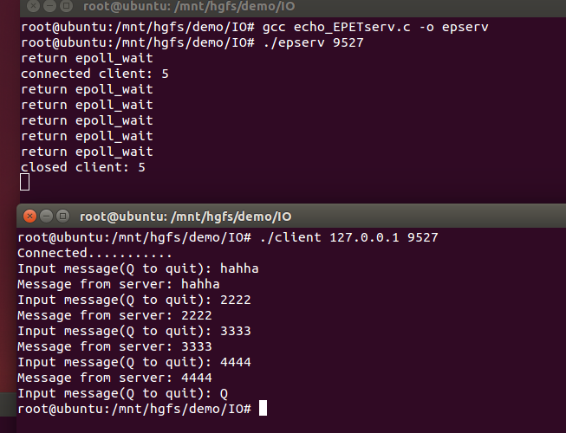

运行结果中需要注意的是，客户端发送消息次数和服务器端epollwait函数调用次数。客户端从请求连接到断开连接共发送5次数据，服务器端也相应产生5个事件。

## 动态库项目

### 什么是动态库？

### 动态库的作用？

### Windows下动态库项目的创建

### Linux下动态库的项目的创建

### 动态库的直接加载

### 动态库的手动加载与卸载

### 动态更换动态库的实例

## 静态库项目

### 什么是静态库？

### 静态库的作用？

### Windows下静态库项目的创建

### Linux下静态库项目的创建

### Windows下静态库的导入

### Linux下静态库的导入

### Windows下静态库开发示例

### Linux下静态库开发示例

## Makefile入门

makefile定义了一系列的规则来指定，哪些文件需要先编译，哪些文件需要后编译，哪些文件需要重新编译，甚至于进行更复杂的功能操作，因为 makefile就像一个Shell脚本一样，其中也可以执行操作系统的命令。

**Make工具**最主要也是最基本的功能就是通过makefile文件来描述源程序之间的相互关系并自动维护编译工作。

而makefile 文件需要按照某种语法进行编写，文件中需要说明如何编译各个源文件并连接生成可执行文件，并要求定义源文件之间的依赖关系。

makefile 文件是许多编译器--包括 Windows下的编译器--维护编译信息的常用方法，只是在集成开发环境中，用户通过友好的界面修改 makefile 文件而已。

在 UNIX 系统中，习惯使用 Makefile 作为 makefile 文件。如果要使用其他文件作为 makefile，则可利用类似下面的 make 命令选项指定 makefile 文件。

一个文件，指示程序如何编译和链接程序。makefile文件的默认名称是名副其实的Makefile，但可以指定一个命令行选项的名称。

make程序有助于您在开发大型程序跟踪整个程序，其中部分已经改变，只有那些编译自上次编译的程序，它已经改变了部分。

**关于编译阶段**

编译一个小的C程序至少需要一个单一的文件.h文件（如适用）。虽然命令执行此任务只需CC file.c中，有3个步骤，以取得最终的可执行程序，如下所示：

**编译阶段：**所有的C语言代码.c文件中被转换成一个低级语言汇编语言;决策.s文件。

**汇编阶段：**前阶段所作的汇编语言代码，然后转换成目标代码的代码片段，该计算机直接理解。目标代码文件.o 结束。

**链接阶段：**编译程序涉及到链接的对象代码的代码库，其中包含一定的“内置”的功能，如printf的最后阶段。这个阶段产生一个可执行程序，默认情况下，这是名为a.out。

### 为什么需要Makefile？

对于本次教程中的讨论，假定有以下的源文件。

* main.cpp
* hello.cpp
* factorial.cpp
* functions.h

main.cpp 文件的内容

|  |
| --- |
| #include <iostream.h>  #include "functions.h"  int main(){  print_hello();  cout << endl;  cout << "The factorial of 5 is " << factorial(5) << endl;  return 0;  } |

**hello.cpp 文件的内容**

|  |
| --- |
| #include <iostream.h>  #include "functions.h"  void print_hello(){  cout << "Hello World!";  } |

 factorial.cpp 文件的内容

|  |
| --- |
| #include "functions.h"  int factorial(int n){  if(n!=1){  return(n * factorial(n-1));  }  else return 1;  } |

 functions.h 内容

|  |
| --- |
| void print_hello();  int factorial(int n); |

 琐碎的方法来编译的文件，并获得一个可执行文件，通过运行以下命令：

|  |
| --- |
| CC main.cpp hello.cpp factorial.cpp -o hello |

这上面的命令将生成二进制的Hello。在我们的例子中，我们只有四个文件，我们知道的函数调用序列，因此它可能是可行的，上面写的命令的手，准备最后的二进制。但对于大的项目，我们将有源代码文件成千上万的文件，就很难保持二进制版本。

make命令允许您管理大型程序或程序组。当开始编写较大的程序，你会发现，重新编译较大的程序，需要更长的时间比重新编译的短节目。此外会发现通常只能在一小部分的程序（如单一功能正在调试），其余的程序不变。

在随后的章节中，我们将看到项目是如何准备一个makefile。

### Makefile 宏

make程序允许您使用宏，这是类似的变量。 = 一对一个Makefile中定义的宏。例如：

|  |
| --- |
| MACROS= -me  PSROFF= groff -Tps  DITROFF= groff -Tdvi  CFLAGS= -O -systype bsd43  LIBS := "-lncurses -lm -lsdl"  LIBS += -lstdc++  MYFACE = ":*)"  PROJ_HOME = /home/fengpan/projects  $(MACROS)  $(MYFACE) :*) |

* 特殊的宏

目标规则集发出任何命令之前，有一些特殊的预定义宏。

* $@ 表示目标文件。
* $? 表示比目标还要新的依赖文件列表。

因此，举例来说，我们可以使用一个规则

|  |
| --- |
| hello: main.cpp hello.cpp factorial.cpp  $(CC) $(CFLAGS) $? $(LDFLAGS) -o $@  alternatively:  hello: main.cpp hello.cpp factorial.cpp  $(CC) $(CFLAGS) $@.cpp $(LDFLAGS) -o $@ |

在这个例子中$@代表 hello， $? 或$@.cpp将拾取所有更改的源文件。

有两个比较特殊的隐含规则中使用的宏。它们是

* $< 表示第一个依赖文件。
* $* 这个变量表示目标模式中“%”及其之前的部分。

对于$*如果目标是“dir/a.foo.b”，并且目标的模式是“a.%.b”，那么，“$*”的值就是“dir/a.foo”。这个变量对于构造有关联的文件名是比较有较。如果目标中没有模式的定义，那么“$*”也就不能被推导出，但是，如果目标文件的后缀是make所识别的，那么“$*”就是除了后缀的那一部分。例如：如果目标是“foo.c”，因为“.c”是make所能识别的后缀名，所以，“$*”的值就是“foo”。这个特性是GNU make的，很有可能不兼容于其它版本的make，所以，你应该尽量避免使用“$*”，除非是在隐含规则或是静态模式中。如果目标中的后缀是make所不能识别的，那么“$*”就是空值。。

常见的隐含规则的构造 .o（对象）文件，.cpp（源文件）。

|  |
| --- |
| .o:.cpp  $(CC) $(CFLAGS) -c $<  alternatively  .o:.cpp  $(CC) $(CFLAGS) -c $*.cpp |

* 传统宏

有很多默认的宏（输入“make -p”打印出来的默认值）。大多数使用它们的规则是很明显的：

这些预定义变量，即。在隐含规则中使用的宏分为两大类：那些程序名（例如CC）和那些含有参数的程序（如CFLAGS）。

下面是一些比较常见的变量用作内置规则：makefile文件的程序名称的表。

|  |  |
| --- | --- |
| AR | Archive-maintaining program; default `ar'. |
| AS | Program for compiling assembly files; default `as'. |
| CC | Program for compiling C programs; default `cc'. |
| CO | Program for checking out files from RCS; default `co'. |
| CXX | Program for compiling C++ programs; default `g++'. |
| CPP | Program for running the C preprocessor, with results to standard output; default `$(CC) -E'. |
| FC | Program for compiling or preprocessing Fortran and Ratfor programs; default `f77'. |
| GET | Program for extracting a file from SCCS; default `get'. |
| LEX | Program to use to turn Lex grammars into source code; default `lex'. |
| YACC | Program to use to turn Yacc grammars into source code; default `yacc'. |
| LINT | Program to use to run lint on source code; default `lint'. |
| M2C | Program to use to compile Modula-2 source code; default `m2c'. |
| PC | Program for compiling Pascal programs; default `pc'. |
| MAKEINFO | Program to convert a Texinfo source file into an Info file; default `makeinfo'. |
| TEX | Program to make TeX dvi files from TeX source; default `tex'. |
| TEXI2DVI | Program to make TeX dvi files from Texinfo source; default `texi2dvi'. |
| WEAVE | Program to translate Web into TeX; default `weave'. |
| CWEAVE | Program to translate C Web into TeX; default `cweave'. |
| TANGLE | Program to translate Web into Pascal; default `tangle'. |
| CTANGLE | Program to translate C Web into C; default `ctangle'. |
| RM | Command to remove a file; default `rm -f'. |

这里是一个变量，其值是上述程序的额外的参数表。所有这些的默认值是空字符串，除非另有说明。

|  |  |
| --- | --- |
| ARFLAGS | Flags to give the archive-maintaining program; default `rv'. |
| ASFLAGS | Extra flags to give to the assembler (when explicitly invoked on a `.s' or `.S' file). |
| CFLAGS | Extra flags to give to the C compiler. |
| CXXFLAGS | Extra flags to give to the C compiler. |
| COFLAGS | Extra flags to give to the RCS co program. |
| CPPFLAGS | Extra flags to give to the C preprocessor and programs that use it (the C and Fortran compilers). |
| FFLAGS | Extra flags to give to the Fortran compiler. |
| GFLAGS | Extra flags to give to the SCCS get program. |
| LDFLAGS | Extra flags to give to compilers when they are supposed to invoke the linker, `ld'. |
| LFLAGS | Extra flags to give to Lex. |
| YFLAGS | Extra flags to give to Yacc. |
| PFLAGS | Extra flags to give to the Pascal compiler. |
| RFLAGS | Extra flags to give to the Fortran compiler for Ratfor programs. |
| LINTFLAGS | Extra flags to give to lint. |

注：您可以取消`-R'或` --no-builtin-variables“选项隐含规则使用的所有变量。

如，也可以在命令行中定义的宏

|  |
| --- |
| make CPP=/home/fengpan/projects |

### Makefile 定义依赖性

这是很常见的，最终的二进制文件将依赖于各种源代码和源代码的头文件。依存关系是重要的，因为他们告诉对任何目标的源。请看下面的例子

|  |
| --- |
| hello: main.o factorial.o hello.o  $(CC) main.o factorial.o hello.o -o hello |

在这里，我们告诉hello 依赖main.o，factorial.o和hello.o，所以每当有任何变化，这些目标文件将采取行动。

同时我们会告诉如何准备 .o文件，所以我们必须定义这些依赖也如下

|  |
| --- |
| main.o: main.cpp functions.h  $(CC) -c main.cpp  factorial.o: factorial.cpp functions.h  $(CC) -c factorial.cpp  hello.o: hello.cpp functions.h  $(CC) -c hello.cpp |

### Makefile 定义规则

一个Makefile目标规则的一般语法

|  |
| --- |
| target [target...] : **[dependent ....]**  **[ command ...]** |

方括号中的项是可选的，省略号是指一个或多个。注意标签，每个命令前需要。

下面给出一个简单的例子，定义了一个规则使您的目标从 hello 其他三个文件。

|  |
| --- |
| hello: main.o factorial.o hello.o  $(CC) $? -o $@ |

注：在这个例子中，你必须放弃规则，使所有对象从源文件的文件

语义是相当简单的。当"make target"发现目标规则适用，如有眷属的新目标，使执行的命令一次一个（后宏替换）。如果有任何依赖进行，即先发生（让您拥有一个递归）。

如果有任何命令返回一个失败状态，MAKE将终止。这就是为什么看到规则，如：

|  |
| --- |
| clean:  -rm *.o *~ core paper |

Make忽略一个破折号开头的命令行返回的状态。例如。如果没有核心文件，谁在乎呢？

Make 会 echo 宏字符串替换的命令后，告诉发生了什么事，因为它发生。有时可能想要把它们关掉。例如：

|  |
| --- |
| install:  @echo You must be root to install |

大家所期望的Makefile的 某些目标。应该总是先浏览，但它的合理预期的目标（或只是做），安装，清理。

* make all - 编译一切，让你可以在本地测试，之前安装的东西。
* make install - 应安装在正确的地方的东西。但看出来的东西都安装在正确的地方为系统。
* make clean - 应该清理的东西。摆脱的可执行文件，任何临时文件，目标文件等。

### Makefile的隐含规则

该命令应该在所有情况下，我们建立一个可执行x的的源代码x.cpp的作为一个隐含的规则，这可以说：

|  |
| --- |
| .cpp:  $(CC) $(CFLAGS) $@.cpp $(LDFLAGS) -o $@ |

这种隐含的规则说，如何make c,  x.c 运行x.c 调用输出x。规则是隐式的，因为没有特定的目标提到。它可用于在所有的情况下。

另一种常见的隐含规则的构造 .o（对象）文件和 .cpp （源文件）。

|  |
| --- |
| .o:.cpp  $(CC) $(CFLAGS) -c $<  alternatively  .o:.cpp  $(CC) $(CFLAGS) -c $*.cpp |

$^ 表明所有的依赖项

LDFLAGS = -lstdc++

hello:main.o factorial.o hello.o

$(CC) **$^** $(LDFLAGS) -o $@

.o:.cpp functions.h

$(CC) -c $<

clean:

-rm *.o hello

install:hello

@echo "You need build hello!"

echo "no @ used"

all:hello install

### Makefile 自定义后缀规则

就其本身而言，make已经知道，为了创建一个 .o文件，就必须使用 cc-c 相应的c文件。 建成MAKE这些规则，可以利用这一点来缩短Makefile。如果仅仅只是表示 .h 文件的 Makefile依赖线，依赖于目前的目标是，MAKE会知道，相应的文件已规定。你甚至不需要编译器包括命令。

这减少了我们的Makefile更多，如下所示：

|  |
| --- |
| OBJECTS = main.o hello.o factorial.o  hello: $(OBJECTS)  cc $(OBJECTS) -o hello  hello.o: functions.h  main.o: functions.h  factorial.o: functions.h |

Make 使用一个特殊的目标，故名 **.SUFFIXES**允许你定义自己的后缀。例如，依赖线：

|  |
| --- |
| .SUFFIXES: .foo .bar |

告诉make ，将使用这些特殊的后缀，以使自己的规则。

如何让 make 已经知道如何从 .c 文件生成 .o文件。类似的可以定义规则以下列方式：

|  |
| --- |
| .foo:.bar  tr '[A-Z][a-z]' '[N-Z][A-M][n-z][a-m]' < $< > $@  .c:.o  $(CC) $(CFLAGS) -c $< |

第一条规则允许你创建一个 .bar 文件从 .foo文件。 （不要担心它做什么，它基本上打乱文件）第二条规则 .c文件创建一个 .o 文件中使用的默认规则。

* 是一个通配符，用来表示任意的词，可以极大的简化makefile

LDFLAGS = -lstdc++

all:hello install

hello:*.cpp *.h

$(CC) $^ $(LDFLAGS) -o $@

clean:

-rm *.o hello

install:hello

@echo "You need build hello!"

echo "no @ used"

### Makefile 指令

有好几种指令以不同的形式。让程序可能不支持所有指令。因此，请检查make是否支持指令，我们这里解释。 GNU make支持这些指令

#### 条件指令

条件的指令

* ifeq 指令开始的条件，指定的条件。它包含两个参数，用逗号分隔，并用括号括起。两个参数进行变量替换，然后对它们进行比较。该行的makefile继IFEQ的服从如果两个参数的匹配，否则会被忽略。
* ifneq 指令开始的条件，指定的条件。它包含两个参数，用逗号分隔，并用括号括起。两个参数进行变量替换，然后对它们进行比较。makefile ifneq 遵守如果两个参数不匹配，否则会被忽略。
* ifdef 指令开始的条件，指定的条件。它包含单参数。如果给定的参数为真，则条件为真。
* ifndef 指令开始的条件，指定的条件。它包含单参数。如果给定的是假的，那么条件为真。
* else 指令会导致以下行如果前面的条件未能被遵守。在上面的例子中，这意味着第二个选择连接命令时使用的第一种选择是不使用。它是可选的，在有条件有一个else。
* endif 指令结束条件。每一个条件必须与endif结束。

##### 条件式指令的语法

一个简单的条件，没有其他的语法如下:

|  |
| --- |
| conditional-directive  text-if-true  **[else**  **text-if-false]**  endif |

文本如果真可以是任何行文字，被视为makefile文件的一部分，如果条件为真。如果条件是假的，没有文字来代替。

一个复杂的语法条件如下：

|  |
| --- |
| conditional-directive  text-if-true  else  text-if-false  endif |

如果条件为真时，文本，如果真正的使用，否则，如果假文本来代替。的文本，如果错误的数量可以是任意的文本行。

有条件的指令的语法是相同的，无论是简单或复杂的条件。有四种不同的测试不同条件下的指令。这里是一个表：

|  |
| --- |
| ifeq (arg1, arg2)  ifeq 'arg1' 'arg2'  ifeq "arg1" "arg2"  ifeq "arg1" 'arg2'  ifeq 'arg1' "arg2" |

上述条件相反的指令如下

|  |
| --- |
| ifneq (arg1, arg2)  ifneq 'arg1' 'arg2'  ifneq "arg1" "arg2"  ifneq "arg1" 'arg2'  ifneq 'arg1' "arg2" |

##### 条件式指令示例

|  |
| --- |
| libs_for_gcc = -lgnu  normal_libs =  foo: $(objects)  ifeq ($(CC),gcc)  $(CC) -o foo $(objects) $(libs_for_gcc)  else  $(CC) -o foo $(objects) $(normal_libs)  endif |

#### *include* 指令

include指令告诉make暂停读取当前makefile文件和读取一个或多个其它的makefile，然后再继续。该指令是一行在makefile中，看起来像这样：

|  |
| --- |
| include filenames... |

文件名可以包含shell文件名模式。允许额外的空格开头的行被忽略，但不允许一个标签。例如，如果有三个`.mk'文件, `a.mk', `b.mk', and `c.mk', 和一个 $(bar) 扩展到bash中，然后下面的表达式。

|  |
| --- |
| include foo *.mk $(bar)  is equivalent to  include foo a.mk b.mk c.mk bash |

当MAKE处理包括指令，它包含的makefile暂停读取，并从各列出文件中依次读取。当这个过程完成，使读取指令出现在其中的makefile的恢复。

#### override 指令

如果一个变量已经设置的命令参数，在makefile中被忽略的普通任务。如果要设置makefile的变量，即使它被设置的命令参数，可以使用一个override指令，这是一行看起来像这样：

|  |
| --- |
| override variable = value  or  override variable := value |

=、+=、:=、?=

= 直接赋值

:= 忽略掉之前的赋值

+= 追加

?= 如果前面没有定义，则定义生效

### Makefile 文件重新编译

make 程序是一个智能的实用程序和工作根据在源文件中的变化。如果有四个文件main.cpp，hello.cpp，factorial.cpp和functions.h。这里所有reamining文件是依赖functions.h，main.cpp的是依赖于hello.cpp，factorical.cpp。因此，如果做任何改变functions.h然后将重新编译所有源文件来生成新的对象文件。但是，如果做任何改变main.cpp，因为这是不依赖任何其他的过滤，那么在这种情况下，只有main.cpp文件将被重新编译而hellp.cpp factorial.cpp将无法重新编译。

虽然编译一个文件时，MAKE检查目标文件和比较时间表，如果源文件有更新的时间戳比目标文件，然后将生成新的对象文件，假设源文件已被改变。

#### 避免重新编译

有可能是项目包括成千上万的文件。有时候可能已经改变了一个源文件，但不想重新编译所有依赖于它的文件。例如，假设添加宏到一个头文件或声明，许多其他文件依赖。假设在头文件中的任何变化需要重新编译所有相关文件，但要知道，他们并不需要重新编译，你宁可不要浪费时间等待他们的编译。

如果预期改变头文件的问题之前，可以使用`-t'标志位。这个标志告诉make命令不运行的规则，而是来标记目标，迄今为止，通过改变它的最后修改日期。遵循以下步骤：

1. 使用命令'make'来重新编译真的需要重新编译源文件。
2. 在头文件中进行更改。
3. 使用命令`-t'来记录所有的目标文件为最新。下一次运行make，在头文件中的变化不会引起任何重新编译。

如果已经改变了头文件的时候，有一些文件就需要重新编译，做到这一点已经太晚了。相反，可以使用`-o文件“的标志，这标志着一个指定的文件作为”old“。这意味着该文件本身不会被重制并没有别的其交代将被重制。遵循以下步骤：

1. 重新编译源文件，需要编制独立的特定头文件的原因，`make -o headerfile'。如果涉及几个头文件，使用一个单独的`-o'选项，每个头文件。
2. touch所有目标文件使用`make -t'.

### Makefile 其他功能

#### make 递归使用

递归使用的手段使用，make在makefile作为命令。这种技术是非常有用的，当你想要的makefile各种子系统组成一个更大的系统。例如，假设你有一个子目录，子目录都有其自己的makefile，并且您希望所在目录的makefile中运行make子目录。可以做到这一点如以下：

|  |
| --- |
| subsystem:  cd subdir && $(MAKE)  or, equivalently    subsystem:  $(MAKE) -C subdir |

可以编写递归复制这个例子只是通过make命令，但有很多事情，了解他们是如何和为什么工作的，以及如何子涉及到顶层make。

#### 通信变量到子make

顶层make变量的值可以被传递到子通过环境，通过显式请求。这些变数定义子作为默认值，但不会覆盖子的makefile使用makefile中所指定的，除非使用`-e'开关

向下传递，或导出，一个变量，变量和其值的环境中运行每个命令添加。子make反过来，make使用环境变量值来初始化它的表格

特殊变量SHELL和MAKEFLAGS总是导出（除非取消导出）。 MAKEFILES导出，如果把它设置到任何东西。

如果想导出特定变量的一个子制造，使用导出指令，像这样：

|  |
| --- |
| **export** variable ... |

如果想阻止一个变量被导出的，使用撤消导出的指令，像这样：

|  |
| --- |
| **unexport** variable ... |

#### MAKEFILES 变量

MAKEFILES如果环境变量的定义，make额外的makefile 名称列表（由空格分隔）之前被读取别人认为其值。这很像include指令：不同的目录中查找这些文件。

MAKEFILES的主要用途是MAKE递归调用之间的通信

**但没有必要，最好不用定义和使用该变量**

#### 头文件包含在不同的目录

如果已经把你的头文件在不同的目录，在不同的目录中运行make，那么它需要告诉头文件的路径。这是可以做到的makefile中使用-I选项。假设该functions.h文件可在/home/yidaoyun/header头和其他文件/home/yidaoyun/src/然后进行文件将被写入如下。

|  |
| --- |
| INCLUDES = -I "/home/yidaoyun/header"  CC = gcc  LIBS = -lm  CFLAGS = -g -Wall  OBJ = main.o factorial.o hello.o  hello: ${OBJ}  ${CC} ${CFLAGS} ${INCLUDES} -o $@ ${OBJS} ${LIBS}  .o:.cpp  ${CC} ${CFLAGS} ${INCLUDES} -c $< |

#### 追加更多的文本变量

通常，它用于添加更多的文字，已定义的变量的值。make 这行包含'+ ='，像这样：

|  |
| --- |
| objects += another.o |

这需要值的变量对象，并添加文字`another.o'（前面由一个单一的空间）。因此：

|  |
| --- |
| objects = main.o hello.o factorial.o  objects += another.o |

设置`文件main.o hello.o factorial.o another.o'的对象。

使用'+ ='是类似于：

|  |
| --- |
| objects = main.o hello.o factorial.o  objects := $(objects) another.o |

#### Makefile中的续行

如果不喜欢太大的行，在Makefile中，然后你可以使用反斜杠\，如下所示

|  |
| --- |
| OBJ = main.o factorial.o \  hello.o  is equivalent to  OBJ = main.o factorial.o hello.o |

#### 从命令提示符下运行的Makefile

如果已经准备好请示的Makefile的名称为“Makefile”文件，然后简单地写在命令提示符下，它将运行Makefile文件。但是，如果有任何其他的名字的Makefile，然后使用以下命令

|  |
| --- |
| make -f your-makefile-name |

### makefile 例子

这是一个例子编译hello程序Makefile。此程序包含三个文件main.cpp，factorial.cpp，hello.cpp。

|  |
| --- |
| # Define required macros here  SHELL = /bin/sh  OBJS = main.o factorial.o hello.o  CFLAG = -Wall -g  CC = gcc  INCLUDES =  LIBS = -lstdc++  hello:${OBJ}  ${CC} ${CFLAGS} -o $@ $^ ${LIBS}  clean:  -rm -f *.o hello  .o:.cpp  ${CC} ${CFLAGS} ${INCLUDES} -c $< |

现在可以建立hello 程序使用“make”hello项目。如果发出命令“make clean”，则它会删除所有的对象可在当前目录中的生成文件。

## CMake入门